ООО «ГрадоСервис»

ПРОГРАММНОЕ ОБЕСПЕЧЕНИЕ
DATE \@ "YYYY" \* MERGEFORMAT 2022

«ActiveMap Mobile»

Версия 16.2 на Android
Руководство пользователя

2022

Оглавление
1 Общие сведения 5
1.1 Cведения о приложении 5
1.2 Требования к программным и аппаратным средствам 8
1.3 Установка приложения 9
2 Работа с приложением 12
2.1 Авторизация и управление учетной записью 12
2.1.1 Авторизация 12
2.1.2 Управление учетной записью и роли в системе 17
2.2 Описание интерфейса 20
2.2.1 Окно управления заданиями 20
2.2.2 Боковое меню навигации 21
2.2.3 Настройка списков заданий 23
2.2.4 Фильтр заданий и расширенная сортировка заданий 25
2.2.5 Меню окна 28
2.3 Просмотр зарегистрированных заданий 29
2.4 Создание заданий 32
2.4.1 Создание новых заданий 32
2.4.2 Работа с настраиваемыми полями 36
2.4.3 Добавление медиафайлов 38
2.4.4 Использование встроенной камеры приложения 44
2.4.5 Выбор обслуживаемого объекта 48
2.4.6 Прикрепление контракта 49
2.4.7 Географическая привязка заданий 50
2.5 Редактирование и управление заданием 53
2.5.1 Просмотр и редактирование задания 53
2.5.2 Управление заданием 58
2.5.3 Загрузка заданий 60
2.5.4 Использование шаблонного фото 63
2.5.5 Копирование задания 64
2.5.6 Удаление задания 66
2.6 Обновление справочников 67
2.7 Использование дополнительных форматов данных в приложении 68
2.7.1 Добавление дополнительных геометрических объектов на карту 68
2.7.2 Добавление точечных объектов 74
2.7.3 Добавление линейных и полигональных объектов 78
2.8 Объекты обслуживания 80
2.9 Статистические отчеты 90
2.10 Работа с картой 92
2.11 Расписания 101
2.12 Отчеты 104
2.13 Регистрация пользователя в «ActiveMap Informer» по приглашению 106
2.14 Модуль счет-фактура 107
2.15 Автоматизированное сравнение фотографий 110
3 Информация о приложении 113
4 Настройки 116
4.1 Настройки приложения 116
4.1.1 Включение уведомлений 117
4.1.2 Выбор подложки карты 118
4.1.3 Настройка медиафайлов 118
4.1.4 Другие настройки 121
4.2 Настройки приложения в системе «ActiveMap» 122
4.2.1 Доступ к настройкам 122
4.2.2 Возможность прикреплять к задаче смету для учета расходных материалов 123
4.2.3 Интеграция с webView страницами 123
4.2.4 Камера 123
4.2.5 Настройка Таймлапс видео 125
4.2.6 Сравнение фото 126
4.2.7 Вход по логину и паролю 127
4.2.8 Карта доступна в заданиях приложения 127
4.2.9 Недоступность пользователю клиентских организаций 127
5 Завершение работы 128
6 Возможные проблемы и их решение 129
6.1 Как обратиться в Техническую поддержку 129
6.2 Не приходят уведомления приложения 129
7 Словарь терминов 131
8 Версии продукта 141

1 Общие сведения

1.1 Сведения о приложении
«ActiveMap Mobile» является частью многокомпонентной веб-системы «ActiveMap», предназначенной для удаленного управления сотрудниками.
«ActiveMap» – это онлайн-система организации взаимодействия работы выездных сотрудников и диспетчера (координатора заданий). Система «ActiveMap» реализует управление заданиями и непрерывное информирование о стадии выполнения работ.
Возможности «ActiveMap»:
- Гибкая настройка под потребности компании.
«ActiveMap» можно адаптировать под любой бизнес-процесс. Для каждой организации можно настроить список видов работ, этапы и сроки выполнения заданий.
- Добавление заданий и контроль их выполнения.
Система позволяет добавлять плановые и оперативные задания, в том числе, по расписанию по заданному шаблону.
- Инвентаризация объектов на местности.
«ActiveMap» помогает проводить инвентаризацию объектов: обновление информации по состоянию существующих объектов, выявление несуществующих и создание новых объектов.
- Контроль выездных сотрудников.
Система помогает осуществлять контроль сотрудников, который предполагает отслеживание местонахождения выездных сотрудников в реальном времени, просмотр истории их перемещения и фиксацию выполнения заявок.
- Удобное и быстрое взаимодействие между сотрудниками и координаторами работ.
«ActiveMap» ускоряет процесс обмена результатами между выездным сотрудником и координатором работ. Координатор также может оперативно обновлять информацию по заданию, которая сразу отобразится у выездного сотрудника. Координатор может оперативно вернуть задание на выполнение по результатам работы выездного сотрудника.
- Использование материалов фото и видеофиксации, данных GLONASS/GPS.
Система позволяет фиксировать факт выполнения работы на местности при помощи фотографий, видеозаписей, данных о местонахождении. Это дает возможность избежать выездного контроля выполненных заявок.
- Настройка прав пользователей системы.
Система дает возможность настраивать права пользователей – каждому пользователю присваивается определенная роль. Роль пользователя системы влияет на доступ к списку заданий, возможностям редактирования и управления этими заданиями. Предусмотрены роли от простых пользователей до администратора всей системы.
- Отображение объектов обслуживания на карте.
«ActiveMap» позволяет создавать задания на основе объектов обслуживания с автоматическим заполнением координат и полей задания.
- Электронные документы.
В системе можно создавать отчеты по работе с заданиями и активности пользователей по форме документа организации, реализовывать выписку счетов при работе выездных сотрудников.
Подробнее о возможностях всестороннего использования системы «ActiveMap» можно узнать на сайте компании ООО «ГрадоСервис» https://gradoservice.ru/products/activemap.
«ActiveMap Mobile» представляет собой мобильное приложение для операционной системы Android, реализующее клиентскую часть модуля управления заданиями программного комплекса «ActiveMap». «ActiveMap Mobile» - это приложение для постановки заданий и контроля статусов их выполнения. Приложение помогает координировать работу офисного и выездного персонала, что повышает эффективность мобильных сотрудников.
Возможности «ActiveMap Mobile» (Рис. 1.1):
- Сбор информации в режиме реального времени. Работники отправляют диспетчеру фото и видео с мест событий. Файлы имеют геопривязку и показывают, где сделана съемка.
- Задания. Через приложение мобильные сотрудники получают задания. Диспетчер отправляет задания и контролирует, как их выполняют. Оперативная постановка заданий увеличивает производительность мобильных групп.
- Интерактивные карты. «ActiveMap Mobile» даёт доступ к корпоративным картам. Приложение работает с информационными слоями. Слои - это массивы данных с геопривязкой. На них компании отмечают объекты недвижимости, клиентов, коммуникации и т.п. Всё, что находится за пределами офиса и представляет интерес для фирмы, добавляют метками на карту.
- Анализ данных. В приложении можно сформировать статистику и отчеты по эффективности работы сотрудников.
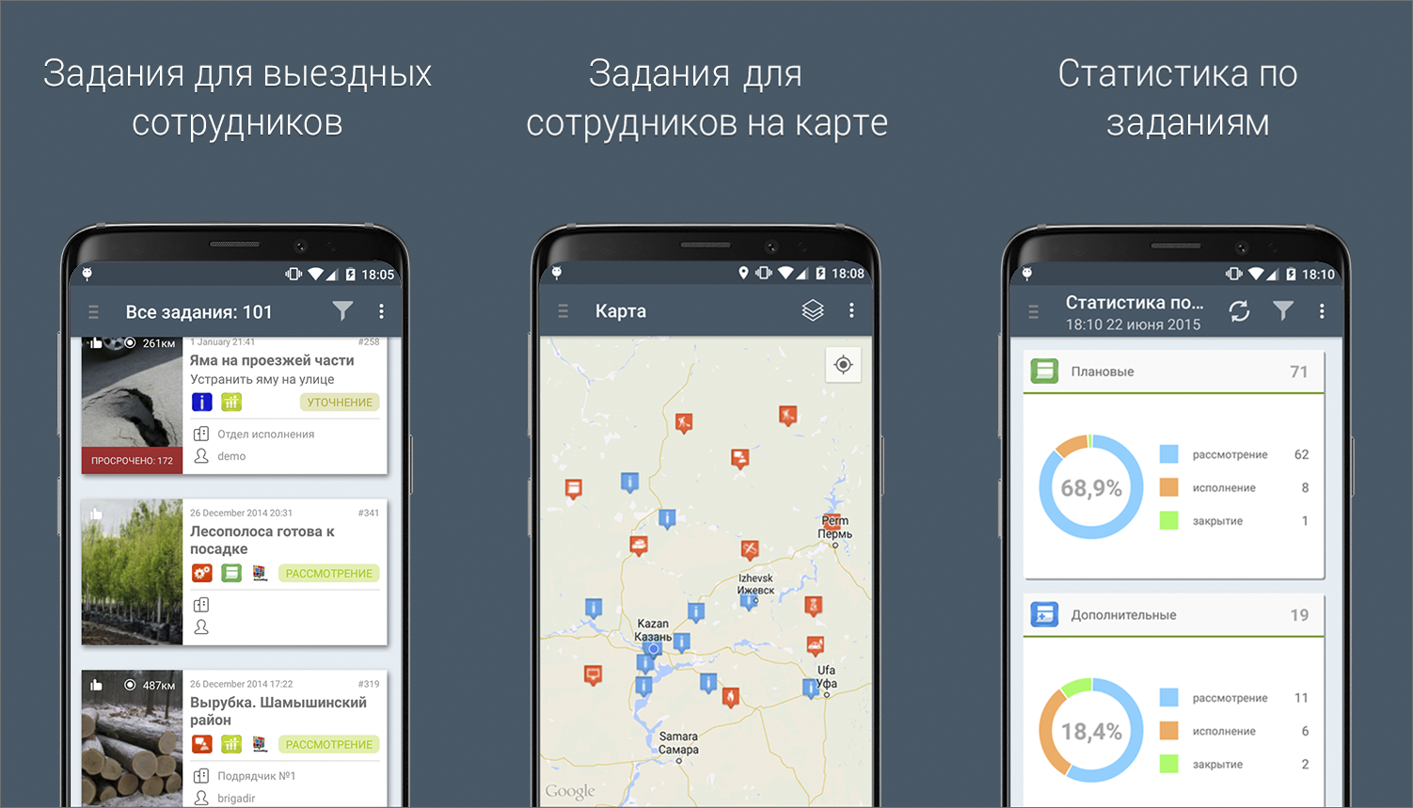
Рис. 1.1 Возможности «ActiveMap Mobile»
Приложение «ActiveMap Mobile» предназначено для решения следующих задач:
- оперативное получение и исполнение заданий с указанием необходимой информации (местоположение, фото-ракурсы, срок выполнения, описание работ, чек-лист и пр.);
- полноценная работа в режиме офлайн ;
- создание и назначение задания на сотрудников в режиме реального времени;
- формирование отчетов для контроля эффективности работы сотрудников;
- контроль местонахождения сотрудника и возможность отслеживать удаление из зоны ответственности сотрудника в режиме реального времени;
- распределение с помощью расписаний плановых заданий между сотрудниками с возможностью внесения изменений в режиме реального времени;
- формирование отчетов.

1.2 Требования к программным и аппаратным средствам
Приложение предназначено для работы на мобильных устройствах с операционной системой Google Android 5.0.0 и выше. Для работы необходимо:
- мобильное приложение «ActiveMap Mobile»,
- подключение к Интернету ,
- встроенная фотокамера,
- разрешения на доступ к фотокамере и медиафайлам устройства, разрешение на доступ к местоположению устройства и др.
После каждого обновления набор разрешений для приложения «ActiveMap Mobile» может быть расширен. Подробнее обо всех разрешениях можно прочитать тут https://play.google.com/store/apps/details?id=ru.gs.mapmobile&hl=ru/.

1.3 Установка приложения
Для установки «ActiveMap Mobile» на мобильное устройство необходимо зайти в магазин приложений «Google Play» и, воспользовавшись формой поиска приложений, найти приложение «ActiveMap Mobile» (Рис. 1.2).
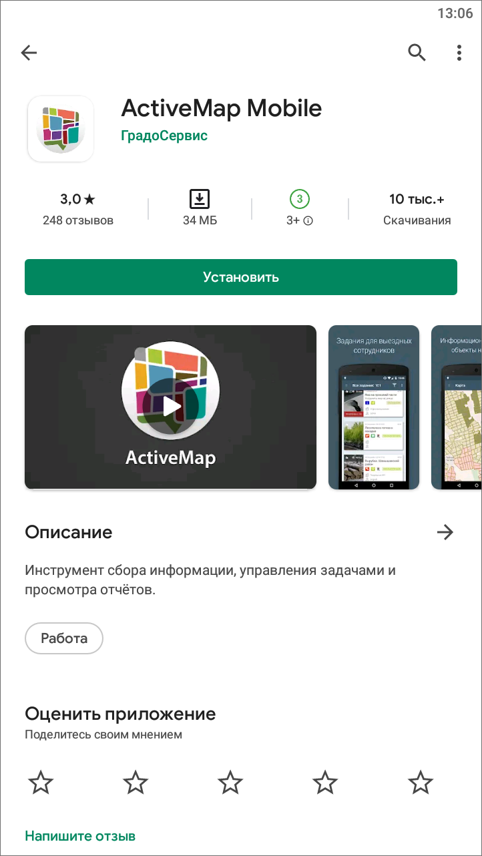
Рис. 1.2 Приложение «ActiveMap Mobile» на Google Play Store
При нажатии «Установить» и принятии необходимых разрешений для работы приложения начнется процесс загрузки «ActiveMap Mobile» на устройство. По завершении процесса загрузки ярлык запуска «ActiveMap Mobile» отобразится в списке приложений устройства пользователя (Рис. 1.3). При наличии ссылки на «ActiveMap Mobile» от администратора организации можно напрямую перейти к приложению в магазине «Google Play». После установки приложение откроется и автоматически авторизуется под вашим аккаунтом.
Рис. 1.3 Ярлык «ActiveMap Mobile» в списке приложений
При выходе обновления, в момент запуска приложения будет выходить сообщение о новой версии. Для установки новой версии нужно нажать «Обновить» (Рис. 1.4), далее откроется страница приложения в «Google Play», где нужно будет выполнить стандартные шаги обновления приложений на устройстве пользователя.
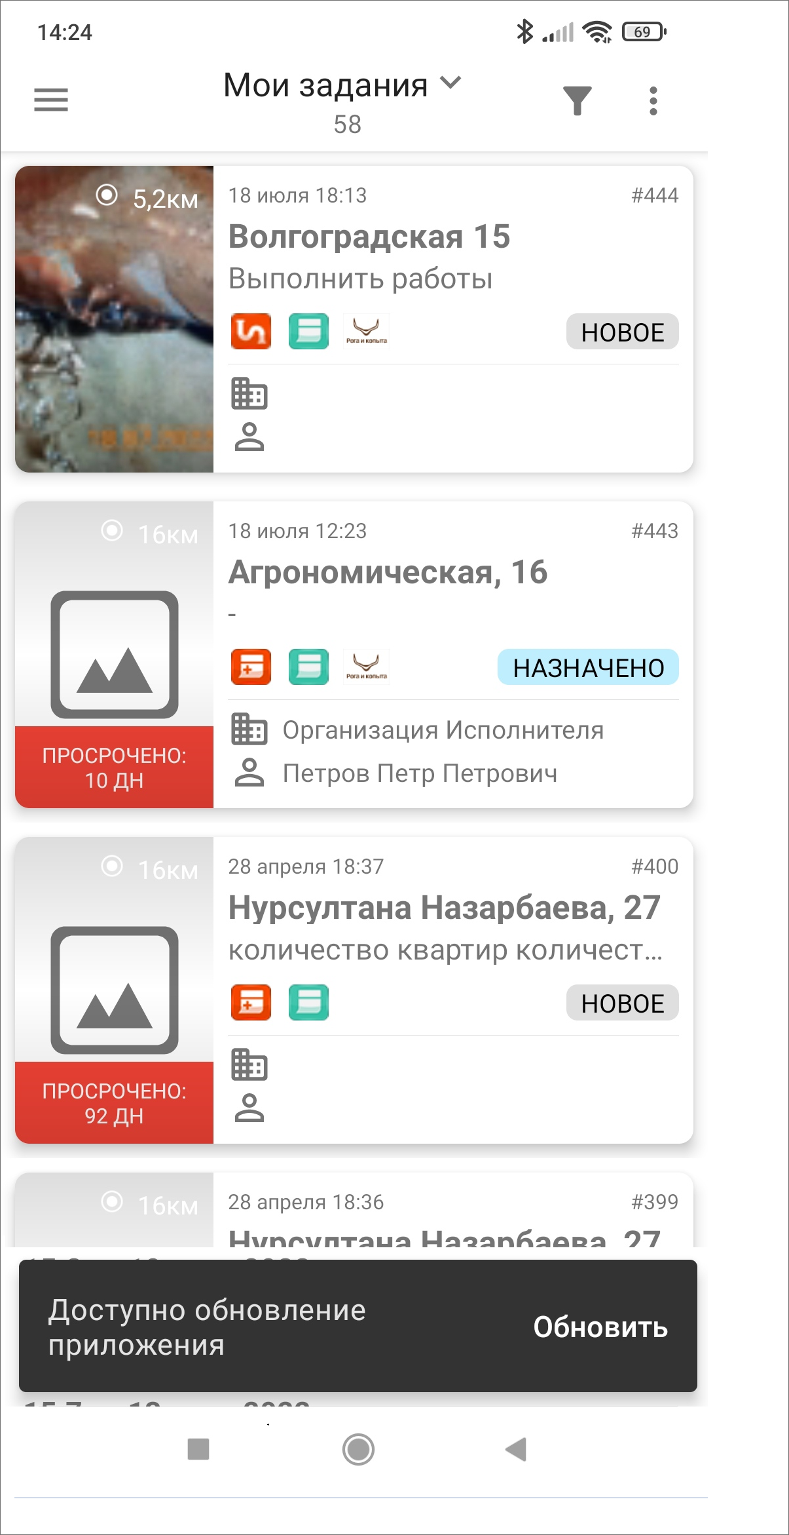
Рис. 1.4 Обновление приложения

2 Работа с приложением

2.1 Авторизация и управление учетной записью

2.1.1 Авторизация
Для запуска «ActiveMap Mobile» нужно использовать ярлык приложения, расположенный в списке приложений мобильного устройства пользователя. На экране отобразится информационное окно, для продолжения работы необходимо нажать «Продолжить» (Рис. 2.1).
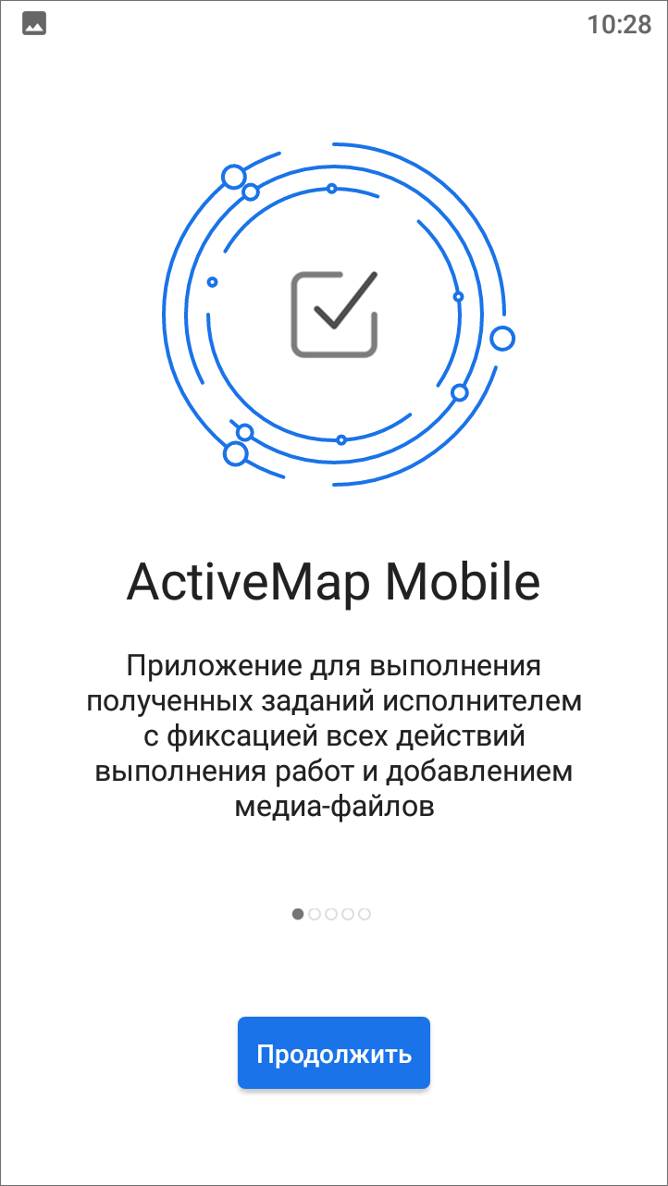
Рис. 2.1 Окно начала работы в приложении «ActiveMap Mobile»
Для добавления и просмотра заданий необходимо авторизоваться в приложении «ActiveMap Mobile». Авторизация возможна только для зарегистрированных пользователей. Для регистрации пользователя в системе необходимо обратиться к Администратору организации пользователя.
Внимание:
Незарегистрированные пользователи не имеют доступа к системе.

Для авторизации в открывшемся окне «Авторизация» необходимо ввести адрес сервера (Рис. 2.2):
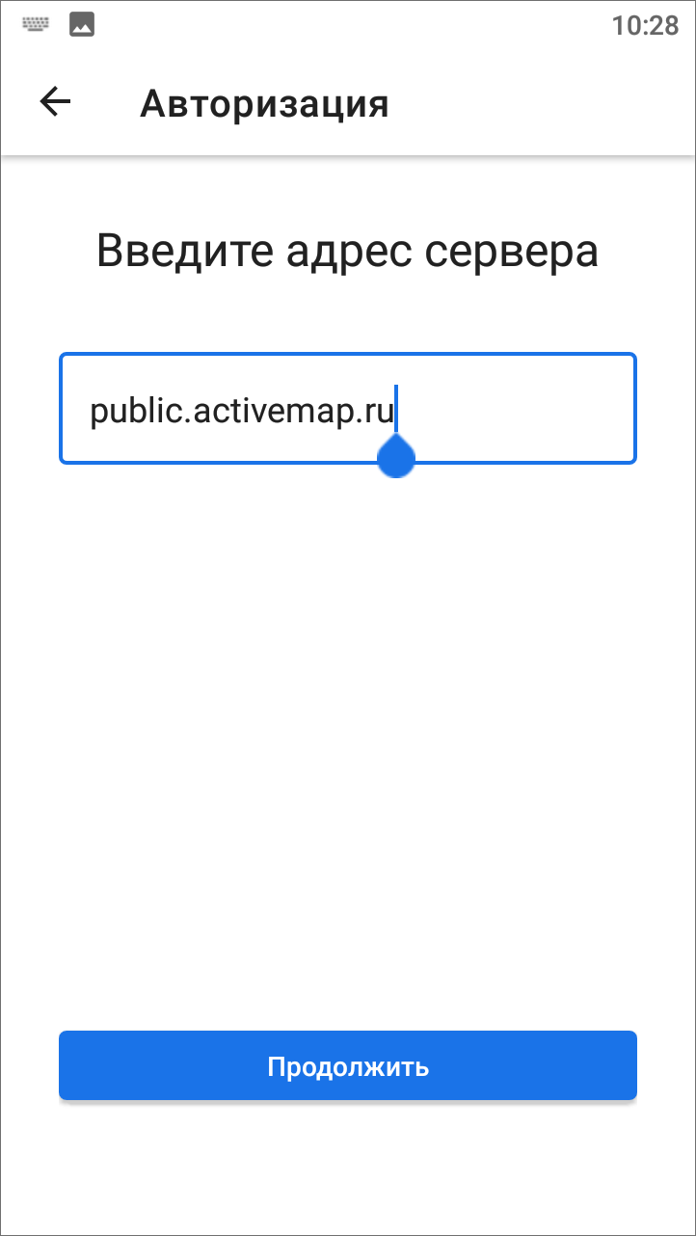
Рис. 2.2 Ввод адреса сервера
В следующем окне необходимо ввести регистрационные данные (логин и пароль) пользователя, после чего нажать «Войти», расположенную в нижней части регистрационной формы (Рис. 2.3).
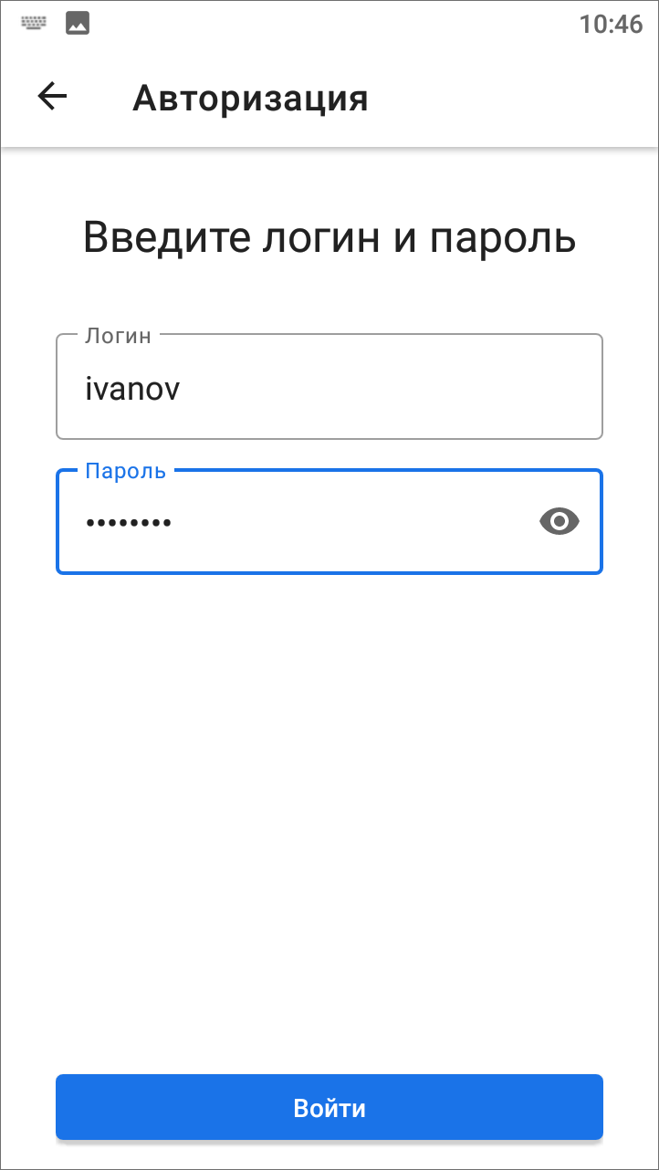
Рис. 2.3 Авторизация на сервере
При успешной настройке аккаунта приложение запоминает введенные учетные данные. Учетные данные, прописанные пользователем при последнем запуске, будут автоматически использованы приложением. При попытке войти в «ActiveMap Mobile» без ввода указанных параметров приложение выдаст соответствующие сообщения о необходимости заполнения полей.
Если в аккаунте пользователя включен фоновый мониторинг геопозиции, то для корректной работы приложения при запуске потребуется разрешить доступ к местоположению устройства пользователя. Чтобы это сделать, нужно в открывшемся окне нажать «Ok» (Рис. 2.4):
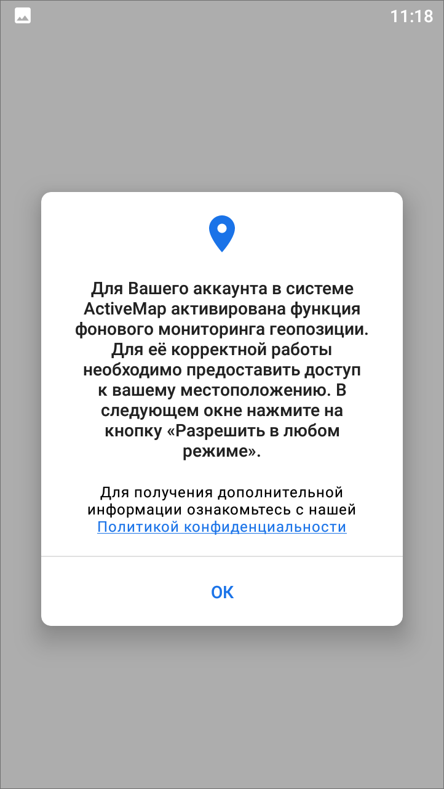
Рис. 2.4 Предупреждение о включении функции мониторинга геопозиции
В следующем открывшемся окне нажать «Разрешить» (Рис. 2.5).
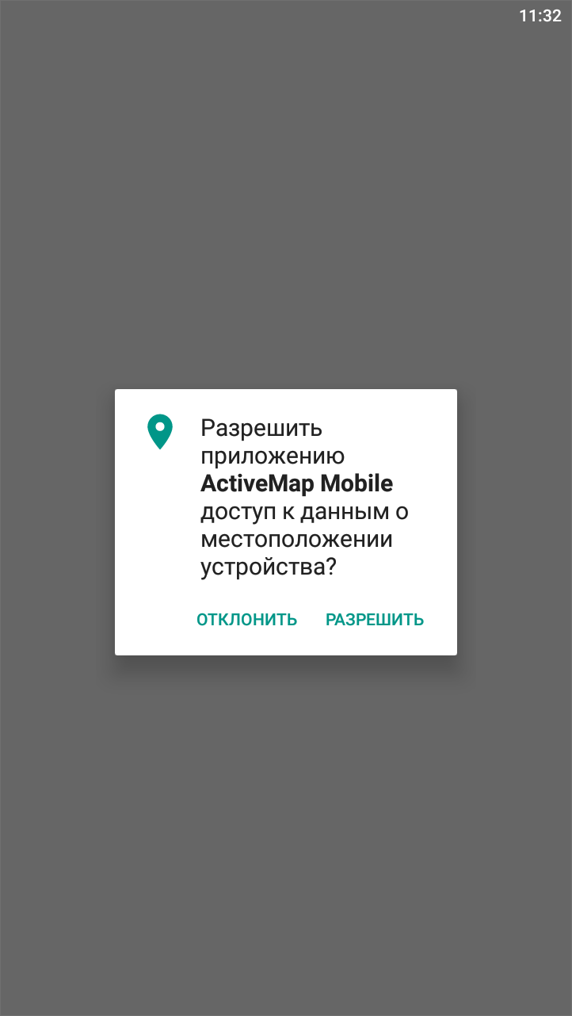
Рис. 2.5 Разрешение на доступ к местоположению устройства пользователя
Приложение готово к работе, пользователь может приступать к созданию или просмотру уже созданных другими пользователями заданий.
На одном устройстве возможна авторизация под несколькими учетными записями. Тогда в окне авторизации будут отображены список серверов и все добавленные аккаунты. Для авторизации в «ActiveMap Mobile» с сохраненными аккаунтами достаточно нажать на нужный аккаунт. Для удаления аккаунта необходимо нажать «Удалить» рядом с аккаунтом.
Начиная с версии «ActiveMap Mobile» 14.9 добавлена возможность смены пароля без выхода из аккаунта, если в процессе работы в приложении произошла принудительная смена пароля системой. Для дальнейшей работы в появившемся окне смены пароля необходимо набрать новый пароль и нажать “Подтвердить”.

2.1.2 Управление учетной записью и роли в системе
Чтобы попасть в учетную запись авторизованного пользователя, нужно перейти в боковое навигационное меню. В верхней части бокового навигационного меню расположен профиль пользователя, где отображены его фотография (при наличии), сервер, на котором работает пользователь, индикатор работы мониторинга геопозиции и организация пользователя (Рис. 2.6).
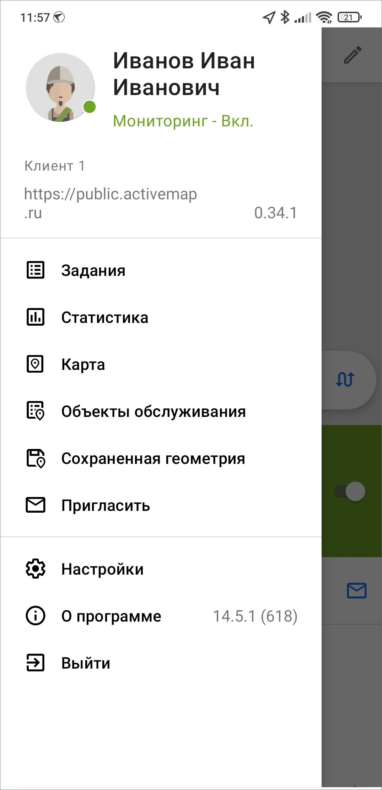
Рис. 2.6 Профиль пользователя в боковом меню навигации
Чтобы посмотреть полную информацию об аккаунте пользователя, необходимо кликнуть по профилю в боковом окне навигации, откроется окно аккаунта «Мой профиль» с регистрационными данными пользователя (Рис. 2.7):
- ФИО,
- основная организация,
- роль в системе,
- логин,
- E-mail.
Также в этом окне можно включить или отключить фоновый мониторинг геопозиции, отметить местоположение пользователя. В разделе «Мой профиль» можно посмотреть историю перемещений пользователя. Для этого нужно нажать «История перемещений». Откроется окно с картой и треком перемещения, где есть календарь для выбора дня и интервала времени и кнопка «Управление слоями» для включения доступных слоев. Перемещения пользователя можно отобразить в виде списка. Подробнее о работе со слоями и об истории перемещения пользователя написано в разделе Работа с картой.
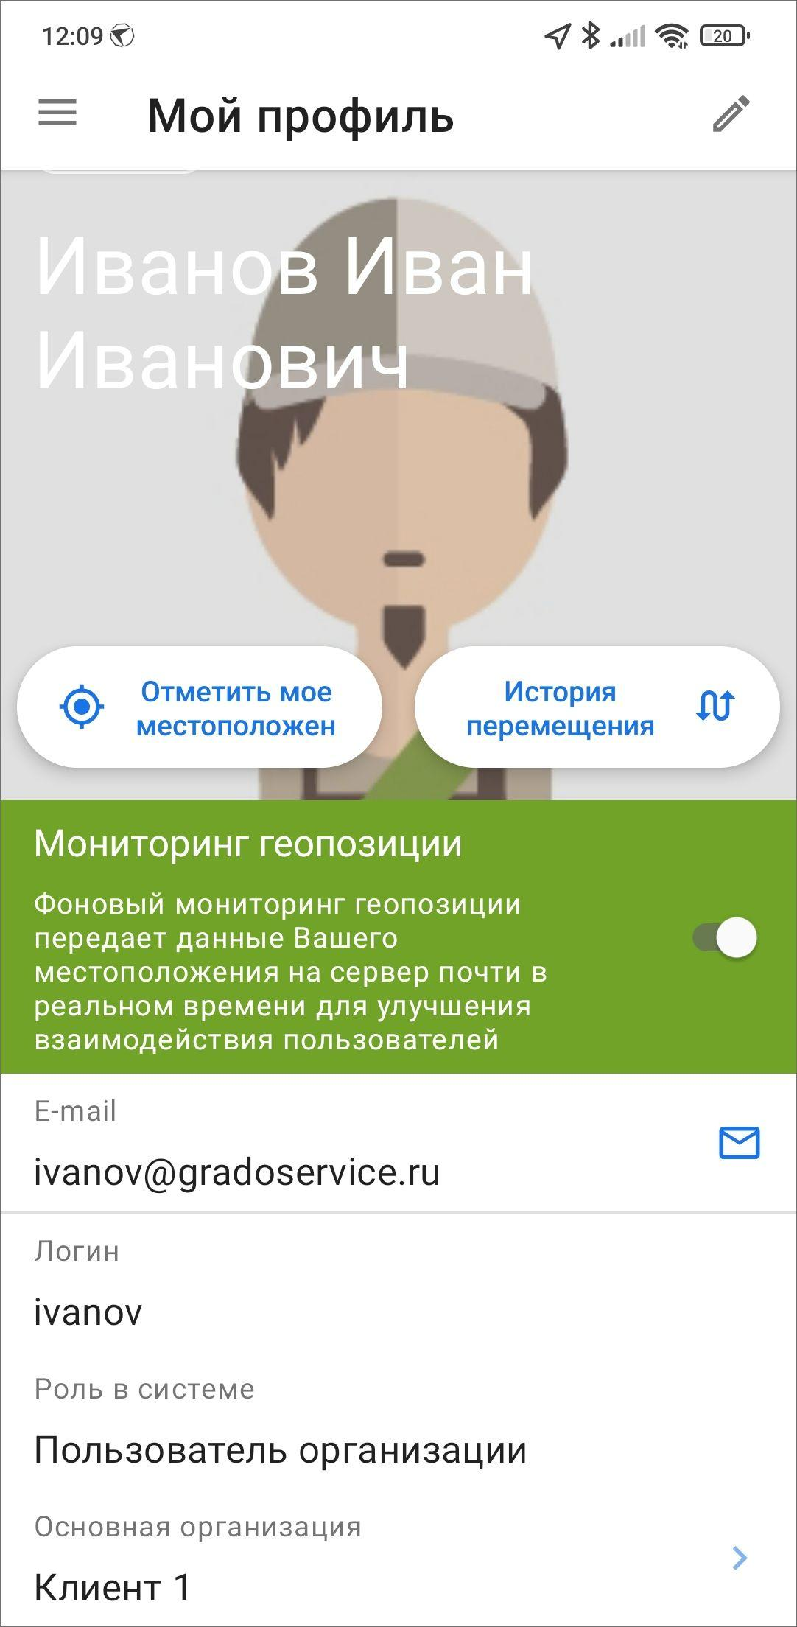
Рис. 2.7 Окно «Мой профиль»
В верхнем правом углу расположена кнопка «Редактировать» , она открывает окно редактирования аккаунта пользователя. Пользователь может изменить фотографию, ФИО, телефон, E-mail, пароль. После внесенных изменений нужно нажать «Применить».
Существует несколько ролей пользователей в системе «ActiveMap». Роли отличаются друг от друга набором действий, которые они могут совершить в приложении «ActiveMap Mobile». Роли назначаются администраторами при создании аккаунтов пользователей.
- «Администратор» создает пользователей с любой ролью. Также создает справочники для заданий (виды работ, этапы, приоритеты, дополнительные поля, стикеры). Распределяет права доступа к слоям и отчетам.
- «Администратор кластера» создает организации в своем кластере. Создает пользователей с ролями «Администратор кластера», «Администратор организации», «Инспектор кластера», «Инспектор организации» и «Пользователь организации». Выдает пользователям возможность просматривать и управлять заданиями других организаций своего кластера. Выдает права доступа пользователям своего кластера к слоям и отчетам.
- «Администратор организаций» создает пользователей с ролями «Администратор организации», «Инспектор кластера», «Инспектор организации» и «Пользователь организации». Выдает права доступа к слоям и отчетам пользователям своей организации. При необходимости корректирует задания. Возвращает задания на доработку.
- «Инспектор кластера» проверяет, назначает и завершает задания внутри своего кластера.
- «Инспектор организации» проверяет, назначает и завершает задания внутри его ведомства.
- «Главный инспектор» проверяет, назначает и завершает все задания.
- «Пользователь организации» исполняет или создает задания.
- «Клиент» создает задания, не видит задания, созданные другими пользователями его организации.
Для всех ролей пользователей можно настроить доступ к просмотру, редактированию и управлению слоями. Всем ролям доступны создание и загрузка слоев.

2.2 Описание интерфейса

2.2.1 Окно управления заданиями
При успешном входе в приложение появится окно управления заданиями (Рис. 2.8).
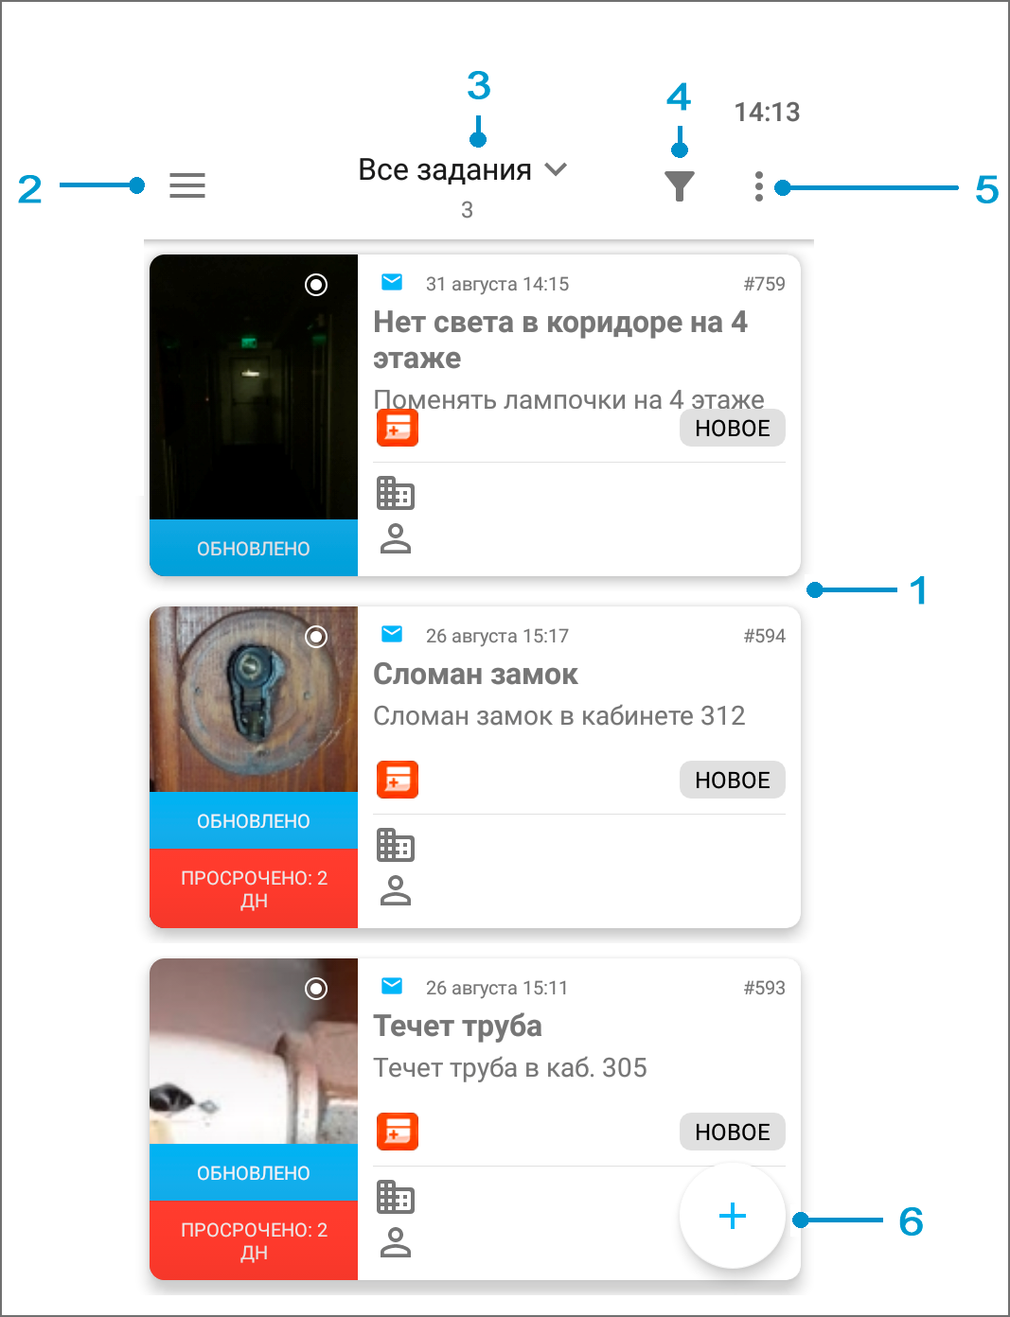
Рис. 2.8 Окно управления заданиями
1 - окно просмотра заданий, 2 - боковое меню навигации, 3 - настройка списков заданий, 4 - фильтр заданий и расширенная сортировка заданий, 5 - меню окна, 6 - добавление нового задания.
Окно управления заданиями предназначено для выполнения следующих действий:
- просмотра созданных на сервере заданий,
- добавления новых заданий и их последующей отправки на сервер,
- изменения заданий и последующей отправки изменений на сервер.

2.2.2 Боковое меню навигации
Для открытия бокового меню навигации нужно нажать в левом верхнем углу окна управления заданиями.
Боковое меню навигации состоит из следующих разделов:
- «Мой профиль» - информация об аккаунте, под которым авторизовался пользователь (Управление учетной записью и роли в системе);
- «Задания» - переход в окно управления заданиями (Окно управления заданиями);
- «Расписания» - создание плановых заданий по шаблону. Раздел доступен под административными и инспекторскими ролями (Расписания);
- «Статистика» - формирование статистики и количественной динамики по заданиям (Статистические отчеты);
- «Карта» - работа с заданиями на карте и добавление геометрических объектов (Работа с картой);
- «Объекты обслуживания» - это список слоев объектов обслуживания (Объекты обслуживания);
- «Сохраненная геометрия» - формирование геометрических объектов офлайн и онлайн, а также формирование линейных объектов с использованием трека пользователя для дальнейшего использования в заданиях и редактирования объекта в офлайн режиме (Добавление дополнительных геометрических объектов на карту);
- «Пригласить» - генерация короткой ссылки для регистрации пользователей в клиентском приложении «ActiveMap Informer» (Регистрация пользователя в «ActiveMap Informer» по приглашению);
- «Отчеты» - формирование и просмотр отчетов, созданных в веб-системе «ActiveMap». Раздел доступен под административными и инспекторскими ролями (Отчеты);
- «Настройки» - настройка параметров приложения «ActiveMap Mobile» (Настройки приложения);
- «О программе» - отображение информации о приложении «ActiveMap Mobile» (Информация о приложении);
- «Выйти» - выход из учетной записи пользователя (Завершение работы).
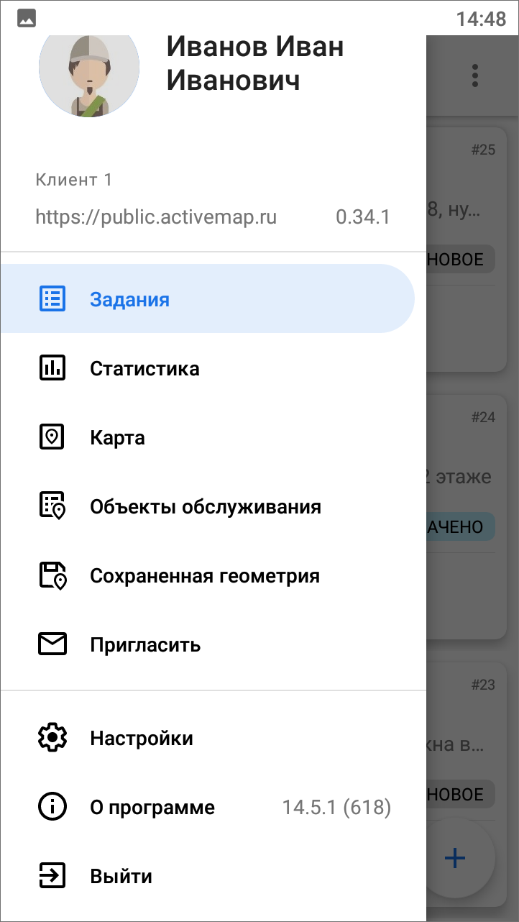
Рис. 2.9 Боковое меню навигации

2.2.3 Настройка списков заданий
Настроить списки заданий можно в окне управления заданиями. Для этого нужно в верхней части окна управления заданиями открыть выпадающий список (Рис. 2.10):
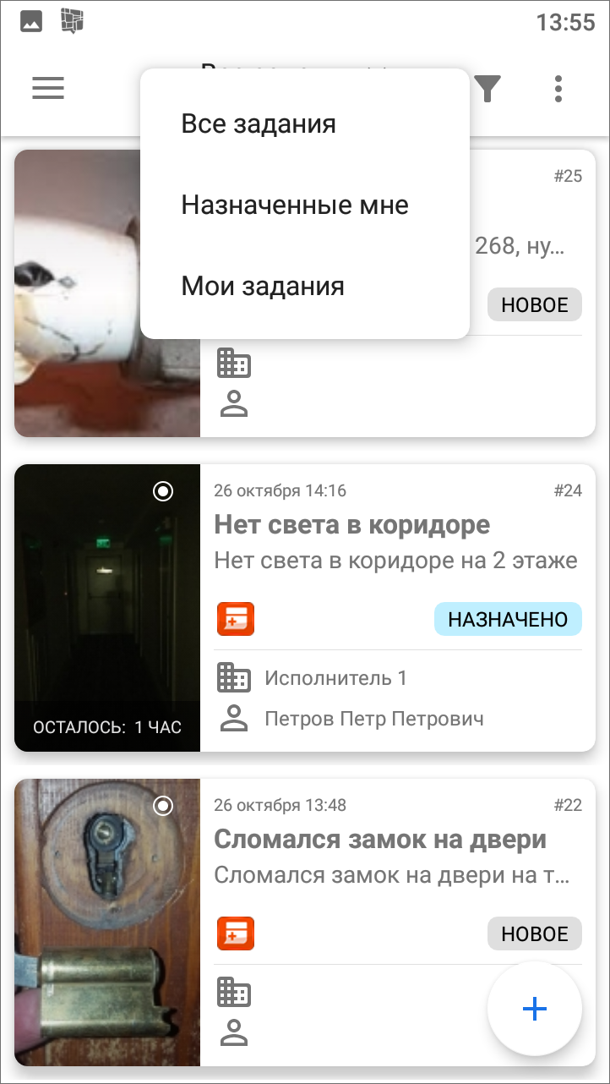
Рис. 2.10 Настройка списков заданий
Списки заданий включают следующие разделы:
- «Все задания» — список зарегистрированных на сервере заданий, доступных пользователю;
- «Назначенные мне» — список назначенных на пользователя заданий;
- «Мои задания» — список добавленных пользователем заданий, включая неотправленные на сервер задания (Черновики).
Списки заданий в одних и тех же разделах для пользователей с разными ролями могут отличаться (подробнее о ролях можно почитать в разделе Управление учетной записью и роли в системе). Для пользователя организации в группе «Все задания» будут содержаться только назначенные на него задания и задания, которые он создал сам, а для администратора организации в этой группе будут содержаться задания, назначенные на всех сотрудников его организации. Более подробно работа с указанными списками заданий описана в разделе Просмотр зарегистрированных заданий. Для каждого списка заданий в верхней части окна указывается количество заданий.

2.2.4 Фильтр заданий и расширенная сортировка заданий
С помощью кнопки фильтра производится фильтрация заданий в списке по следующим параметрам (Рис. 2.11):
- ID - номер задания в системе;
- текст - поиск задания в списке по введенному тексту;
- стадии заданий - все возможные стадии заданий в системе (отказано, в работе, завершено, все);
- дата обновления - начальная и конечная даты временного интервала обновления задания;
- срок выполнения - начальная и конечная дата временного интервала срока выполнения задания;
- дата создания - начальная и конечная даты временного интервала создания задания;
- только просроченные - при установке галочки отобразятся только просроченные задания;
- этап работ - все возможные этапы заданий в системе (новое, назначено, принято, выполнено) ;
- приоритет - все возможные приоритеты в системе (например, плановые, внеплановые и др.);
- вид работы - все виды работ, заведенные в системе;
- настраиваемые поля - все добавленные в систему настраиваемые атрибуты (подробнее в разделе Работа с настраиваемыми полями);
- организация-создатель;
- назначенная организация;
- назначенный исполнитель.
Этапы, приоритеты, виды работ создаются Администраторами системы в виде справочников с несколькими возможными значениями.
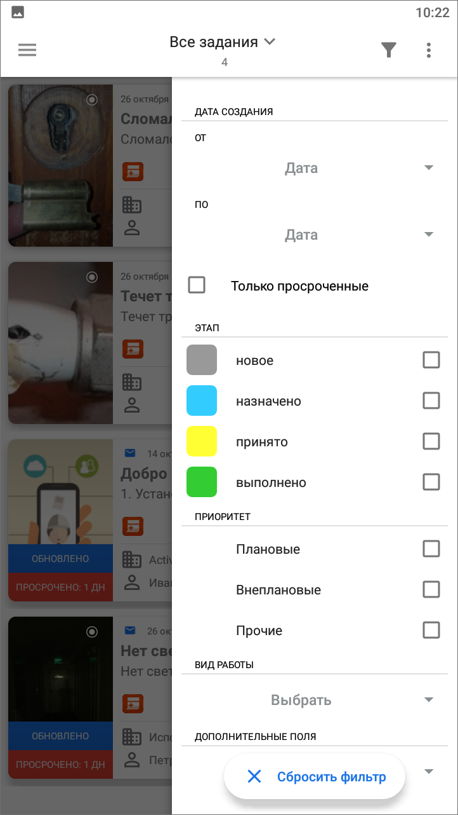
Рис. 2.11 Окно настроек фильтра
Для работы с фильтрами пользователю нужно выбрать требуемые параметры, выставить соответствующие запросу значения параметра, и фильтр автоматически применится. Кнопка «Сбросить фильтр» позволит сбросить все заданные параметры фильтрации.
В окне фильтра также можно настроить параметры сортировки заданий (Рис. 2.12):
- по порядковому номеру,
- в алфавитном порядке,
- по дате создания,
- по дате обновления,
- по сроку выполнения,
- по приоритету,
- по расстоянию .
Тут же можно настроить направление сортировки:
- по возрастанию,
- по убыванию.
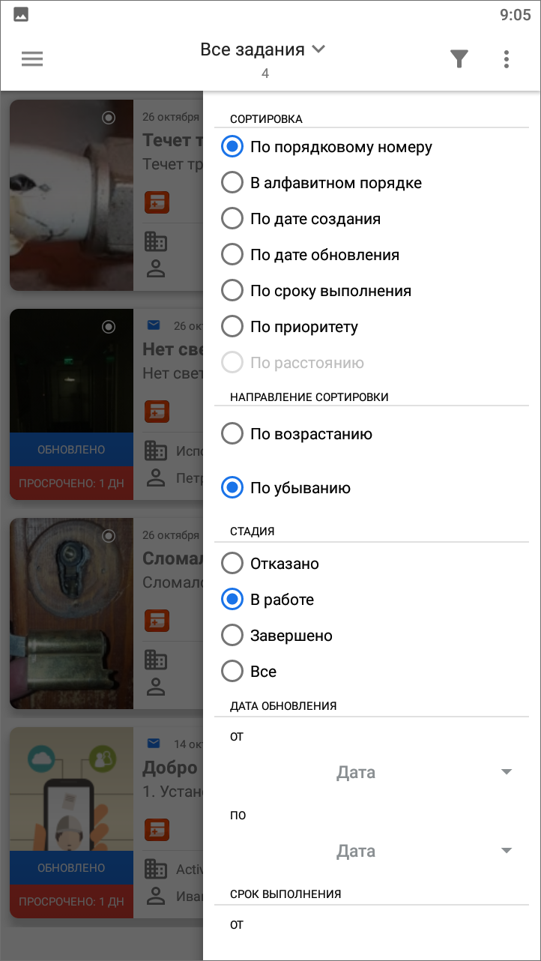
Рис. 2.12 Настройка параметров сортировки в окне настроек фильтра

2.2.5 Меню окна
В верхней правой части экрана приложения расположена кнопка «Меню окна» . Меню окна содержит разделы (Рис. 2.13):
- «Синхронизировать данные» - обновление информации по заданиям путем синхронизации с сервером;
- «Очистить историю обновлений» - удаление надписей «Обновлено» у непросмотренных заданий, измененных другими пользователями;
- «Удалить черновики» - удаление из списка всех заданий со статусом «Черновик»;
- «Отправить черновики» - групповая отправка на сервер всех заданий со статусом «Черновик»;
- «Отправить изменения» - групповая отправка всех изменений по заданиям на сервер;
- «Показать загруженное» - предпросмотр списка заданий, которые будут отображаться в офлайн режиме;
- «Загрузить задания» - загрузка заданий в кэш для работы в офлайн режиме (в том числе и медиафайлы заданий).
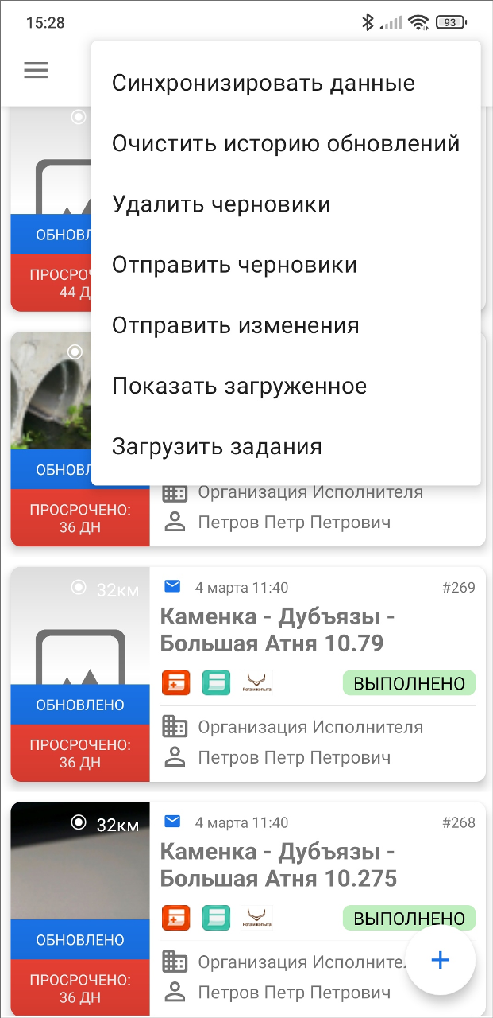
Рис. 2.13 Меню окна

2.3 Просмотр зарегистрированных заданий
При выборе раздела «Все задания» отобразится список всех зарегистрированных на сервере заданий, доступных для данного пользователя. Возможности видимости и редактирования заданий определяются ролью пользователя в приложении «ActiveMap Mobile». Далее условимся использовать понятие «задания» только для доступных пользователю заданий в соответствии с его ролью в системе (подробнее о ролях в системе написано в разделе Управление учетной записью и роли в системе).
По умолчанию задания в списке расположены в порядке убывания по порядковому номеру. Задания расположены в виде представления «Плитка». Плитка для каждого задания содержит следующую информацию (Рис. 2.14):
- основная фотография задания (если имеется);
- расстояние до места назначения задания (только для заданий, имеющих геопривязку);
- значок «непрочитанное задание» (в виде синего конвертика, только для непрочитанных заданий);
- дата и время создания задания;
- номер задания;
- надписи:
  - «Просрочено» - для просроченных заданий, с указанием количества дней просрочки;
  - «Есть изменения» - для измененных пользователем заданий, если изменения еще не были отправлены на сервер или попытка отправки изменений на сервер завершилась неудачей);
  - «Обновлено» - для заданий, измененных другими пользователями;
  - «Черновик» - отображаются у заданий, которые не отправлены на сервер;
  - «Осталось: количество дней» - отображается сколько дней осталось на выполнение задания;
- заголовок задания;
- краткое содержание задания;
- иконка вида работ;
- иконка приоритета задания;
- этап работы;
- название организации, на которую назначено задание;
- пользователь, на которого назначено задание.
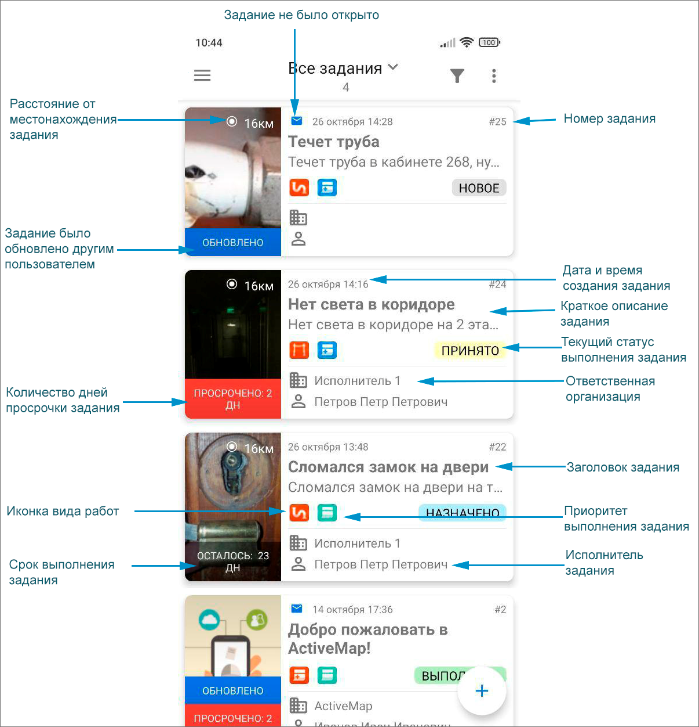
Рис. 2.14 Схема окна управлениями заданиями
Срок исполнения задания может быть настроен вручную при создании (назначении) задания или заполнится автоматически в зависимости от вида работ. Все это настраивается Администратором организации через web-интерфейс системы «ActiveMap».
Обновление списка заданий производится при помощи жеста свайп сверху вниз (от англ. swipe - специальный жест при котором на экран телефона или планшета кладется палец и перемещается в одном из направлений). Настроить отображение заданий в зависимости от требуемого запроса пользователя можно с помощью сортировки и фильтров. Подробнее, как работают эти инструменты, можно узнать из разделов Настройка списков заданий и Фильтр заданий и расширенная сортировка заданий.

2.4 Создание заданий
Создание новых заданий реализовано в приложении двумя подходами:
- Обычный - создание заданий (с привязкой к объекту или без) из окна управления заданиями (Создание новых заданий).
- От объектов слоя - создание заданий с привязкой к объекту из окон «Объекты обслуживания» или «Карта» (Объекты обслуживания).

2.4.1 Создание новых заданий
Для создания нового задания необходимо нажать , которая находится в правом нижнем углу окна управления заданиями. При добавлении нового задания откроется окно «Создание задания» (Рис. 2.15).
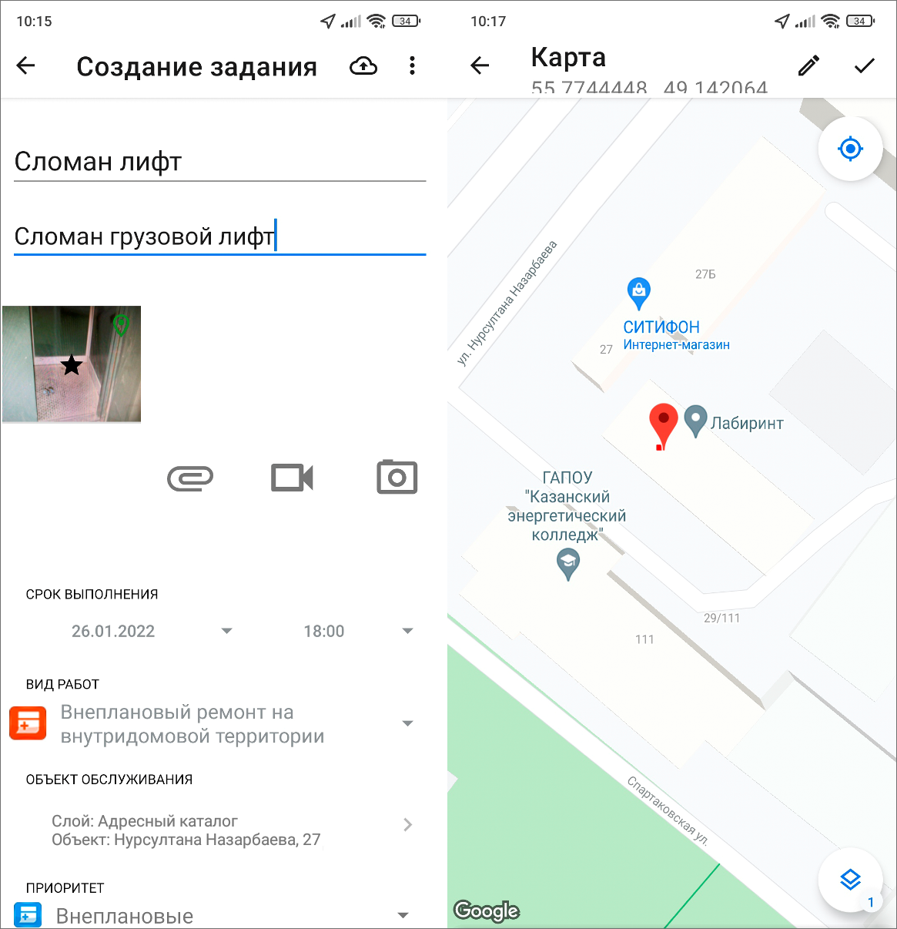
Рис. 2.15 Окно нового задания
Шаблон задания имеет поля, доступные для заполнения пользователем:
- заголовок;
- текст задания;
- срок выполнения;
- вид работы ;
- объект обслуживания (наименование слоя, название объекта обслуживания);
- приоритет (например, плановые, внеплановые и др.);
- назначенная организация (при наличии прав на назначение организаций для исполнения заданий);
- назначенный исполнитель (при наличии прав на назначение исполнителей заданий);
- прикрепление медиафайлов к заданию (подробнее про работу с медиафайлами: Добавление медиафайлов);
- настраиваемые поля, доступные для работ выбранного вида (подробнее про работу с настраиваемыми полями: Работа с настраиваемыми полями);
- отметка местонахождения объекта задания на карте задания;
- контракт (наименование контракта). При создании задания доступен не для всех ролей.
Для отправки заданий на сервер пользователю необходимо нажать на . Сохраненные, но не отправленные на сервер задания, будут отмечены надписью «Черновик» и выделены зеленым цветом в списке заданий «Мои задания» (Рис. 2.16, подробнее о настройке списков: Настройка списков заданий). В приложении реализована фоновая отправка новых и измененных заданий на сервер. Это означает, что если запустить групповую отправку заданий или изменений, то приложение будет доступно для работы, и не нужно будет ждать окончания загрузки на сервер.
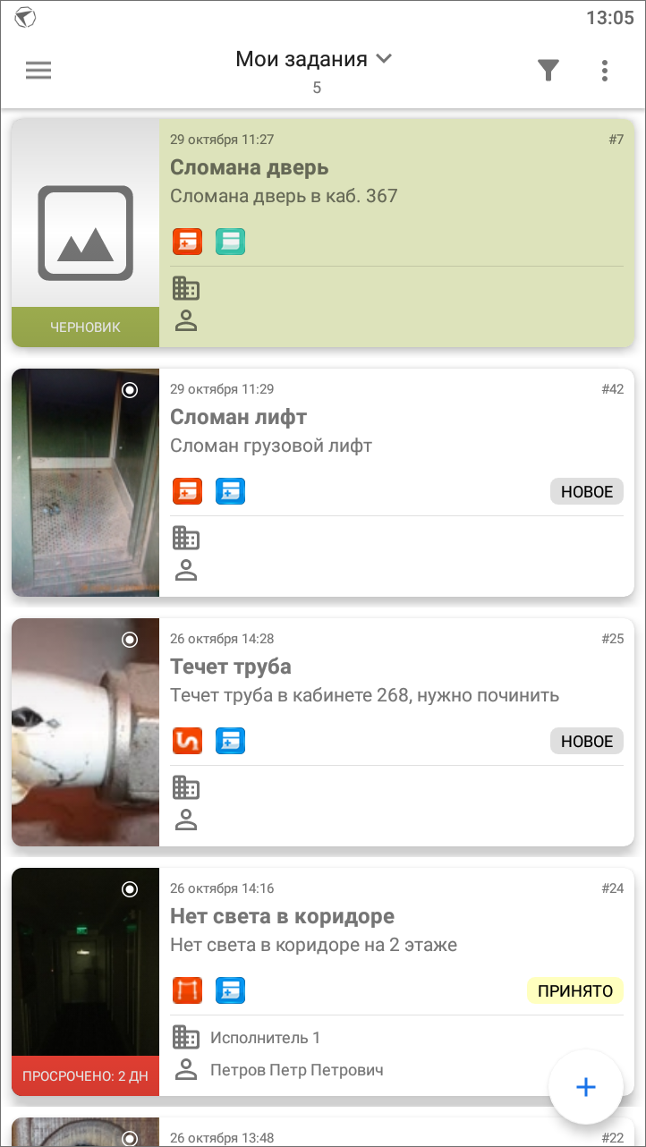
Рис. 2.16 Мои задания
Права на доступ к заполнению части полей зависят от роли пользователя, роли регулируются Администратором организации (подробнее о ролях пользователей: Управление учетной записью и роли в системе).
На планшетных компьютерах окно «Создание задания» разделено на две части: основная информация по заданию вносится в левой части окна, а дополнительная информация (срок выполнения, вид работ, объект обслуживания, приоритет, назначенная организация, назначенный исполнитель, информация в дополнительных атрибутивных полях) — в правой части окна (Рис. 2.17).
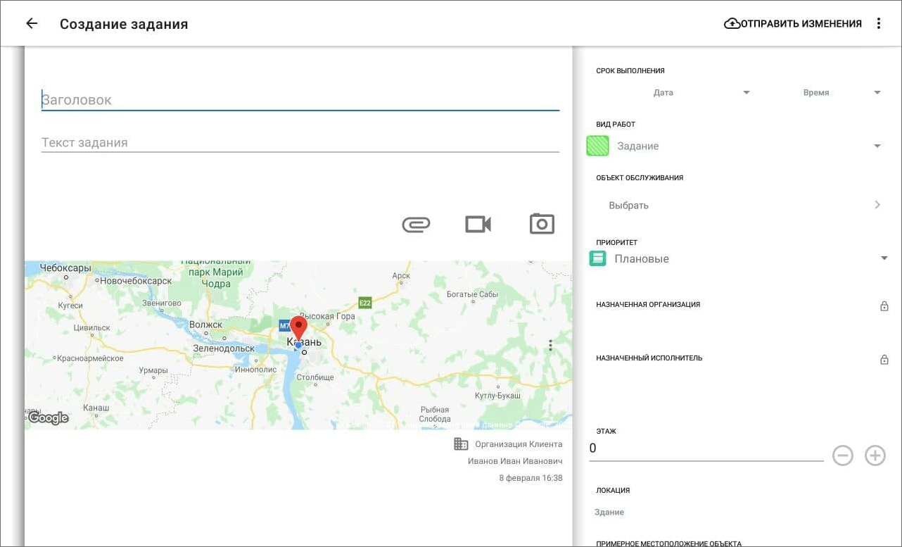
Рис. 2.17 Окно «Создание задания» на планшетных компьютерах

2.4.2 Работа с настраиваемыми полями
В приложении «ActiveMap Mobile» реализованы возможности работы с настраиваемыми полями (дополнительными атрибутивными полями). Пользователи приложения с административными правами доступа могут добавить настраиваемые поля через web-интерфейс «ActiveMap» во вкладке «Управление» -> «Задания» -> «Настраиваемые поля». Можно добавить поля следующих форматов данных:
- целое число,
- логическое значение,
- вещественное число,
- дата,
- список,
- строка,
- телефонный номер,
- текст,
- бар-код,
- геометрия (для добавления на карту дополнительных геометрических объектов — точечных, линейных или полигональных).
Для всех настраиваемых полей (за исключением поля формата «геометрия») может быть указано значение по умолчанию или регулярное выражение. Регулярное выражение - это строка-образец, задающая шаблон для настраиваемого поля. Также можно настроить список заданий (по видам работ), для которых настраиваемое поле будет доступным. Настраиваемые атрибутивные поля могут быть объединены в группы. Настраиваемое поле можно сделать обязательным для заполнения. При создании настраиваемого атрибутивного поля можно указать минимальную и максимальную длину поля.
После добавления новых настраиваемых полей через web-интерфейс «ActiveMap» в разделе «Управление» необходимо обновить данные в окне управления заданиями («Меню окна» -> «Синхронизировать данные»). После обновления данных настраиваемые поля отобразятся в окнах «Задание» и «Черновик» для заданий с соответствующими видами работ. Настраиваемые поля будут расположены на правой боковой панели, которая открывается в окне задания с помощью кнопки «Дополнительные поля» . Настраиваемые поля будут доступны для заполнения и редактирования при наличии у пользователя соответствующих прав (Рис. 2.18).
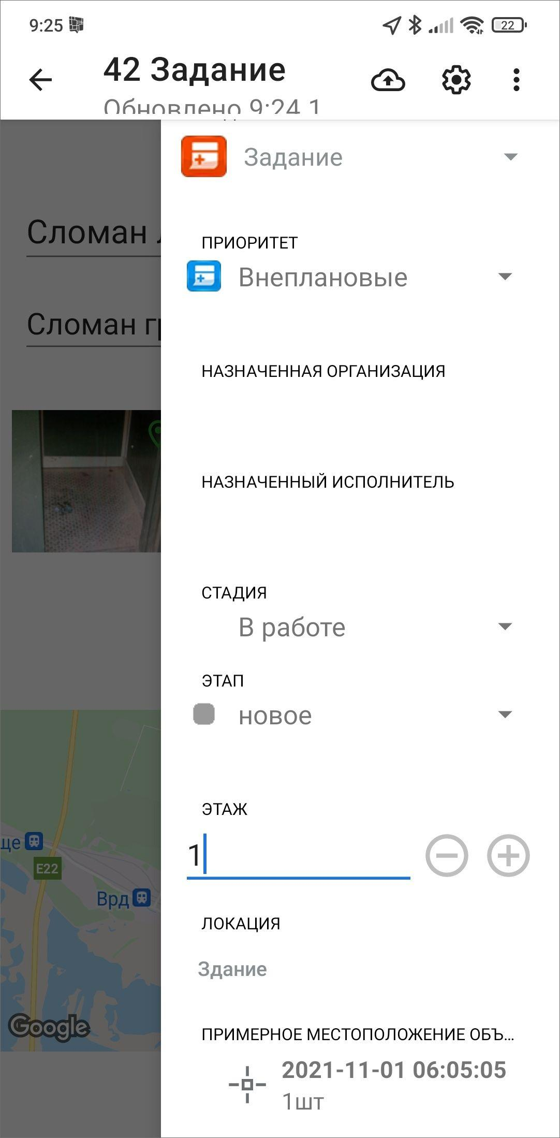
Рис. 2.18 Заполнение настраиваемых полей
Для построения нового геометрического объекта и его прикрепления к заданию необходимо нажать «Создать», расположенную в поле типа данных «геометрия». Для прикрепления ранее построенных геометрических объектов из списка «Сохраненная геометрия» необходимо нажать «Прикрепить», расположенную в поле типа «геометрия» и выбрать объект из списка (более подробно работа с геометрическими объектами описана в разделах Добавление дополнительных геометрических объектов на карту, Добавление точечных объектов, Добавление линейных и полигональных объектов).

2.4.3 Добавление медиафайлов
Для прикрепления медиафайлов имеется несколько кнопок (Рис. 2.19):
- кнопка «Добавить медиа» ,
- кнопка «Добавить видеозапись» ,
- кнопка «Добавить фотографию» .
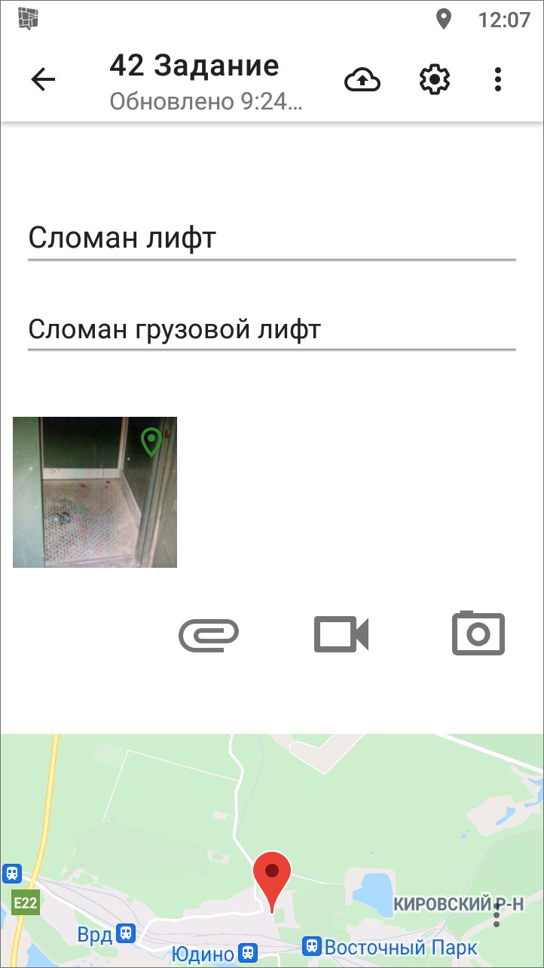
Рис. 2.19 Добавление медиафайлов к заданию
При нажатии «Добавить медиа» будет предложено выбрать файл из сохраненных на устройстве файлов или создать новый файл:
- фото из галереи ,
- создать фото,
- видео из галереи ,
- записать видео,
- записать Таймлапс видео,
- аудио из коллекции,
- записать аудио,
- подпись,
- счет-фактура.
При выборе вариантов «Фото из галереи», «Видео из галереи», «Аудио из коллекции» достаточно указать расположение файла в галерее. Возможность добавления файлов из галереи определяется правами пользователя.
При выборе типа прикрепляемого файла «Записать видео» устройство пользователя перейдет в режим видеозаписи с помощью стандартной камеры устройства. При нажатии «Сохранить» сделанная видеозапись будет прикреплена к заданию. При выборе типа прикрепляемого файла «Записать Таймлапс видео» устройство пользователя перейдет в режим записи ускоренного видео - Таймлапс видео. В режиме записи Таймлапс видео одновременно с ускоренным видео осуществляется запись географических координат местоположения камеры. Это дает возможность в приложении «ActiveMap Messages» создавать задания из кадров этого видео с прикреплением текущего кадра (как фото задания) и геопозиции. Пользователь выполняет запись, характеризующую задание. После остановки записи сделанная видеозапись будет прикреплена к заданию. При нажатии кнопки быстрого доступа к видеозаписи устройство пользователя перейдет в режим видеозаписи с помощью реализованного в приложении интерфейса камеры. Пользователь выполняет запись, характеризующую задание. При остановке записи сделанная видеозапись будет прикреплена к заданию.
При выборе типа прикрепляемого файла «Записать аудио» устройство перейдет в режим записи звука. После создания записи, характеризующей задание, нужно остановить запись кнопкой , далее нажать «Загрузить» для прикрепления записи к заданию.
При выборе типа прикрепляемого файла «Подпись» устройство пользователя перейдет в режим рисования. В открывшемся окне можно добавить свою подпись, нарисовав ее на экране устройства. Для изменения цвета кисти нужно нажать «Управление» , из представленной палитры цветов при помощи передвижения ползунка «вправо-влево» выбрать желаемый цвет и нажать «Готово» (Рис. 2.20). Для сохранения подписи нужно нажать «Сохранить» . Если что-то пошло не так, можно нажать «Очистить» и начать сначала.
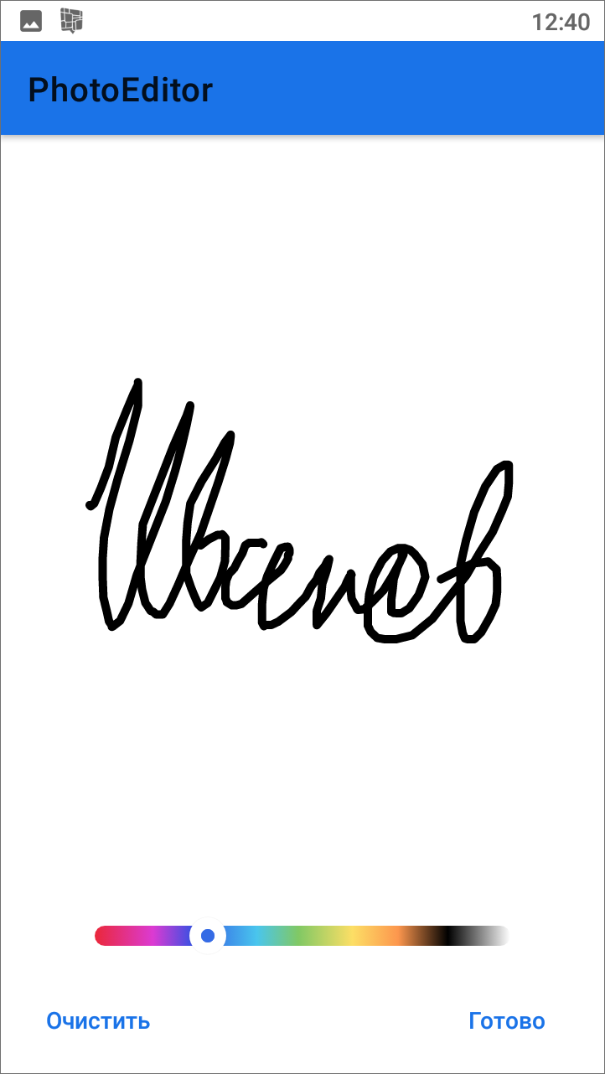
Рис. 2.20 Создание медиафайла типа «Подпись»
Выбор варианта «Создать фото» или нажатие переведет устройство в режим фотосъемки. Пользователь должен создать фотоизображение, характеризующее задание. К фотографии можно прикрепить стикер. Стикер - это текстовая пометка на фотографии. Используется в случаях, если нужно быстро отслеживать в заданиях состояние до и после или если требуется образец для создания фотографий. При нажатии «Сохранить» сделанный фотоснимок будет прикреплен к заданию (более подробно работа со встроенной камерой описана в разделе (Использование встроенной камеры приложения). Для создания фотографий в высоком разрешении в приложении реализована возможность использовать стандартную камеру устройств. Для этого нужно применить соответствующие настройки в веб-системе «MapSurfer». Для стандартной камеры так же предусмотрена возможность прикрепления стикеров к фотографиям.
Выбор типа прикрепляемого файла «Счет-фактура» возможен, если пользователь использует методику расчета стоимости работ онлайн. Данный модуль требует дополнительной настройки, исходя из перечня услуг и материалов, используемого организацией пользователя. Подробнее о работе с модулем рассказано в главе Модуль счет-фактура.
При длительном нажатии на иконку медиафайла, прикрепленного к заданию, сверху откроется панель меню для работы с ним (Рис. 2.21).
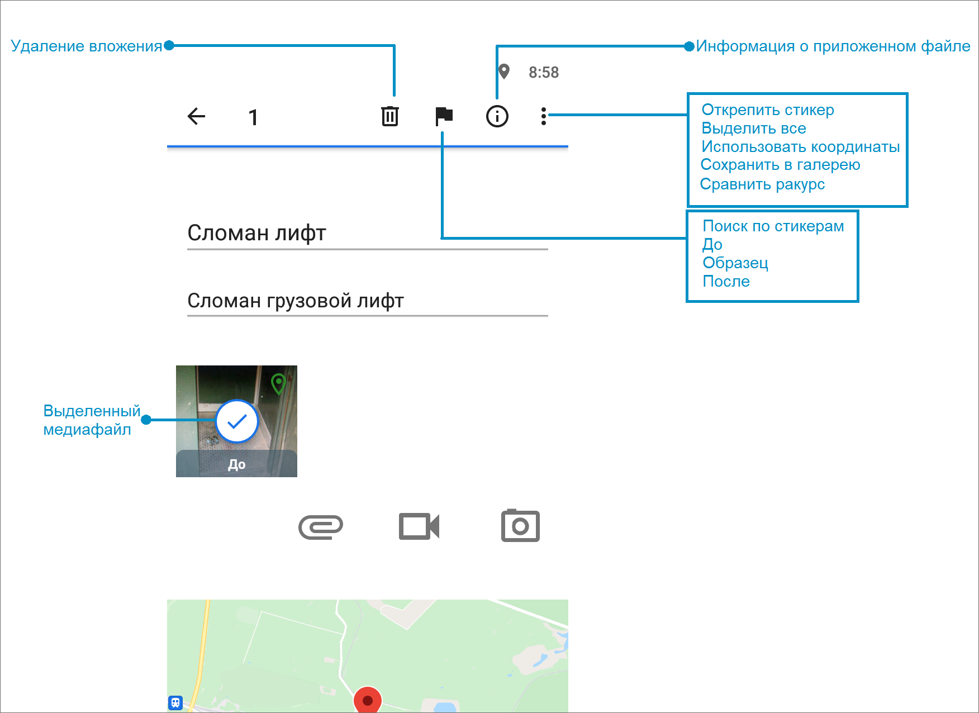
Рис. 2.21 Схема окна «Создания задания» в режиме работы с медиафайлами
При нажатии «Меню окна» откроется список следующих функций (перечень может отличаться в соответствии с правами пользователя и форматом файла):
- «Открепить стикер» - при выборе данной функции файл будет перемещен в категорию «без стикера»;
- «Выделить все» - при выборе данной функции будут отмечены все файлы, прикрепленные к данному заданию;
- «Использовать координаты» - при выборе данной функции координаты задания можно обновить из добавленной фотографии, при условии наличия геопривязки у медиафайла;
- «Сохранить в галерею» - при выборе данной функции файл будет сохранен на мобильное устройство пользователя в соответствующей программной папке;
- «Сравнить ракурс» - результат онлайн сравнения фотографий.
При нажатии «Информация» откроется окно с подробной информацией о медиафайле (Рис. 2.22). Информация во вкладках «Создание» и «Прикрепление» заполняется в зависимости от того, создан был медиафайл непосредственно из приложения либо прикреплен из файлового хранилища устройства.
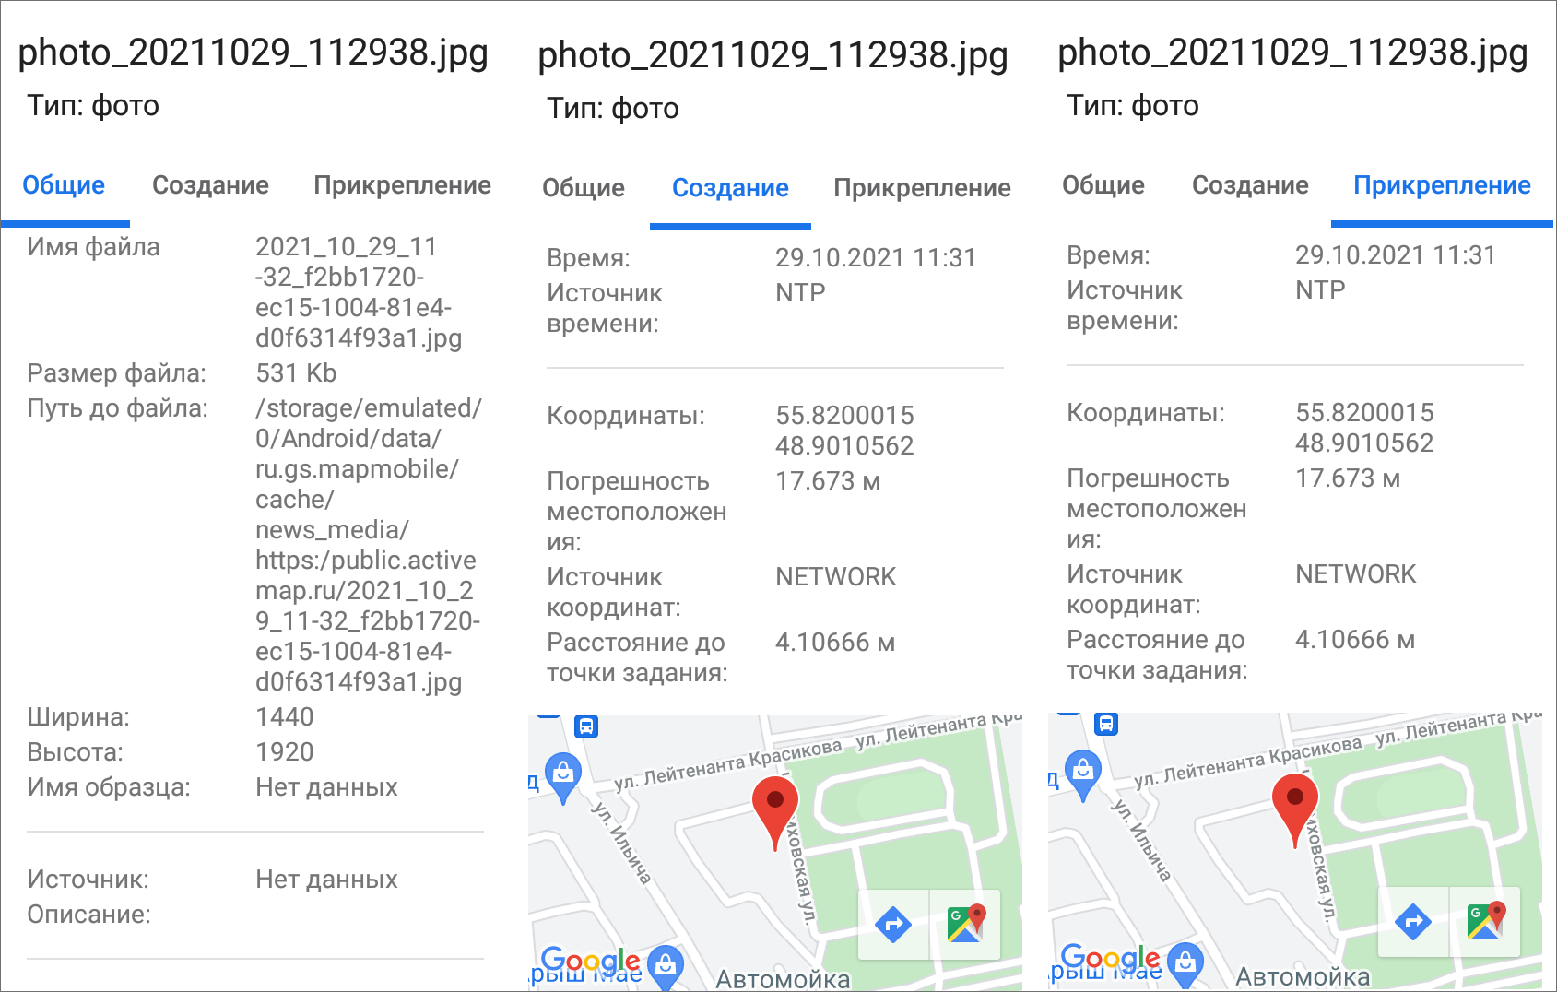
Рис. 2.22 Окна информации о медиафайле
При нажатии можно добавить стикер к фотографии (до, после, образец).
Добавленные медиафайлы могут быть удалены с помощью кнопки «Удалить» .

2.4.4 Использование встроенной камеры приложения
Встроенное приложение камеры предназначено для дополнительного контроля процесса выполнения задания. При использовании кастомной камеры фиксируется информация о дате, времени и координатах съемки фото. По умолчанию при использовании данной камеры необходимо, чтобы на устройстве был включен GPS и отключены фиктивные местоположения.
Для перехода в режим фотосъемки (Рис. 2.23) следует на панели прикрепления медиафайлов выбрать вариант «Создать фото» или нажать кнопку быстрого доступа к фотокамере .
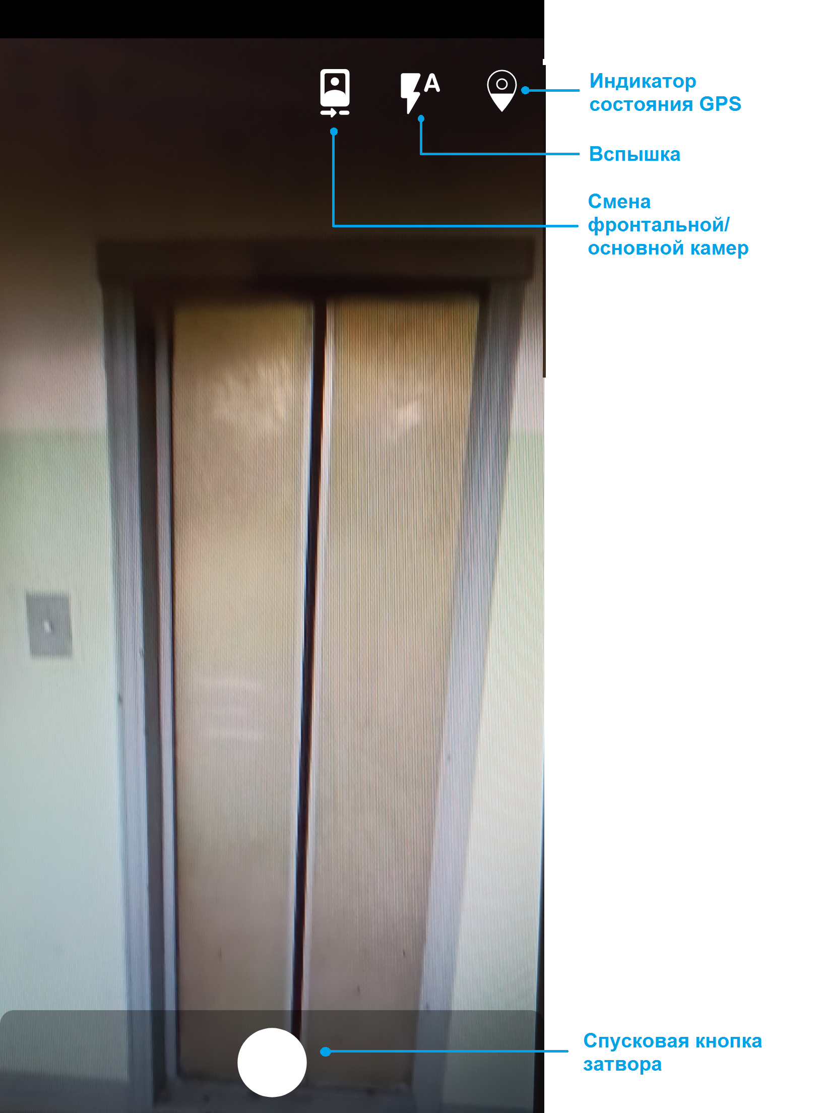
Рис. 2.23 Использование встроенной камеры приложения
Индикатор состояния GPS может быть двух видов:
- мониторинг местоположения на устройстве подключен, на сервер передаются корректные данные.
- отсутствуют доступные текущие gps-данные, или мониторинг местоположения на устройстве отключен.
В режиме фотосъемки можно так же настроить режим работы вспышки и поменять камеру (основная/фронтальная). Для настройки работы вспышки нужно выбрать один из режимов (Рис. 2.24).
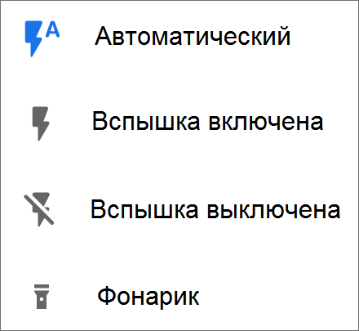
Рис. 2.24 Меню выбора режима вспышки
Настройки условий к использованию камеры осуществляются через веб-систему «ActiveMap». Настройки позволяют задать различные требования к созданию фотографий (максимальное расстояние до точки задания, создание штампа точного времени, даты и др.), а так же определить их для конкретных групп или индивидуальных пользователей. При нарушении установленных требований, приложение может показать следующие информационные окна (Рис. 2.25) и не создавать снимки, пока условия не будут выполнены:
- точка задания далеко от точки создания фото,
- при выполнении задания обязательна корректная работа мониторинга геопозиции устройства.
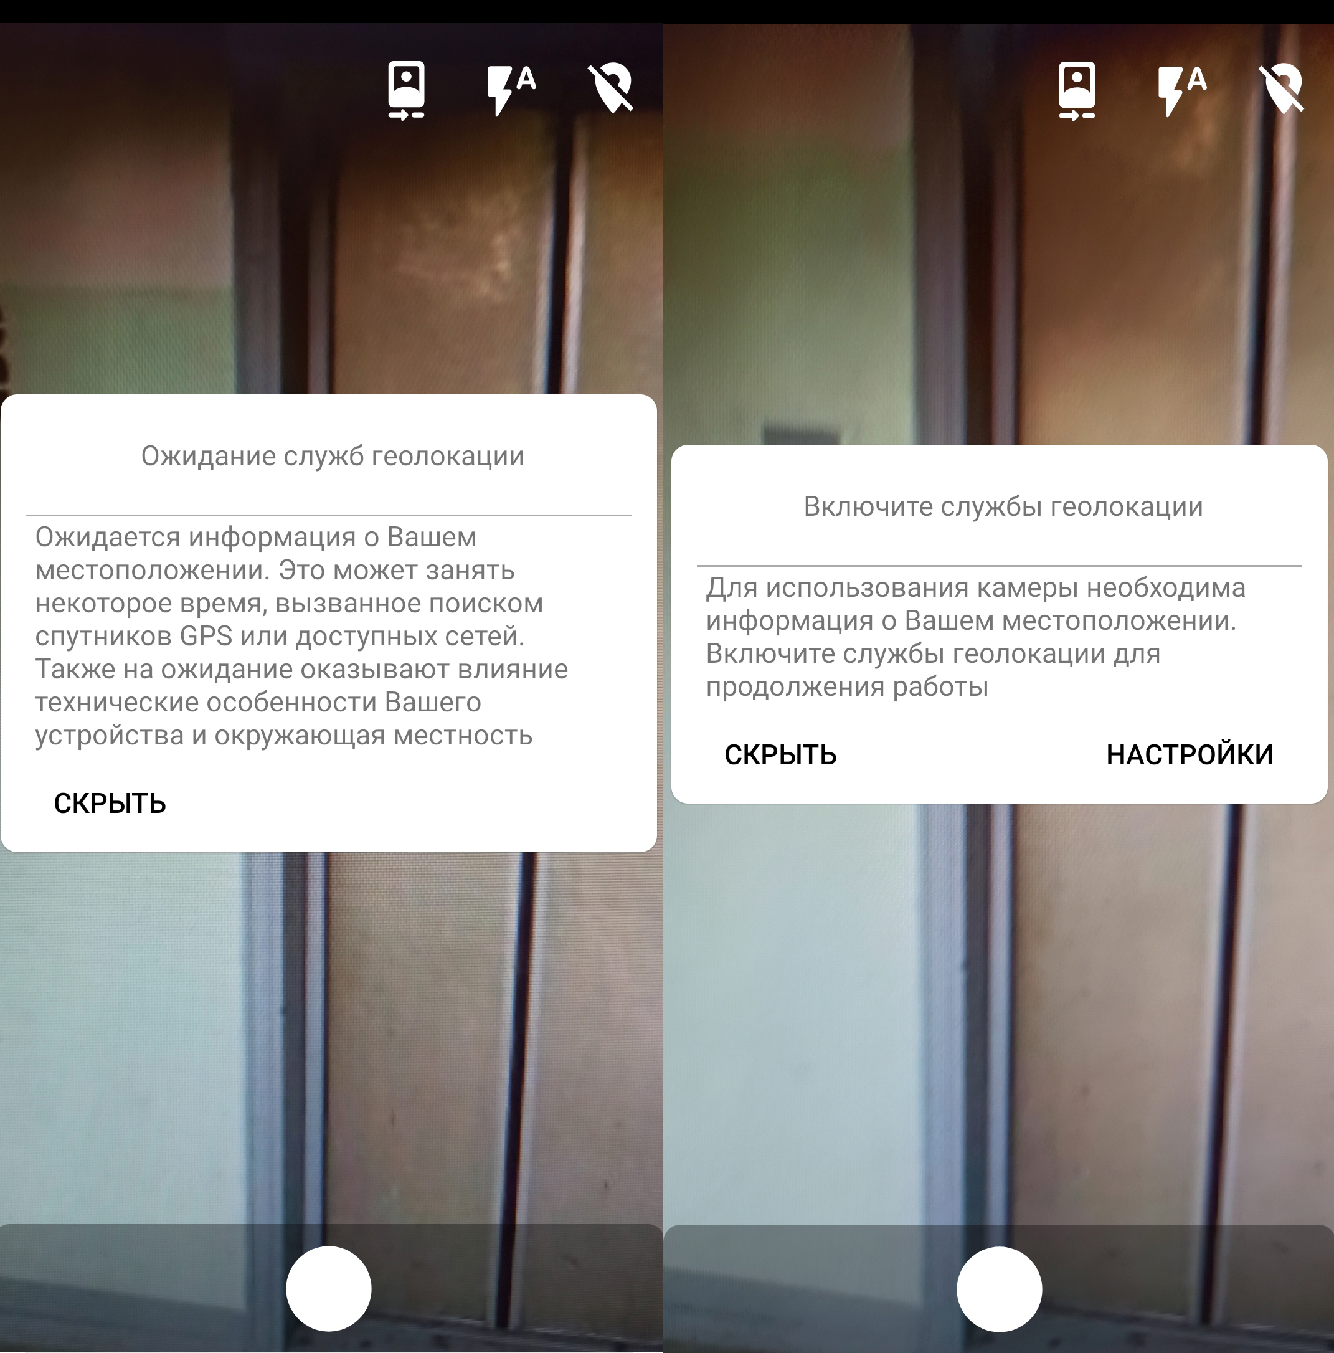
Рис. 2.25 Примеры сообщений о нарушении ограничений использования встроенной камеры
После того, как снимок сделан, откроется редактор фотографии с панелью инструментов для редактирования фото (Рис. 2.26). При нажатии «Сохранить» фотография будет обработана и прикреплена к заданию. На фотоснимке отображается зафиксированные в момент съемки дата и время.
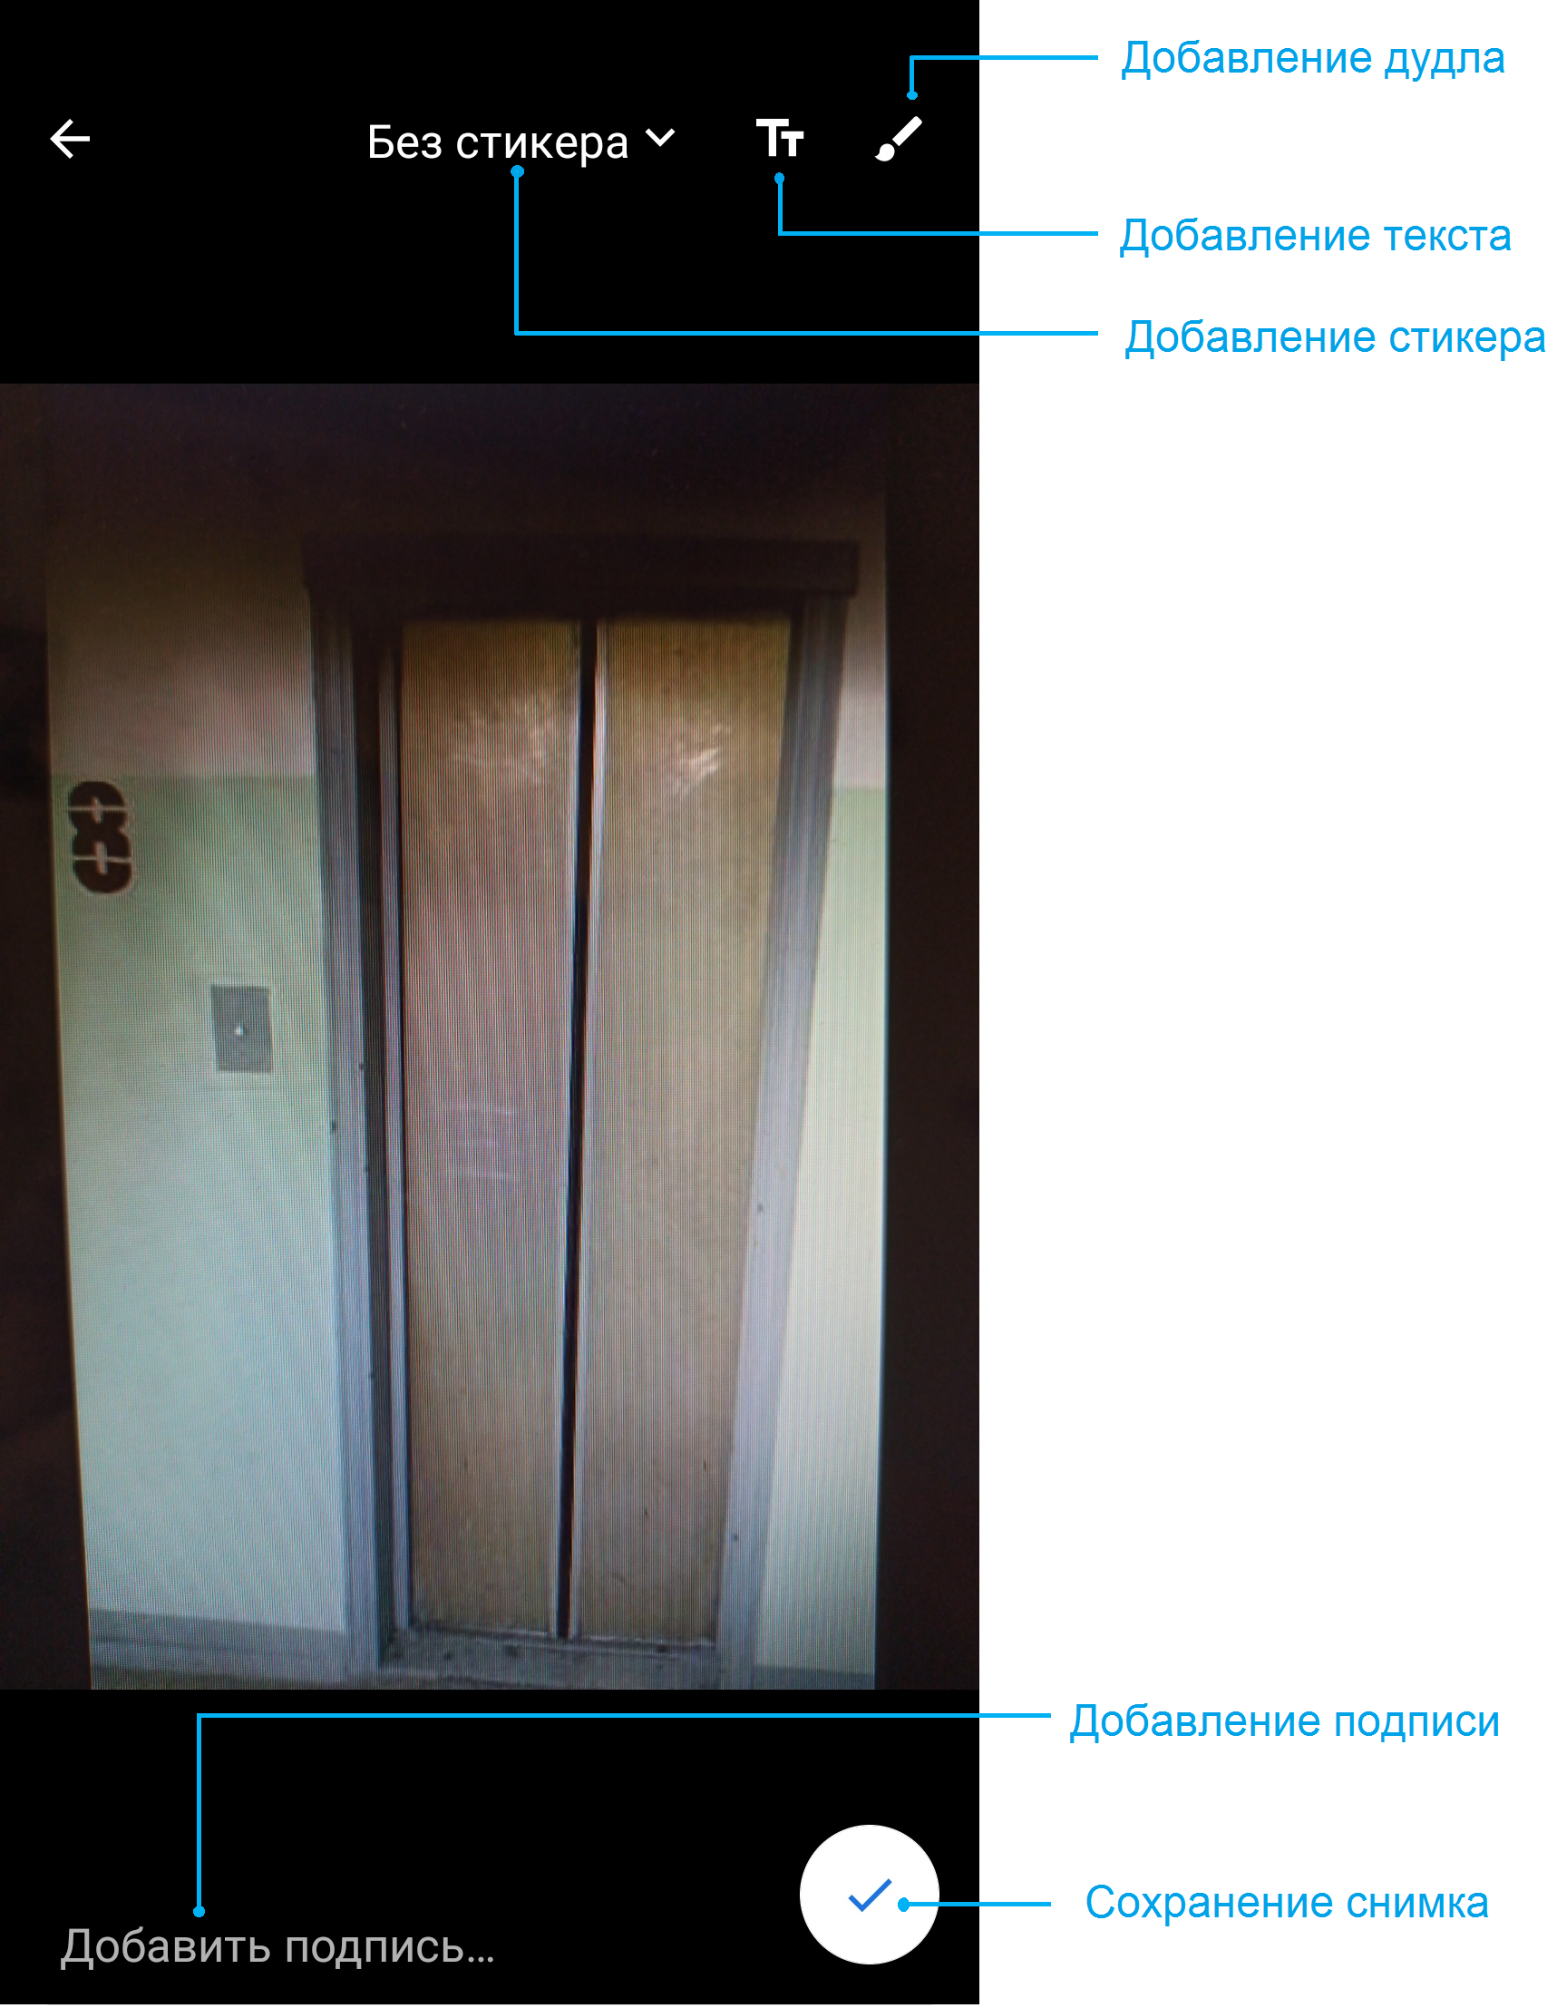
Рис. 2.26 Режим редактирования фотографии

2.4.5 Выбор обслуживаемого объекта
В приложении можно привязать задание к объекту слоя. Для этого нужно нажать «Выбрать» в поле «Объект обслуживания», по умолчанию откроется список объектов слоя «Сервисные объекты». Если этот слой является целевым для пользователя, то просто выбираем нужный объект. При нажатии на поле «Сервисные объекты» можно выбрать другой слой из доступных. Для удобства в верхней части окна выбора слоя есть переключатель «Только слои обслуживания». При его включении доступными станут только слои со статусом «Объект обслуживания». После выбора слоя можно воспользоваться сортировкой, фильтром или поиском объекта. Подробнее как воспользоваться этими инструментами можно прочитать в разделе Объекты обслуживания.
После отправки задания на сервер в задании отобразится информация об объекте: название объекта, которое настраивается в веб-компоненте «MapSurfer», и название слоя. До отправки задания там будут идентификаторы слоя и объекта.
В приложении есть возможность увидеть все задания, связанные с объектом. Подробнее, как это сделать, описано в разделе Объекты обслуживания. Так же там описано, как создать задание от объекта слоя.

2.4.6 Прикрепление контракта
Список контрактов создается администратором или администратором кластера, они действуют в рамках кластера. Права на просмотр контракта есть у главного инспектора, инспектора кластера, администратора и инспектора назначенной организации. Пользователи, которые видят задание, созданное по контракту, будут получать также минимальную информацию (id, заголовок). Оперативное задание и задание по расписанию может быть создано только в рамках одного контракта, нельзя добавить два контракта. Но в одном контракте может быть прикреплено несколько заданий и расписаний. При удалении контракта оперативные задания, созданные по нему, сохраняются (название контракта отображается в задании), уже созданные задания по расписанию также сохраняются, а вот само расписание будет удалено.
Важно:
При создании задания с контрактом нужно обязательно выбирать объект обслуживания и вид работ, указанные в рамках контракта. Иначе выйдет ошибка создания задания.

Для прикрепления контракта нужно нажать «Выбрать» в блоке контракты, найти и отметить нужный договор (Рис. 2.27). После отправки задания на сервер редактировать или удалять контракт уже нельзя. При прикреплении контракта автоматически будет заполнена назначенная организация (после отправки задания на сервер). При каких-либо несоответствиях введенных данных с контрактом при отправке на сервер приложение выдаст ошибку, и задание не будет отправлено до исправления всех несоответствий. Возможно, нужно будет исправлять не само задание, а настройки контракта (объектов обслуживания и видов работ, указанных в контракте).
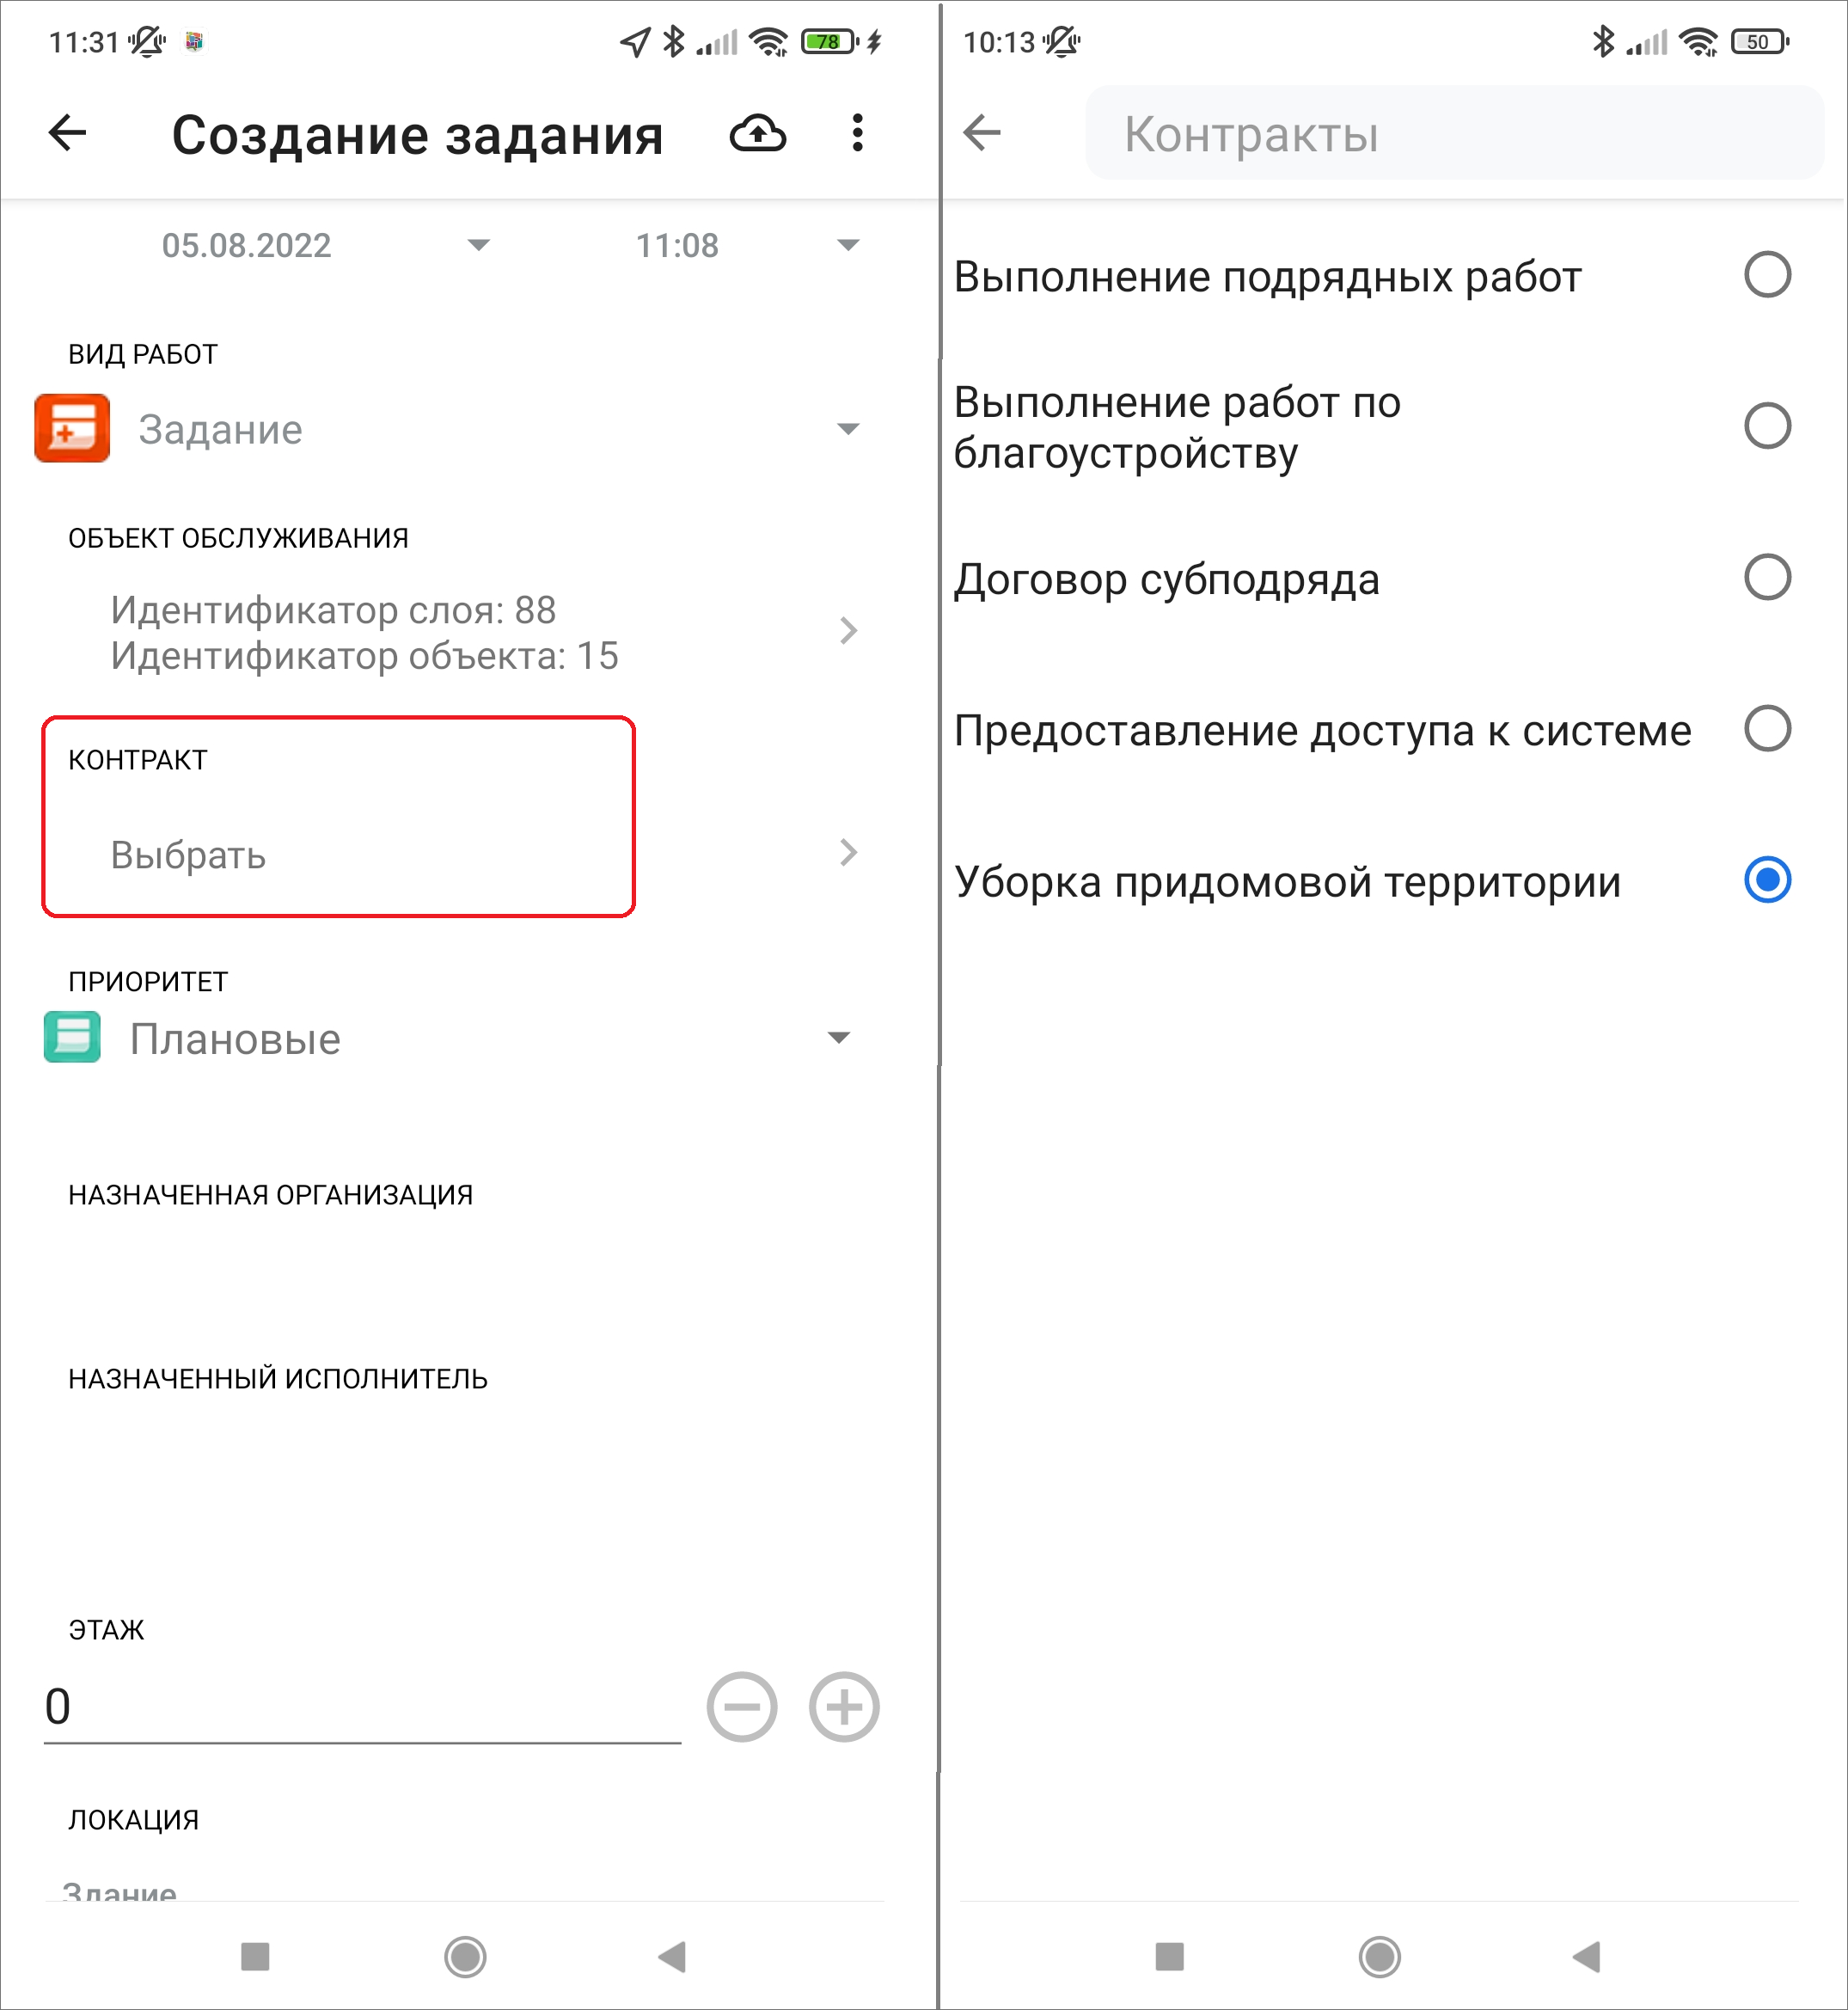
Рис. 2.27 Прикрепление контракта

2.4.7 Географическая привязка заданий
В приложении есть возможность географической привязки добавляемого задания к месту назначения. Для определения местоположения устройства пользователя необходимо настроить источники определения местоположения на устройстве, если они не были настроены ранее. При хороших условиях приема сигнала навигации местонахождение пользователя через несколько секунд будет отмечено меткой геолокации на карте (Рис. 2.28).
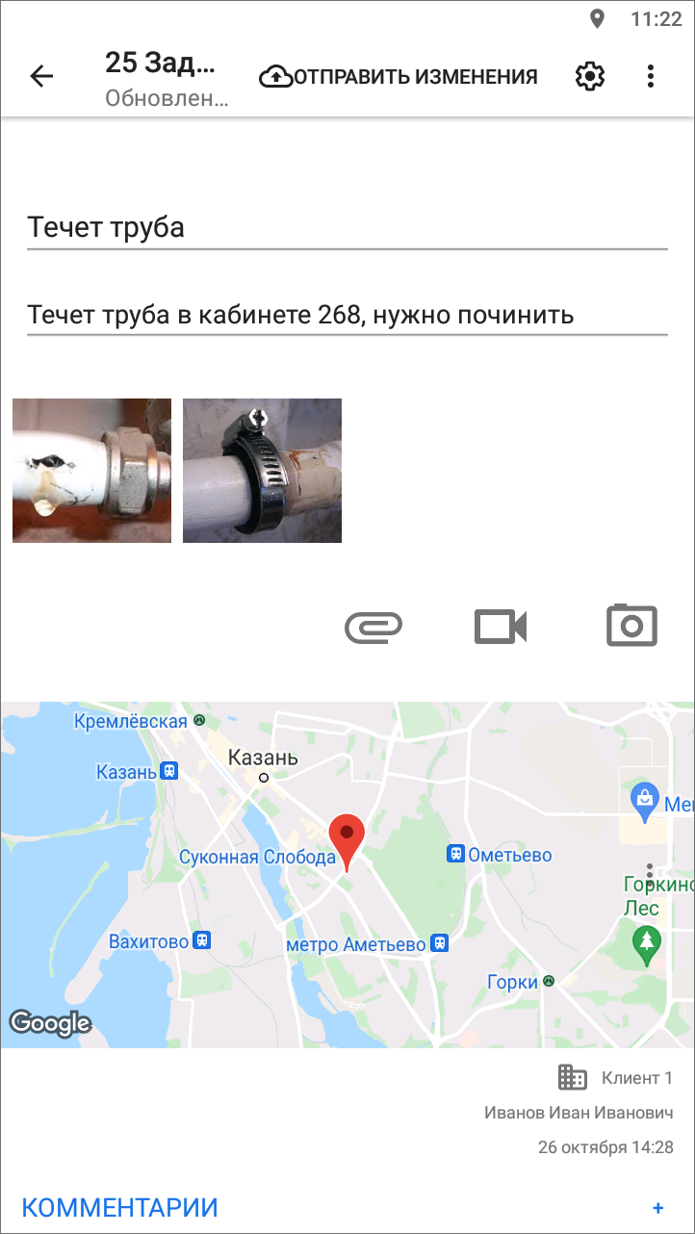
Рис. 2.28 Отображение местоположения в «Окне задания»
По умолчанию к заданию будет прикреплено текущее местоположение пользователя. Пользователь может изменить местоположение. Для этого необходимо перейти в окно «Карта задания», которое откроется при нажатии на карту в окне задания. В верхней части окна «Карта задания» будут указаны географические координаты (в системе координат Долгота/Широта на эллипсоиде WGS 84 - EPSG:4326). Для изменения местоположения на карте достаточно отметить другое место длительным нажатием по нужному месту и нажать кнопку «Сохранить» в правом верхнем углу (Рис. 2.29).
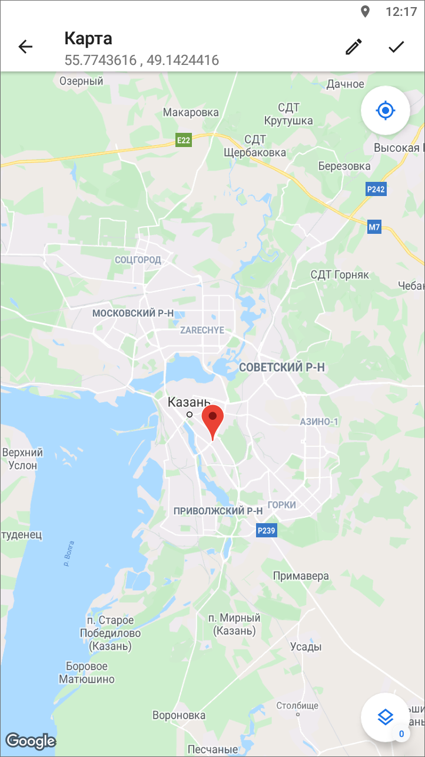
Рис. 2.29 Отображение местоположения в окне «Карта задания»
Для изменения точных координат нужно нажать «Изменить координаты» . В окне «Изменение координат» можно выбрать из выпадающего списка формат ввода координат. В соответствующих полях можно ввести/отредактировать точные координаты в выбранном формате (Рис. 2.30). Для изменения полушария достаточно нажать на изображение северного/южного полушария (западного/восточного полушария), расположенное слева от поля ввода координаты широты (долготы). При изменении полушария изменится знак у соответствующих координат, отображенных в нижней части окна. По завершении процесса ввода/редактирования координат нужно нажать «Изменить», после этого сохранить изменения .
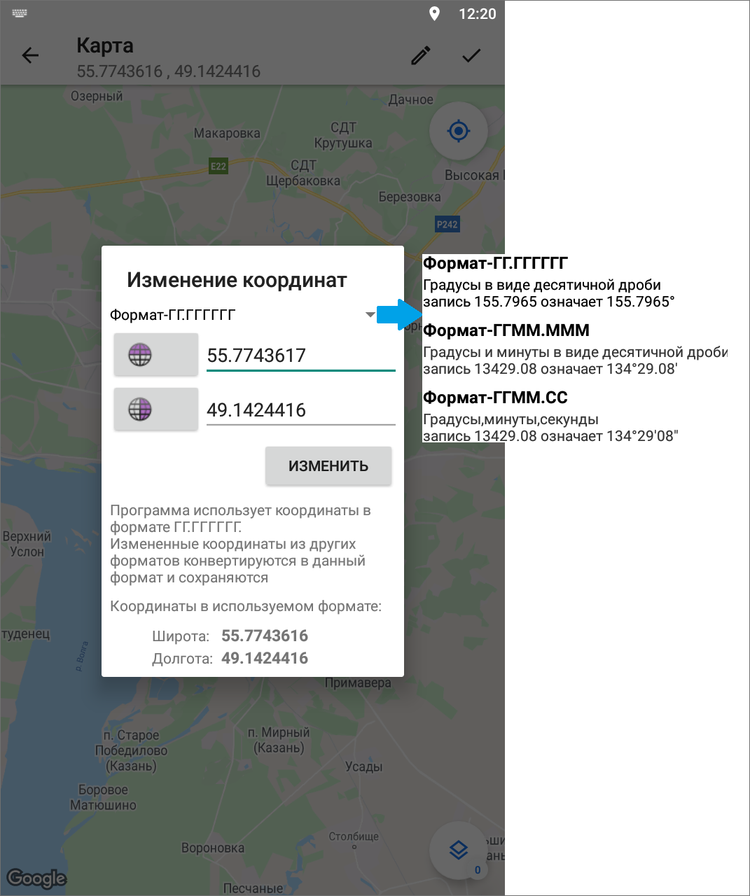
Рис. 2.30 Изменение координат
Задание может быть сохранено и отправлено на сервер без географических координат. После внесения информации по заданию, прикрепления файлов и местоположения задание будет автоматически сохранено и добавлено в список собственных заданий (черновиков) в раздел «Мои задания». Для отправки заданий на сервер нужно нажать «Отправить» , расположенную в верхней части окна задания.

2.5 Редактирование и управление заданием

2.5.1 Просмотр и редактирование задания
Возможность редактирования полей задания и управление заданием зависит от роли пользователя. Подробнее о ролях пользователей в разделе Управление учетной записью и роли в системе. Для отправки на сервер изменений, внесенных в задание, требуется нажать «Отправить» , иначе изменения не попадут в систему, а останутся только на устройстве пользователя.
При нажатии на задание, в которое нужно внести изменение, откроется окно «Задание» (Рис. 2.31). Окно «Задание» предназначено для просмотра и редактирования подробной информации по заданию и управления им. В окне отображается информация по заданию (подробнее в разделах Просмотр зарегистрированных заданий и Создание новых заданий):
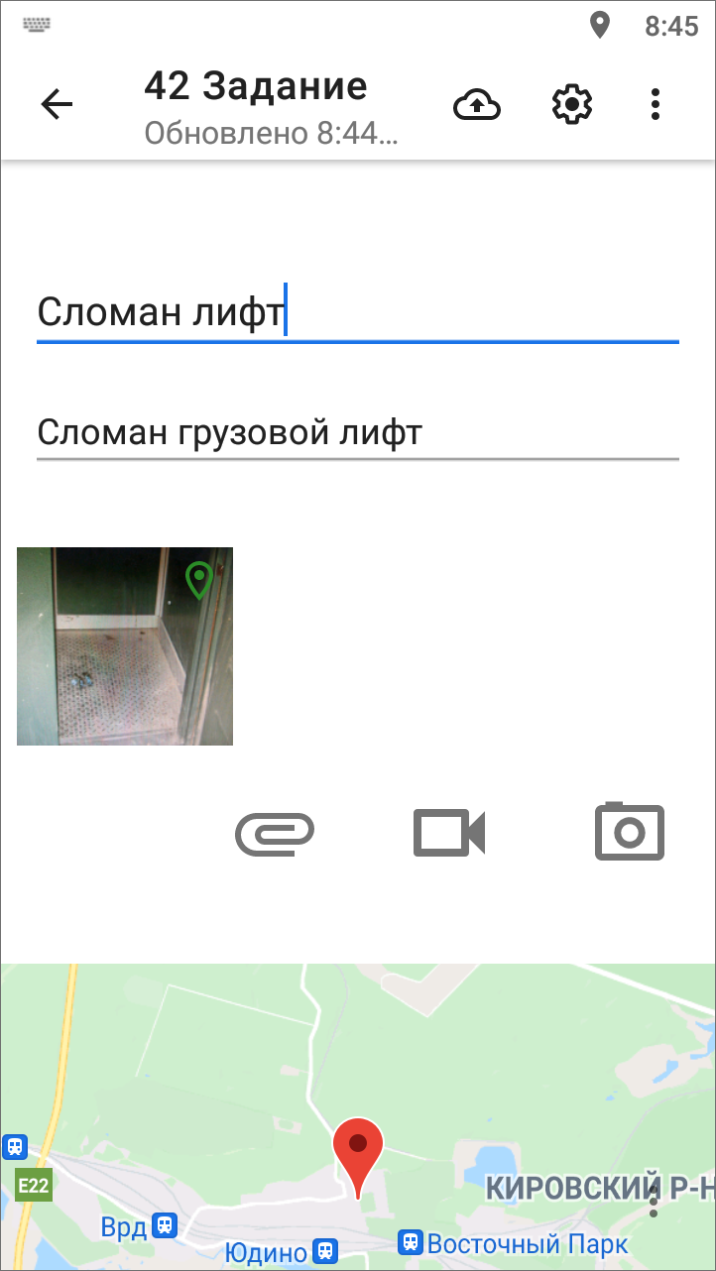
Рис. 2.31 Схема окна задания в режиме просмотра и редактирования
В окне «Задание» можно редактировать заголовок, текст задания, местонахождение задания, работать с медиафайлами, добавлять комментарии. Окно «Задание» также содержит правую боковую панель управления информацией по заданию, где можно редактировать значения других полей (Рис. 2.32). Открыть боковую панель управления информацией можно с помощью свайпа влево или нажав .
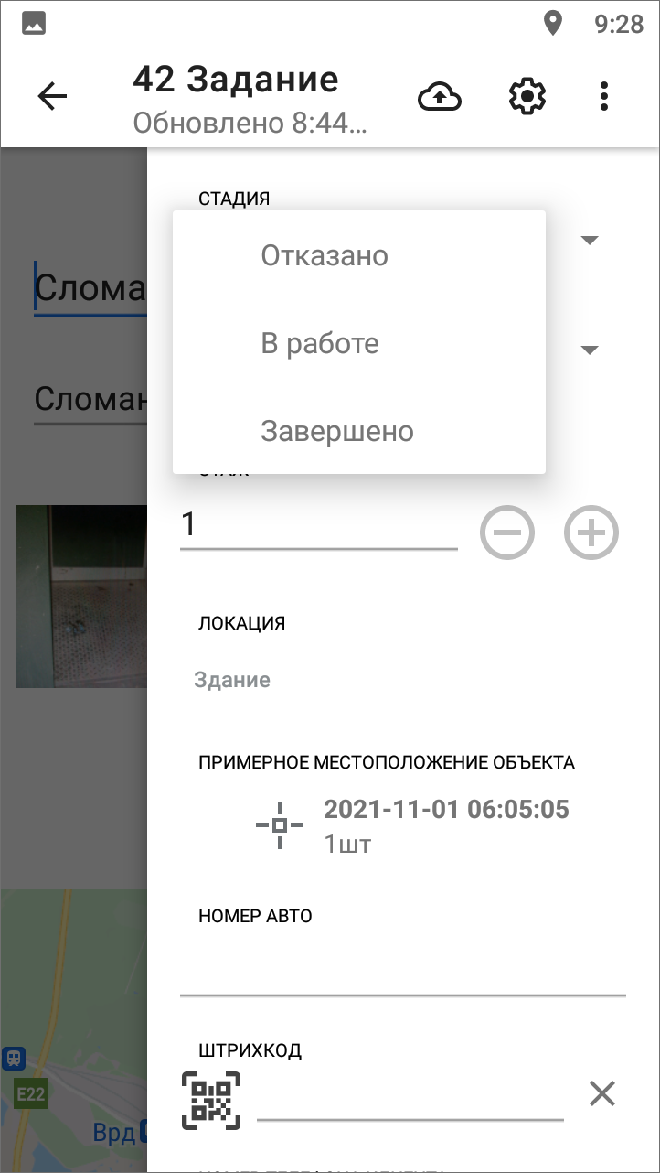
Рис. 2.32 Панель управления в режиме просмотра и редактирования
Недоступные пользователю для редактирования параметры задания будут засвечены и отмечены значком замочка. Нажатие на значок замочка позволит просмотреть причины блокировки параметра задания (Рис. 2.33):
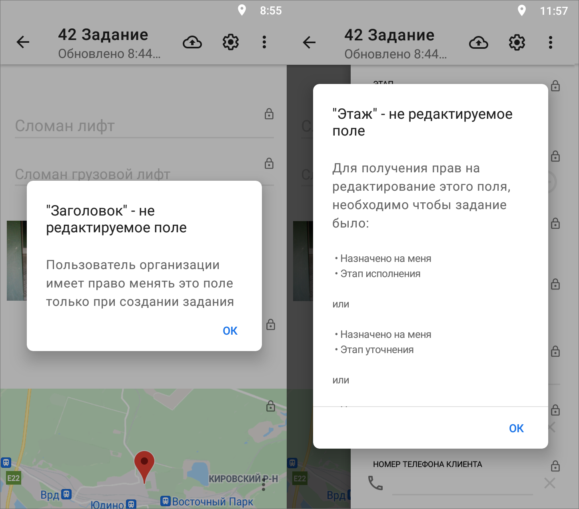
Рис. 2.33 Возможные причины блокировки редактирования полей
Для просмотра прикрепленных фото и видеофайлов, прослушивания звукозаписей достаточно нажать на уменьшенное изображение файла в окне «Задание». Для добавления нового медиафайла следует нажать «Добавить медиафайл» или кнопку быстрого доступа к фотокамере. Для сохранения/удаления и просмотра подробной информации о файле следует нажать и удерживать приложенный к заданию файл до появления панели меню (подробнее о работе с медиафайлами описано в разделе Добавление медиафайлов.
Отображение точки на карте задания будет свидетельствовать о наличии географической привязки к месту задания. При отсутствии у задания географической привязки в окне «Карта задания» будет отображено текущее местоположение пользователя, а при попытке открыть карту в полноэкранном режиме отобразится надпись «нет точки». Для разворачивания карты на весь экран, просмотра и редактирования местоположения необходимо нажать на уменьшенное изображение карты. Меню окна карты задания предназначено для выбора режима просмотра местоположения места задания при помощи мобильных сервисов «Google Maps» и «Яндекс.Карты». Эти сервисы помогут пользователю построить маршрут до нужной точки, рассчитать время в пути, просмотреть панорамы улиц и др.
После редактирования информации по заданию изменения будут автоматически сохранены на устройстве пользователя. При возврате к списку заданий такие задания будут отмечены надписью: «Есть изменения». Приложение позволяет сначала отредактировать все нужные задания по отдельности и только потом отправить все изменения на сервер во всех заданиях сразу. Это может быть необходимо, если на месте выполнения задания отсутствует подключение к Интернету. Выездной сотрудник редактирует все здания, прикрепляет медиафайлы. Затем, при появлении подключения к Интернету, пользователь сможет отправить все измененные задания в систему. Для этого нужно в окне просмотра списков заданий нажать «Меню окна» и выбрать пункт «Отправить изменения» (подробнее о «Меню окна» приложения Меню окна).
Важно:
Для отправки внесенных изменений в задании на сервер нажмите «Отправить» . Все неотправленные на сервер изменения сохранятся на устройстве пользователя, до их удаления или отправки на сервер, с пометкой «Есть изменения».

Если у пользователя нет прав на редактирование задания, но информацию нужно передать исполнителю или администратору организации, то для таких случаев в приложении предусмотрено добавление комментариев. Для создания нового комментария к заданию необходимо нажать кнопку добавления комментария в нижней части окна «Задание» в блоке «Комментарии», ввести его текст в окне «Добавление комментария» и нажать «Сохранить» (Рис. 2.33). После добавления новый комментарий отобразится в начале списка комментариев. Отправка комментария на сервер происходит автоматически, после его сохранения. К обновлениям, произведенным другими пользователями, и их комментариям можно также добавлять свои комментарии. Для этого необходимо нажать «Добавить комментарий» , расположенную справа от соответствующего обновления (комментария) в списке.
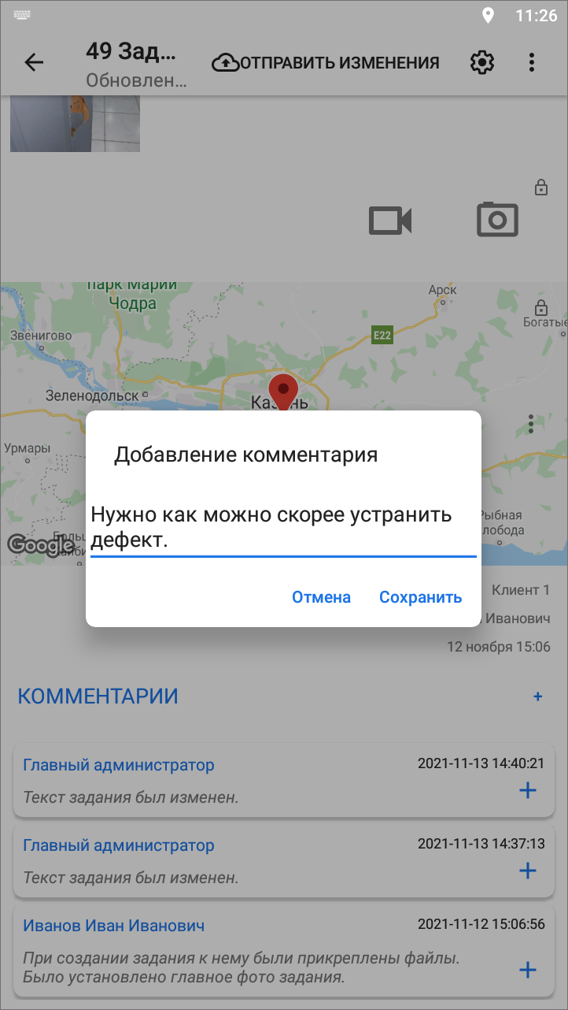
Рис. 2.34 Добавление комментария к заданию

2.5.2 Управление заданием
Для управления заданием есть «Меню окна» , которое содержит следующие пункты:
- «Показать изменения» - просмотр всех произведенных изменений до их отправки на север;
- «Откатить изменения» - возврат к оригинальной информации по заданию и удаление внесенных пользователем изменений;
- «Сообщить об ошибке» - передача разработчикам информации о найденных ошибках приложения;
- «Обновить данные» - обновление информации по заданию путем синхронизации с сервером. Если другие пользователи изменили задания, после обновления они отобразятся. Обновление списка заданий также производится свайпом (swipe) сверху вниз по экрану мобильного устройства;
- «Сделать копию задания» - создание копии задания с возможностью выбора данных исходного задания (подробнее в разделе Копирование задания);
- «Отправка проблемных фотографий» - добавление фотографий, которые система сочла подложными, по коду. Запросить код можно в Технической поддержке (раздел Как обратиться в Техническую поддержку);
- «Показать фото-связи» - выявление ошибок в фотографиях заданий. Показывает порядковый номер добавления фотографий и номер фотографии, на основе которой сделаны последующие фотографии при использовании режима шаблонного фото (подробнее в разделе Использование шаблонного фото);
- «Показать дочерние задания» - отображение всех копий задания;
- «Удалить» - удаление задания из системы (подробнее в разделе Удаление задания).
Для заданий со статусом «Черновик» есть еще дополнительный пункт меню - «Сделать копию черновика». Для копирования черновика задания с внесенными данными необходимо выбрать пункт меню окна задания «Сделать копию черновика». С помощью счетчика выбрать количество копий, передвигая счетчик вправо или влево (Рис. 2.35). Максимальное количество копий 100 штук. Все задания со статусом «Черновик» доступны в списке «Мои задания», подробнее о настройке списков заданий в разделе Настройка списков заданий.
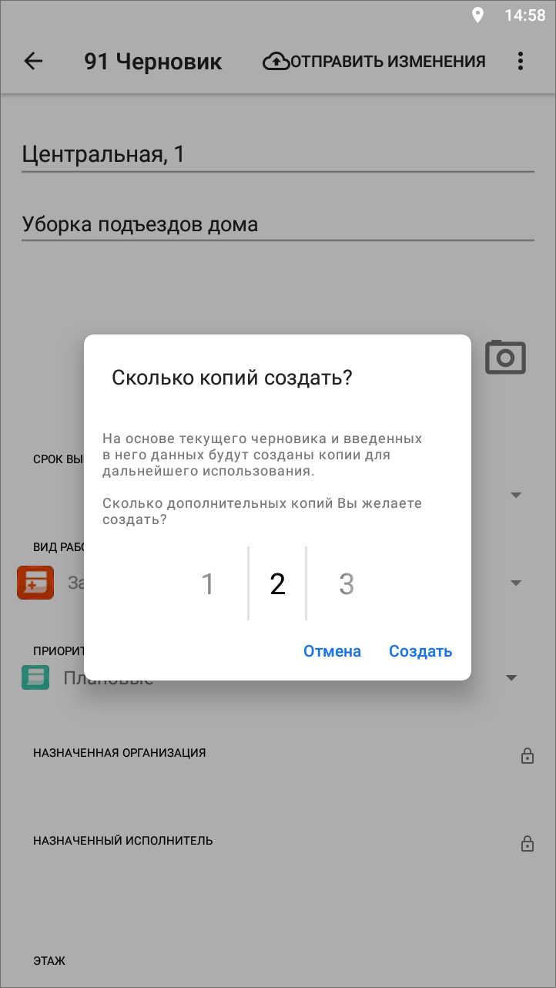
Рис. 2.35 Выбор количества копий задания

2.5.3 Загрузка заданий
Для того чтобы иметь доступ ко всей информации по заданию в офлайн режиме (в том числе к фотографиям и файлам), в приложении реализована пакетная загрузка заданий. Для этого пользователю перед выездом, когда есть доступ к сети Интернет, нужно открыть список заданий к загрузке (например, назначенных на него), открыть меню окна , выбрать пункт «Загрузить задания». Откроется диалоговое окно (Рис. 2.36), здесь можно отменить или подтвердить загрузку заданий. Процесс загрузки заданий отображен в шторке уведомлений устройства пользователя, нужно дождаться окончания загрузки. Время ожидания зависит от количества заданий, объема информации в них и скорости сети Интернет.
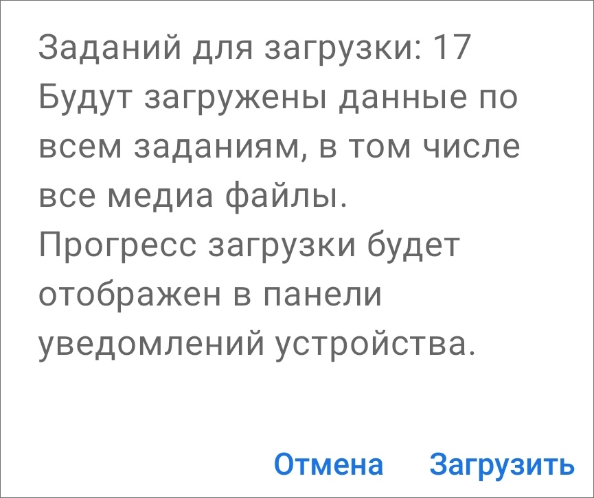
Рис. 2.36 Диалоговое окно загрузки заданий
После окончания загрузки, чтобы проверить, что все задания загружены, нужно открыть меню окна, выбрать пункт «Показать загруженное», после чего отобразятся все задания, загруженные в кэш приложения, и наверху списка заданий появится информационное сообщение о том, что сейчас пользователь видит загруженные задания. Вся информация по этим заданиям будет доступна в офлайн режиме (Рис. 2.37).
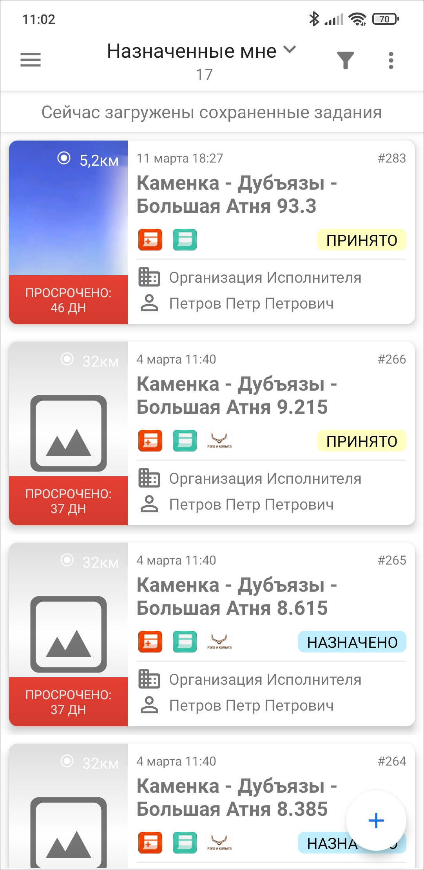
Рис. 2.37 Сообщение о работе с загруженными заданиями
Внимание:
Изменения в заданиях, сделанные другими пользователями, не будут применены в загруженных заданиях пользователя. Для актуализации заданий требуется повторная загрузка заданий после изменений на устройство пользователя.

В окне задания отображена информация о времени, на которое актуально загруженное задание (время загрузки задания). Чтобы удалить из памяти загруженные задания требуется очистить кэш (Настройки/ Очистить кэш, подробнее в разделе Настройки приложения). При очистке кэша удалятся сведения не только о заданиях, но и загруженные объекты обслуживания.

2.5.4 Использование шаблонного фото
Для фотосъемки в режиме использования шаблонного фото необходимо открыть фото из перечня прикрепленных медиафайлов (фото-образец) и нажать в правом нижнем углу экрана. На нижней панели экрана будут предложены для выбора несколько режимов размещения отображения фото-образца (Рис. 2.38), пользователь выбирает наиболее комфортный для него вариант. Предусмотрена возможность делать фотографии в режиме использования шаблонного фото без кастомной камеры. Для этого нужно в настройках через веб-систему «ActiveMap» отключить использование встроенной камеры.
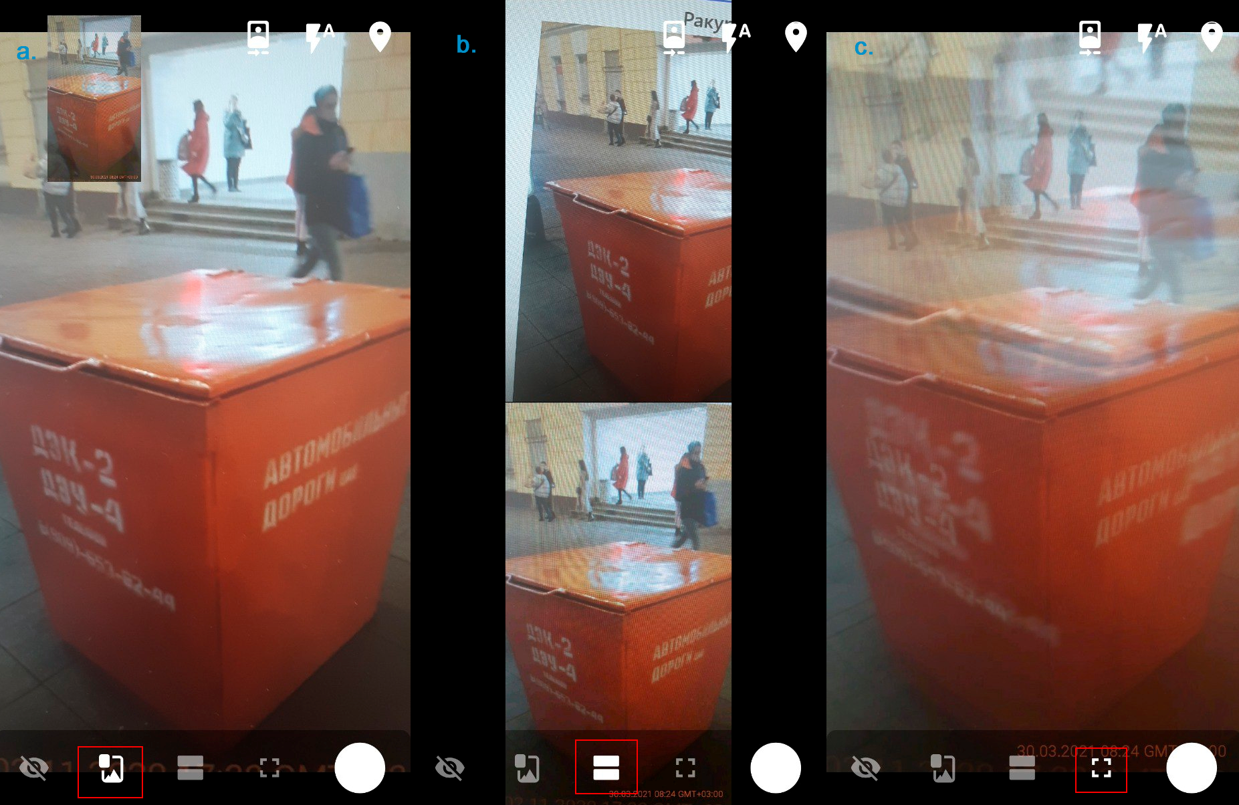
Рис. 2.38 Настройка режимов отображения фото-образца
a - фото-образец в виде небольшого эскиза, b - фото-образец в верхней части экрана, c - фото-образец накладывается сверху во весь экран.
Фото-связи будут показаны метками на сделанных фотографиях. Чтобы их посмотреть, нужно зайти в меню окна задания и выбрать пункт «Фото-связи» (Рис. 2.39). На фотографиях появятся числовые метки со стрелками. Стрелка будет направлена от фото-образца к итоговому фото. Фото-образцов может быть несколько, результирующее фото также может быть фото-образцом для дальнейшей работы.
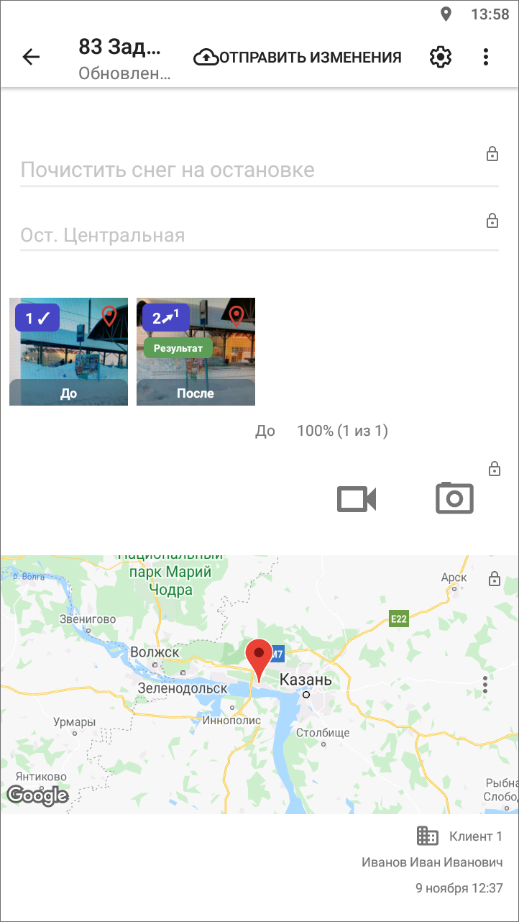
Рис. 2.39 Отображение «Фото-связей»

2.5.5 Копирование задания
При создании новых однотипных заданий, где нужно вносить одинаковые данные, можно использовать копирование задания. Для этого нужно создать одно исходное задание, заполнить необходимые данные и добавить медиафайлы. Далее открыть задание, нажать «Меню окна» , пункт «Сделать копию задания», выбрать, какую информацию нужно скопировать в новое задание:
- Заголовок;
- Текст задания;
- Приоритет;
- Вид работы;
- Объект обслуживания;
- Местоположение;
- Дополнительные поля (при выборе пункта будут скопированы все настраиваемые поля);
- Медиафайлы (при выборе пункта будут скопированы все медиафайлы).
После выбора данных нажать «Выбрать», откроется окно создания задания с уже заполненной информацией. При необходимости можно внести изменения, после чего отправить новое задание на сервер или оставить его в списке черновиков.
Чтобы посмотреть все задания, созданные из одного задания, нужно открыть это задание, нажать «Меню окна» , выбрать «Показать дочерние задания». Отобразится список всех заданий, которые были созданы при копировании исходного задания.
Примечание:
Если в копируемом задании используется вид работ, принадлежащий конкретной организации, то он будет скопирован в новое задание, даже если не выбирать вид работ. Если вид работ общий для всех организаций, и при копировании не ставить галочку для вида работ, то в дочернем задании будет использоваться по умолчанию вид работ «Задание».

Примечание:
При копировании задания под ролью администратора или администратора кластера нужно прописывать организацию-создателя. Если копирование происходит под пользователем с определенной организацией, то организация-создатель автоматически копируется в дочернее задание.

2.5.6 Удаление задания
Пункт меню «Удалить» в окне «Задание» доступен не всем пользователям, его наличие зависит от роли пользователя. Быстрый доступ к удалению - удерживание карточки задания в списке заданий. Быстрый доступ применяется только для зарегистрированных заданий, для заданий со статусом «Черновик» он не будет работать. Появится кнопка «Удалить». При удалении запрашивается подтверждение действия. Всем пользователям доступно удаление заданий со статусом «Черновик» из меню окна задания. Все задания со статусом «Черновик» доступны в списке «Мои задания», подробнее о настройке списков заданий в разделе Настройка списков заданий. Для удаления черновика нужно открыть задание, нажать и выбрать «Удалить». При удалении всегда запрашивается подтверждение действия.
При необходимости можно удалить сразу все задания со статусом «Черновик». Для этого нужно нажать в окне просмотра списка заданий и выбрать «Удалить черновики» (Рис. 2.40), далее - подтвердить или отменить удаление.
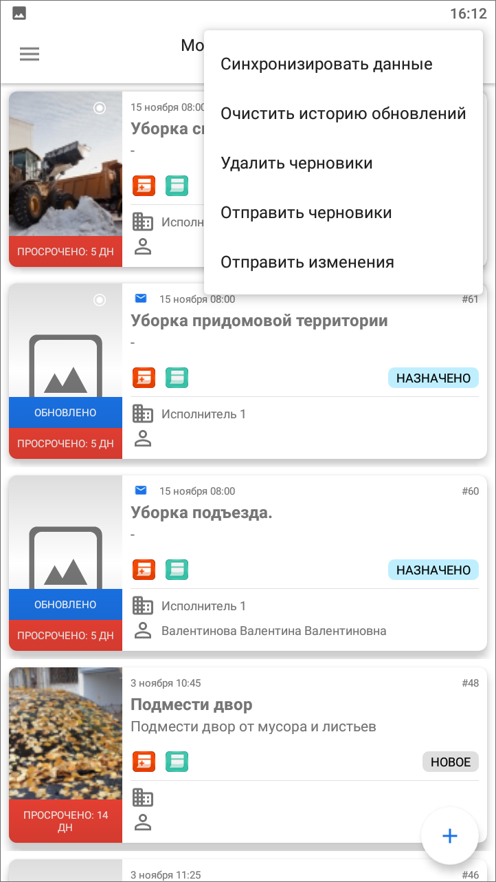
Рис. 2.40 Удаление заданий со статусом «Черновик»

2.6 Обновление справочников
В системе «ActiveMap» существует ряд справочных данных:
- Организации и пользователи;
- Виды работ, группы видов работ, этапы, приоритеты, настраиваемые поля;
- Настройки, объекты обслуживания и проч.
Когда происходит изменение справочников, система оперативно доставляет их на клиентские приложения. Внесение новых значений в справочники осуществляется на веб-компоненте «MapSurfer». После добавления нужно обновить данные в приложении «ActiveMap Mobile».
Обновление данных в «ActiveMap Mobile» происходит при любом обращении к серверу (например, когда пользователь обновляет список заданий, открывает карточку задания). При запуске приложения происходит автоматическое обновление справочников. Если данные остались прежними, нужно принудительно их обновить (подробнее в разделе Другие настройки). Обновление данных происходит в течении минуты с последнего добавления данных на веб-компоненте «MapSurfer». Если было сразу несколько действий по добавлению новых значений на «MapSurfer», то обновление в приложении произойдет не раньше, чем через минуту с последнего изменения на «MapSurfer».
Если в момент обновления справочников на «MapSurfer» пользователь в приложении «ActiveMap Mobile» создавал или редактировал задание (объект слоя), то обновление справочников в приложении не произойдет, так как в момент создания (редактирования) не происходит обращение к серверу. В таком случае нужно выйти из режима создания/редактирования задания (все изменения сохранятся), обновить список заданий, вернуться к черновику задания (установить фильтр «Мои задания») или редактируемому заданию и продолжить заполнение с обновленными справочниками. Время доставки обновлений справочников до приложения составляет около одной минуты.

2.7 Использование дополнительных форматов данных в приложении

2.7.1 Добавление дополнительных геометрических объектов на карту
В приложении реализованы возможности добавления на карте точечных (мультиточечных), линейных и полигональных объектов. Объекты могут быть построены с использованием текущего местоположения, путем явного указания координат на карте или с помощью записи трека маршрута. Построенные геометрические объекты могут быть прикреплены к заданиям, имеющим настраиваемое поле типа «геометрия» (что такое настраиваемое поле написано в разделе Работа с настраиваемыми полями). Геометрические объекты могут быть построены в процессе добавления задания, а также независимо от задания.
Для добавления объекта в дополнительное атрибутивное поле типа «геометрия» в окне создания задания необходимо в этом поле нажать «Создать» или нажать «+», чтобы добавить объект из списка «Сохраненная геометрия» (клик по галочке справа от нужного объекта). Геометрические объекты, построенные независимо от заданий, будут доступны для прикрепления к любому заданию. Список созданных геометрических объектов представлен в разделе «Сохраненная геометрия», расположенном в боковом меню навигации (раздел Боковое меню навигации). Объекты из раздела «Сохраненная геометрия» доступны только на устройстве пользователя, на котором были созданы.
Для построения объекта на карте нужно перейти в раздел «Сохраненная геометрия» и нажать , расположенную в нижней части окна справа. В открывшемся окне «Создание объекта» находится карта, меню окна и кнопки для добавления объектов разного типа геометрии (Рис. 2.41):
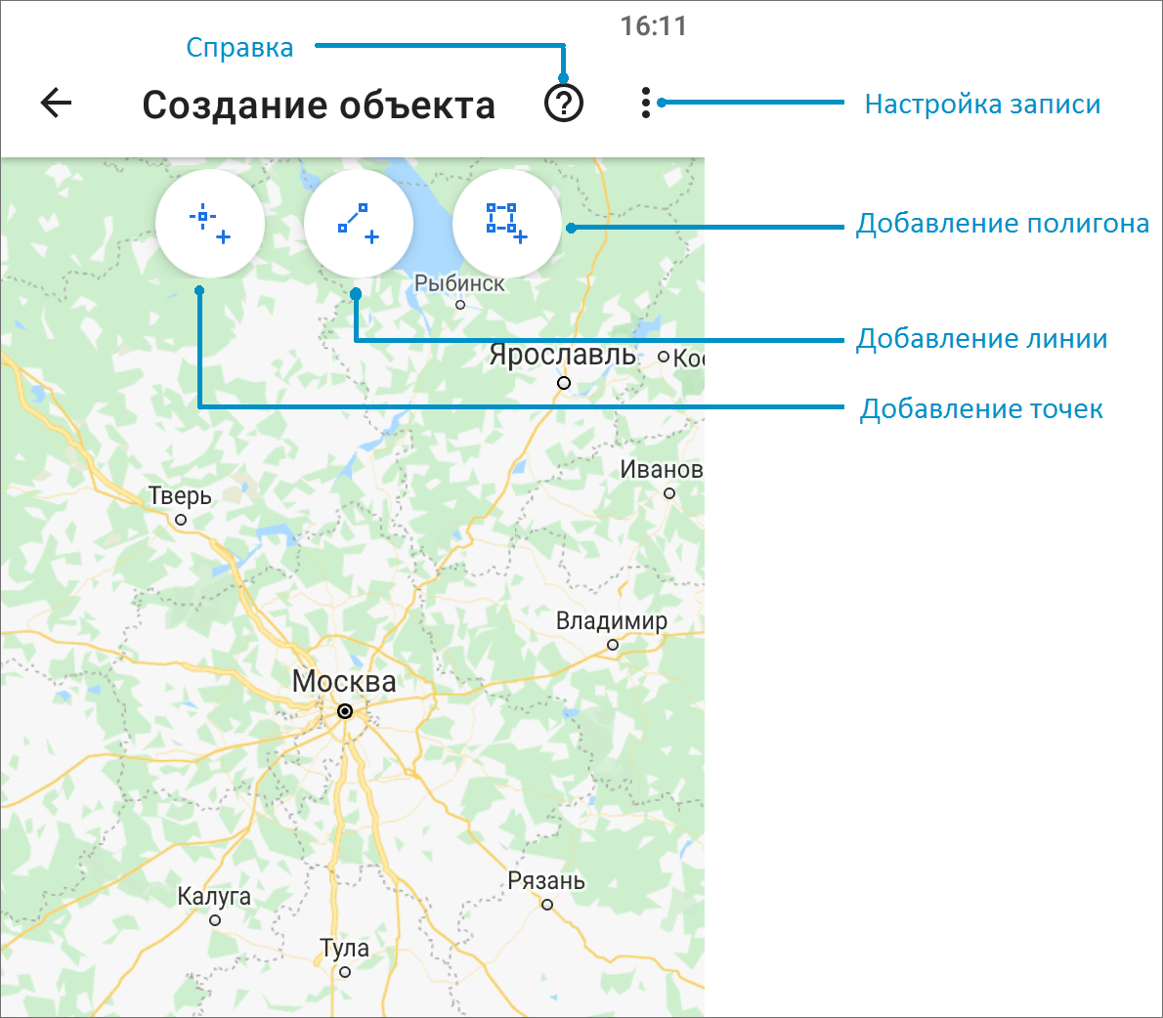
Рис. 2.41 Окно создания геометрического объекта
Меню окна «Создание объекта» имеет раздел «Настройки записи» для настройки минимального расстояния и времени между соседними точками во время записи трека маршрута. После выбора типа геометрии и нажатия соответствующей кнопки («Добавление точек», «Добавление линии» или «Добавление полигона») произойдет переход к режиму добавления объекта.
Для использования текущего местоположения и записи трека необходимо подключить источники определения местоположения устройства пользователя и обеспечить хорошие условия приема сигнала навигации (Рис. 2.42). Нахождение в зданиях сильно снижает точность сигнала навигации.
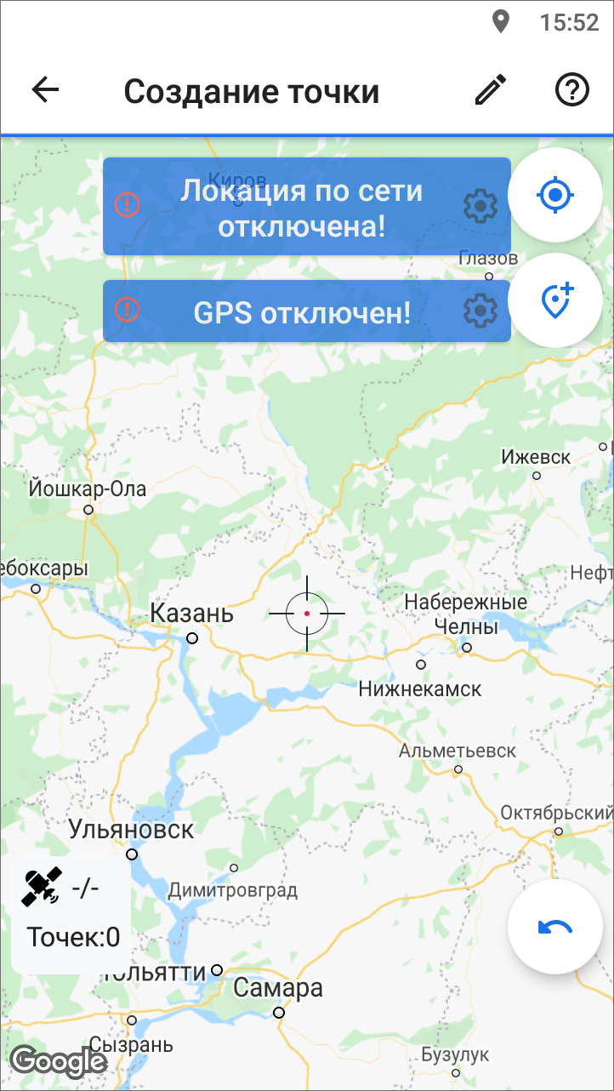
Рис. 2.42 Сообщения о необходимости настроек определения местоположения
Сообщения «Локация по сети отключена!», «GPS отключен!» уведомляет пользователя о том, что не все настройки определения местоположения были выполнены. Для настройки источников определения местоположения необходимо перейти к окну «Местоположение», которое откроется, если нажать «Настройки местоположения» 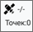. В окне настроек местоположения пользователь может настроить использование GPS-приемника, включить Wi-Fi и передачу данных по сети мобильной связи. Чем больше источников местоположение будет включено, тем точнее будет определено местоположение пользователя. После включения необходимых источников определения местоположения пользователь возвращается к окну определения местоположения (Рис. 2.43). Данное окно предоставляет возможность определить текущее местоположение встроенными средствами устройства или ввести координаты вручную (ввести точные значения координат или указать местоположение на карте).
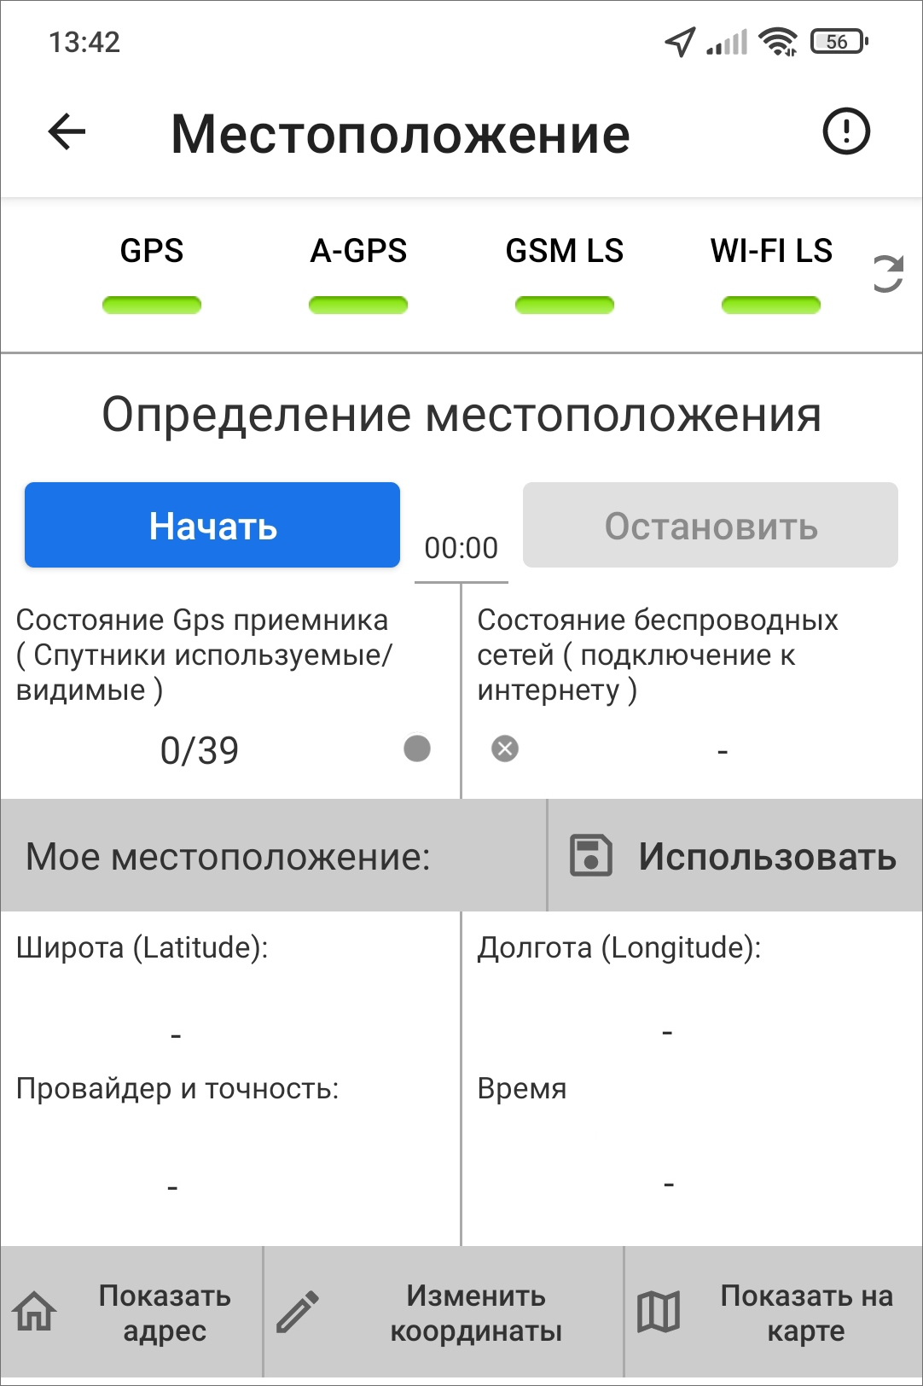
Рис. 2.43 Окно определения местоположения
В верхней части окна расположена панель состояний источников определения местоположения (GPS, A-GPS, GSM LS, WI-FI LS). Панель состояний содержит индикаторы состояний источников определения местоположения и кнопку обновления данных панели. Панель индикаторов позволяет изменять состояние источников. При нажатии на выбранный индикатор откроется расширенная панель, содержащая перечень необходимых системных настроек и разрешений для работы источника (Рис. 2.44). Элементы управления расширенной панели позволяют изменять системные настройки и разрешения с помощью перехода к соответствующим окнам настроек.
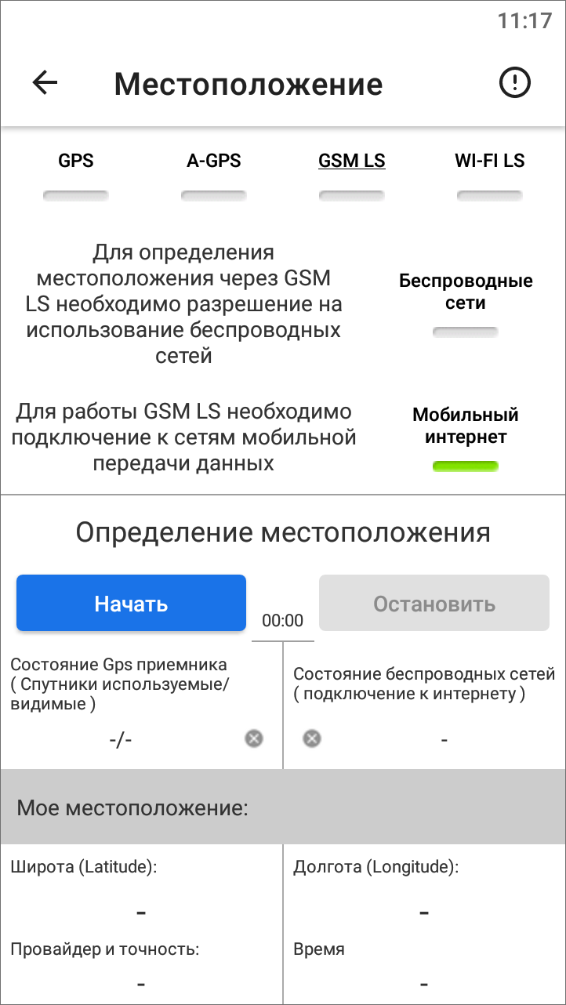
Рис. 2.44 Изменения системных настроек по выбранному источнику определения местоположения
Для определения местоположения с помощью выбранных источников необходимо нажать «Начать». Начнется процесс определения местоположения устройства, запустится таймер, в поле «Состояние GPS-приемника» отобразится количество используемых и видимых спутников GPS (Рис. 2.45). После определения местоположения отобразится соответствующее сообщение, а процесс определения (уточнения) местоположения будет продолжен. В поле «Мое местоположение» отобразятся найденные координаты (в системе координат на эллипсоиде WGS 84 - Широта/Долгота - EPSG:4326) и точность найденных координат в метрах. Для остановки процесса определения и уточнения местоположения необходимо нажать «Остановить». Для использования найденных координат с найденной точностью необходимо нажать «Использовать».
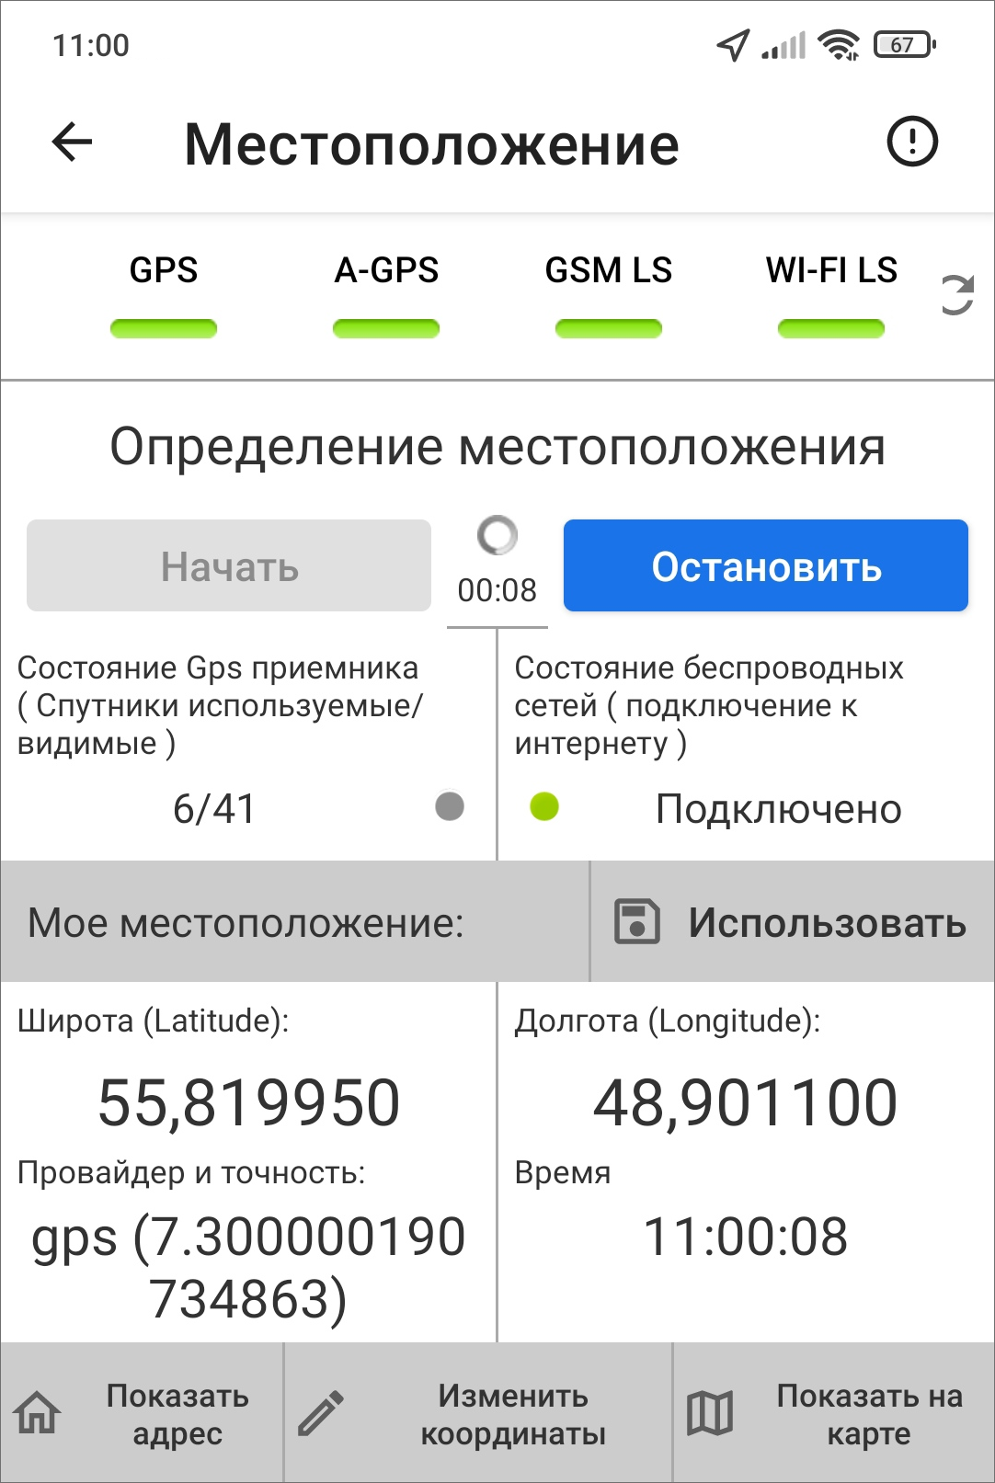
Рис. 2.45 Определение местоположения с помощью выбранных источников
Кнопка «Показать адрес» позволит отобразить адрес по найденным координатам. Кнопка «Показать на карте» позволит отобразить и при необходимости изменить найденные координаты на карте. Прикрепленное местоположение будет отмечено красной меткой. Пользователь может переместить метку нажатием на нее и перетаскиванием в нужное место, при этом в нижней части окна будут отображены точные измененные координаты. Кнопка «Изменить координаты» в окне «Местоположение» предназначена для ручного ввода/редактирования координат. Делается это по аналогии с изменением координат задания (раздел Географическая привязка заданий).
Для редактирования объекта нужно коснуться его в списке «Сохраненная геометрия» или в поле задания типа «геометрия», произойдет переход к окну «Просмотр объекта», в котором пользователь сможет отредактировать положение объектов (как и в процессе добавления объектов). Для удаления объекта из списка достаточно нажать «Удалить» в окне просмотра объекта или нажать «Удалить» справа от объекта в окне «Сохраненные объекты». При удалении всегда запрашивается подтверждение действия.

2.7.2 Добавление точечных объектов
Точечный (мультиточечный) объект можно добавить с использованием текущего местоположения или путем явного указания координат на карте. После нажатия «Добавление точек» произойдет переход к окну «Создание точки». Все кнопки этого окна показаны на Рис. 2.46. Меню этого окна содержит кнопку «Помощь», предназначенную для вызова справки по добавлению точек на карту. В нижней части окна расположена кнопка «Настройки местоположения» , предназначенная для перехода к окну настроек источников определения текущего местоположения (указанные настройки были подробно описаны в разделе Добавление дополнительных геометрических объектов на карту).
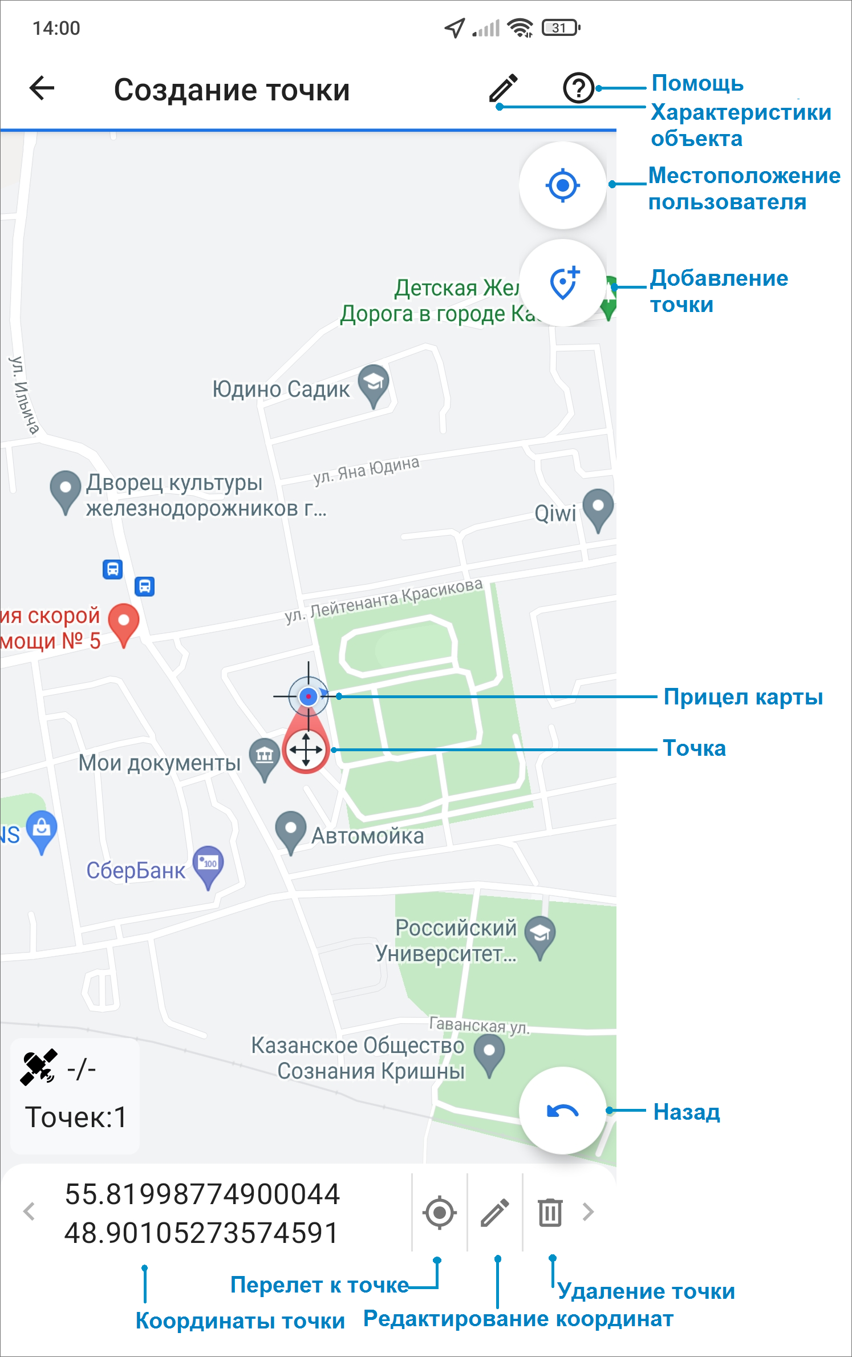
Рис. 2.46 Окно добавления точечных объектов
Для добавления точек на карте следует:
- поместить прицел карты в нужное положение на карте и нажать «Добавить точку»,
- отметить точку длительным нажатием на карту в нужном месте.
В процессе добавления точек пользователь может использовать кнопку «Назад», которая позволит удалить последнюю добавленную точку. В нижней части окна будут отображаться количество точек и их точные координаты. Добавленные точки будут доступны для редактирования. Изменить положение точки можно двумя способами:
- выделить точку на карте коротким нажатием на нее (прицел карты будет помещен в точку),
- пролистать список точек в нижней части окна (слева направо или справа налево), в процессе перелистывания списка прицел карты будет помещаться в текущую точку.
Далее для редактирования координат выделенной точки можно ее переместить - для этого необходимо сделать длительное нажатие на точку и переместить в другое место или можно вручную нажать «Редактировать» и в открывшемся окне поправить координаты точки. Для удаления точки следует нажать «Удалить». После добавления и редактирования точек можно добавить название и описание точки, для этого следует нажать «Редактировать» в верхней части окна создания точки. В открывшемся окне «Характеристики объекта» следует заполнить информацию. Точка сохраняется автоматически, при выходе из окна создания объекта произойдет переход к окну «Просмотр объекта». Все те же действия можно проделать для создания мультиточечного объекта (объект, состоящего из нескольких точек). В окне создания точки добавляется не одна, а нужное количество точек.
Созданные объекты будут добавлены в раздел «Сохраненная геометрия» и доступны для редактирования и удаления (Рис. 2.47).
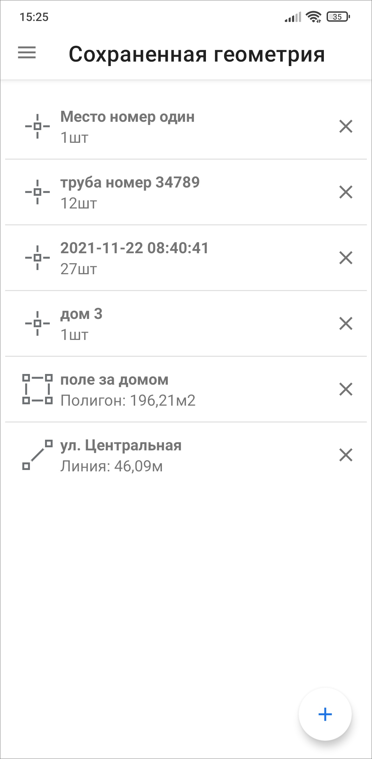
Рис. 2.47 Окно «Сохраненная геометрия»
Внимание:
Объекты в разделе «Сохраненная геометрия» доступны только на конкретном устройстве пользователя, на сервер они не отправляются и другим пользователям не будут доступны. Если пользователь авторизуется с другого устройства, эти объекты не будут доступны на новом устройстве.

2.7.3 Добавление линейных и полигональных объектов
Линейные и полигональные объекты можно построить с использованием текущего местоположения, путем явного указания координат на карте или с помощью записи трека маршрута. Для добавления объекта нужно нажать на «Добавление линии» или «Добавление полигона». Для записи трека маршрута необходимо нажать «REC» (Рис. 2.48). В процессе записи трека маршрута можно использовать кнопки «Пауза» , «Стоп» для управления процессом записи. В процессе записи в окне карты отображаются следующие параметры: количество видимых спутников GPS из количества доступных спутников GPS, время записи трека, количество найденных точек.
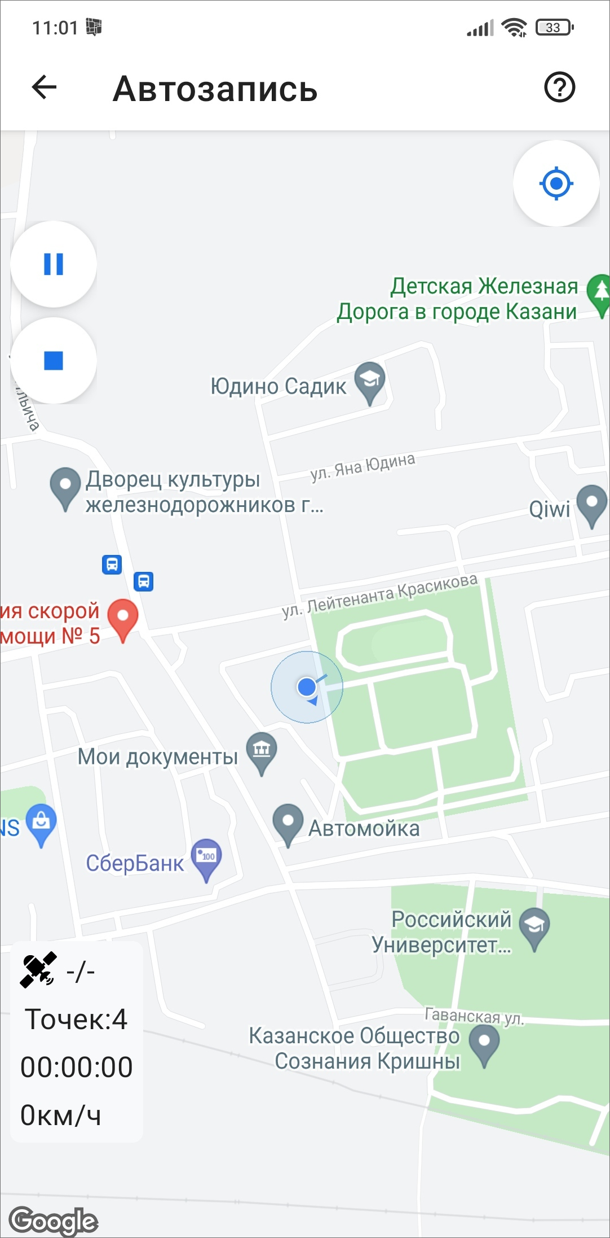
Рис. 2.48 Создание объектов с помощью записи трека
Для добавления объекта в ручном режиме нужно отметить вершины линии длительными нажатиями на карту или поместить прицел карты в нужное место на карте и нажать «Добавить точку». Фиксированные (указанные) точки будут соединяться линией, линия будет замыкаться в полигон в случае создания полигонального объекта. В процессе добавления точек пользователь может использовать кнопку «Назад», которая позволит удалить последнюю добавленную точку. В нижней части окна будет отображаться количество точек и их точные координаты. Добавленные вершины объекта будут доступны для редактирования. Изменить положение точки можно двумя способами:
- выделить вершину на карте коротким нажатием на нее (прицел карты будет помещен в точку),
- пролистать список вершин в нижней части окна слева направо или справа налево, в процессе перелистывания списка прицел карты будет помещаться в текущую вершину.
Далее для редактирования координат выделенной вершины можно ее переместить - для этого необходимо сделать длительное нажатие на точку и переместить в другое место или можно нажать «Редактировать» и в открывшемся окне поправить координаты вершины. Для удаления вершины следует нажать «Удалить». После добавление и редактирования объектов можно добавить их название и описание, для этого следует нажать «Редактировать» в верхней части окна создания объекта. В открывшемся окне «Характеристики объекта» следует заполнить информацию. Объекты сохраняются автоматически - при выходе из окна создания объекта произойдет переход к окну «Просмотр объекта». Для удаления вершины нужно нажать «Удалить», расположенную в нижней части окна. Объект может быть сохранен без заполнения характеристик, тогда в название объекта записывается дата и время создания.
Объект и все данные по нему будут сохранены и отображены в списке окна «Сохраненная геометрия». В списке «Сохраненная геометрия» также есть информация о типе объекта: визуальная пиктограмма типа объекта, длины линейных и площадь полигональных объектов. Сохраненные объекты доступны для редактирования и удаления. Для редактирования объекта нужно коснуться его в списке «Сохраненная геометрия» или в поле задания типа «геометрия», после чего произойдет переход к окну «Просмотр объекта», в котором пользователь сможет отредактировать положение объектов (как и в процессе добавления объектов). Для удаления объекта из списка достаточно нажать «Удалить» в окне просмотра объекта или нажать «Удалить» справа от объекта в окне «Сохраненные объекты». При удалении всегда запрашивается подтверждение действия.

2.8 Объекты обслуживания
Раздел «Объекты обслуживания» находится на боковом меню навигации. Окно «Объекты обслуживания» предназначено для просмотра объектов интереса организации, создания заданий к этим объектам и просмотра всех существующих заданий по объектам. Объекты интереса представлены в виде слоев (Рис. 2.49). По умолчанию открываются объекты слоя «Сервисные объекты». При нажатии на строку «Сервисные объекты» появляется окно поиска, где можно выбрать другой слой.
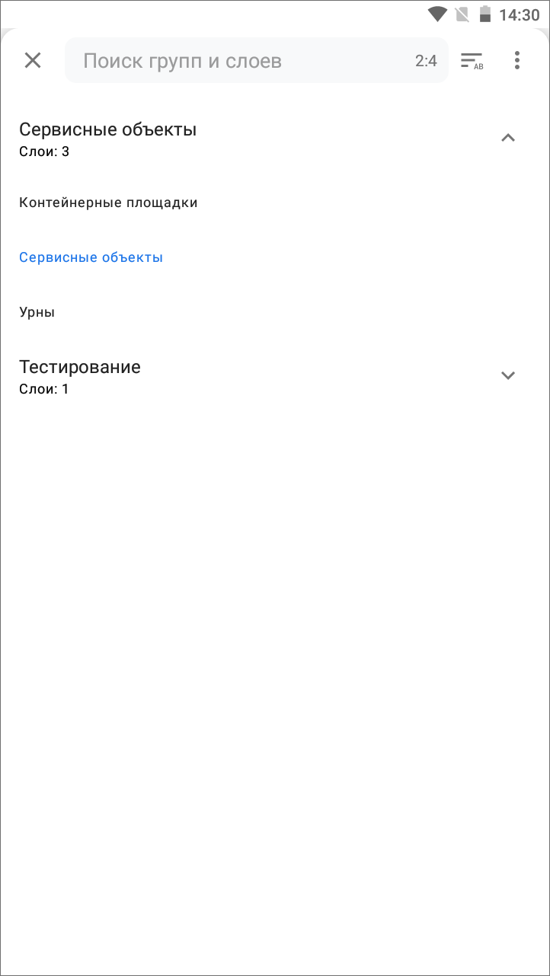
Рис. 2.49 Выбор слоя из списка «Объекты обслуживания»
При нажатии откроется меню, в котором можно выбрать следующие действия для слоев:
- Обновить данные,
- Выключить все,
- Развернуть группы,
- Свернуть группы.
После выбора слоя откроется окно со списком объектов этого слоя. Для быстрого нахождения объекта можно использовать кнопки сортировки и фильтра в верхней части экрана (Рис. 2.50).
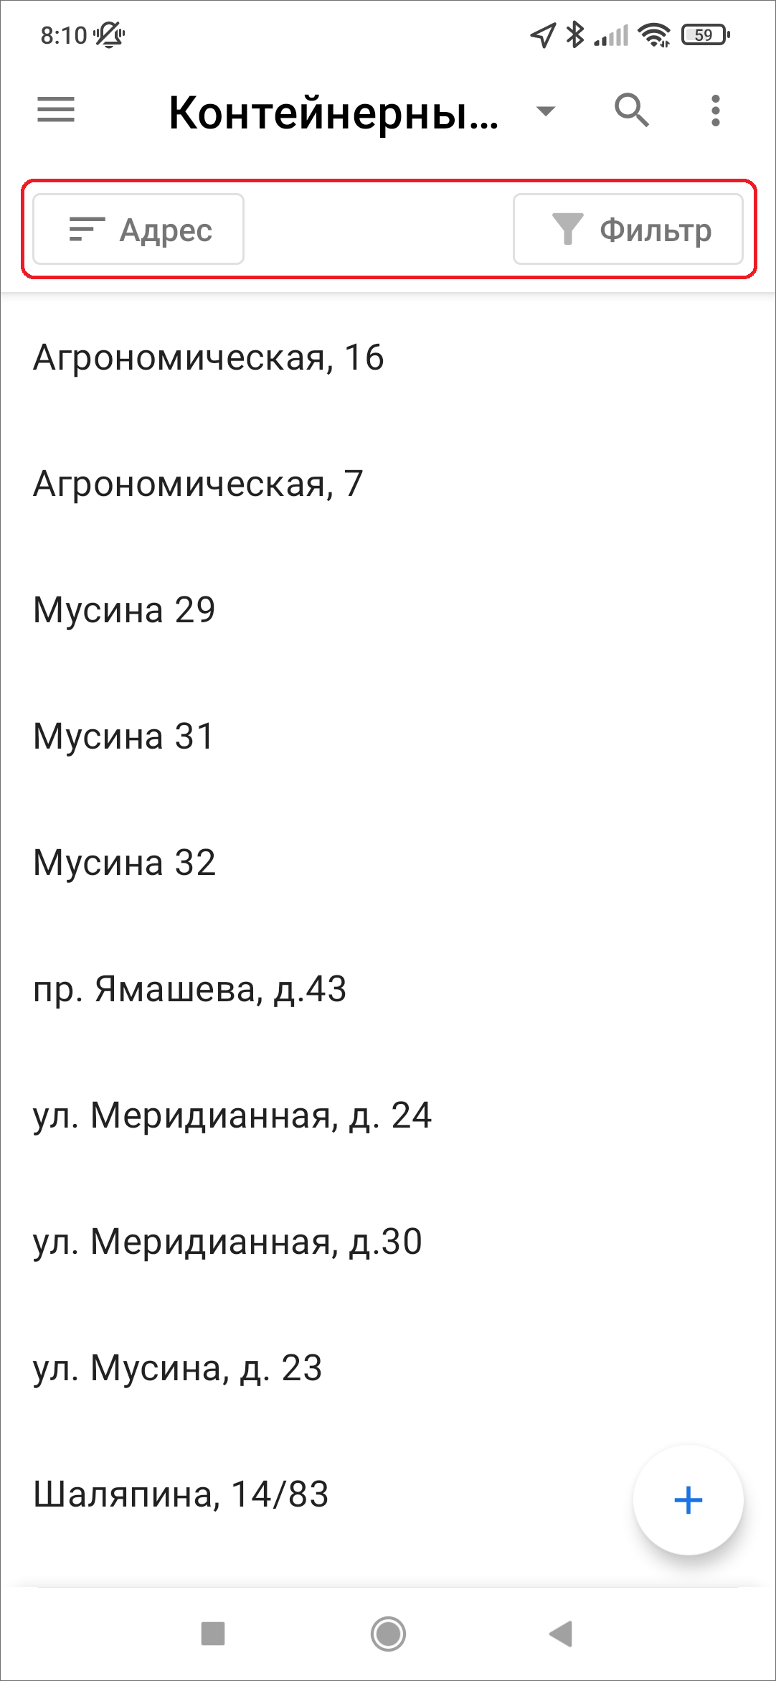
Рис. 2.50 Сортировка и фильтр объектов обслуживания
На кнопке сортировки отображен атрибут, по которому идет сортировка по умолчанию (заголовок объектов). Направление сортировки по умолчанию - по возрастанию. В окне сортировки также можно осуществить поиск по атрибутам (Рис. 2.51).
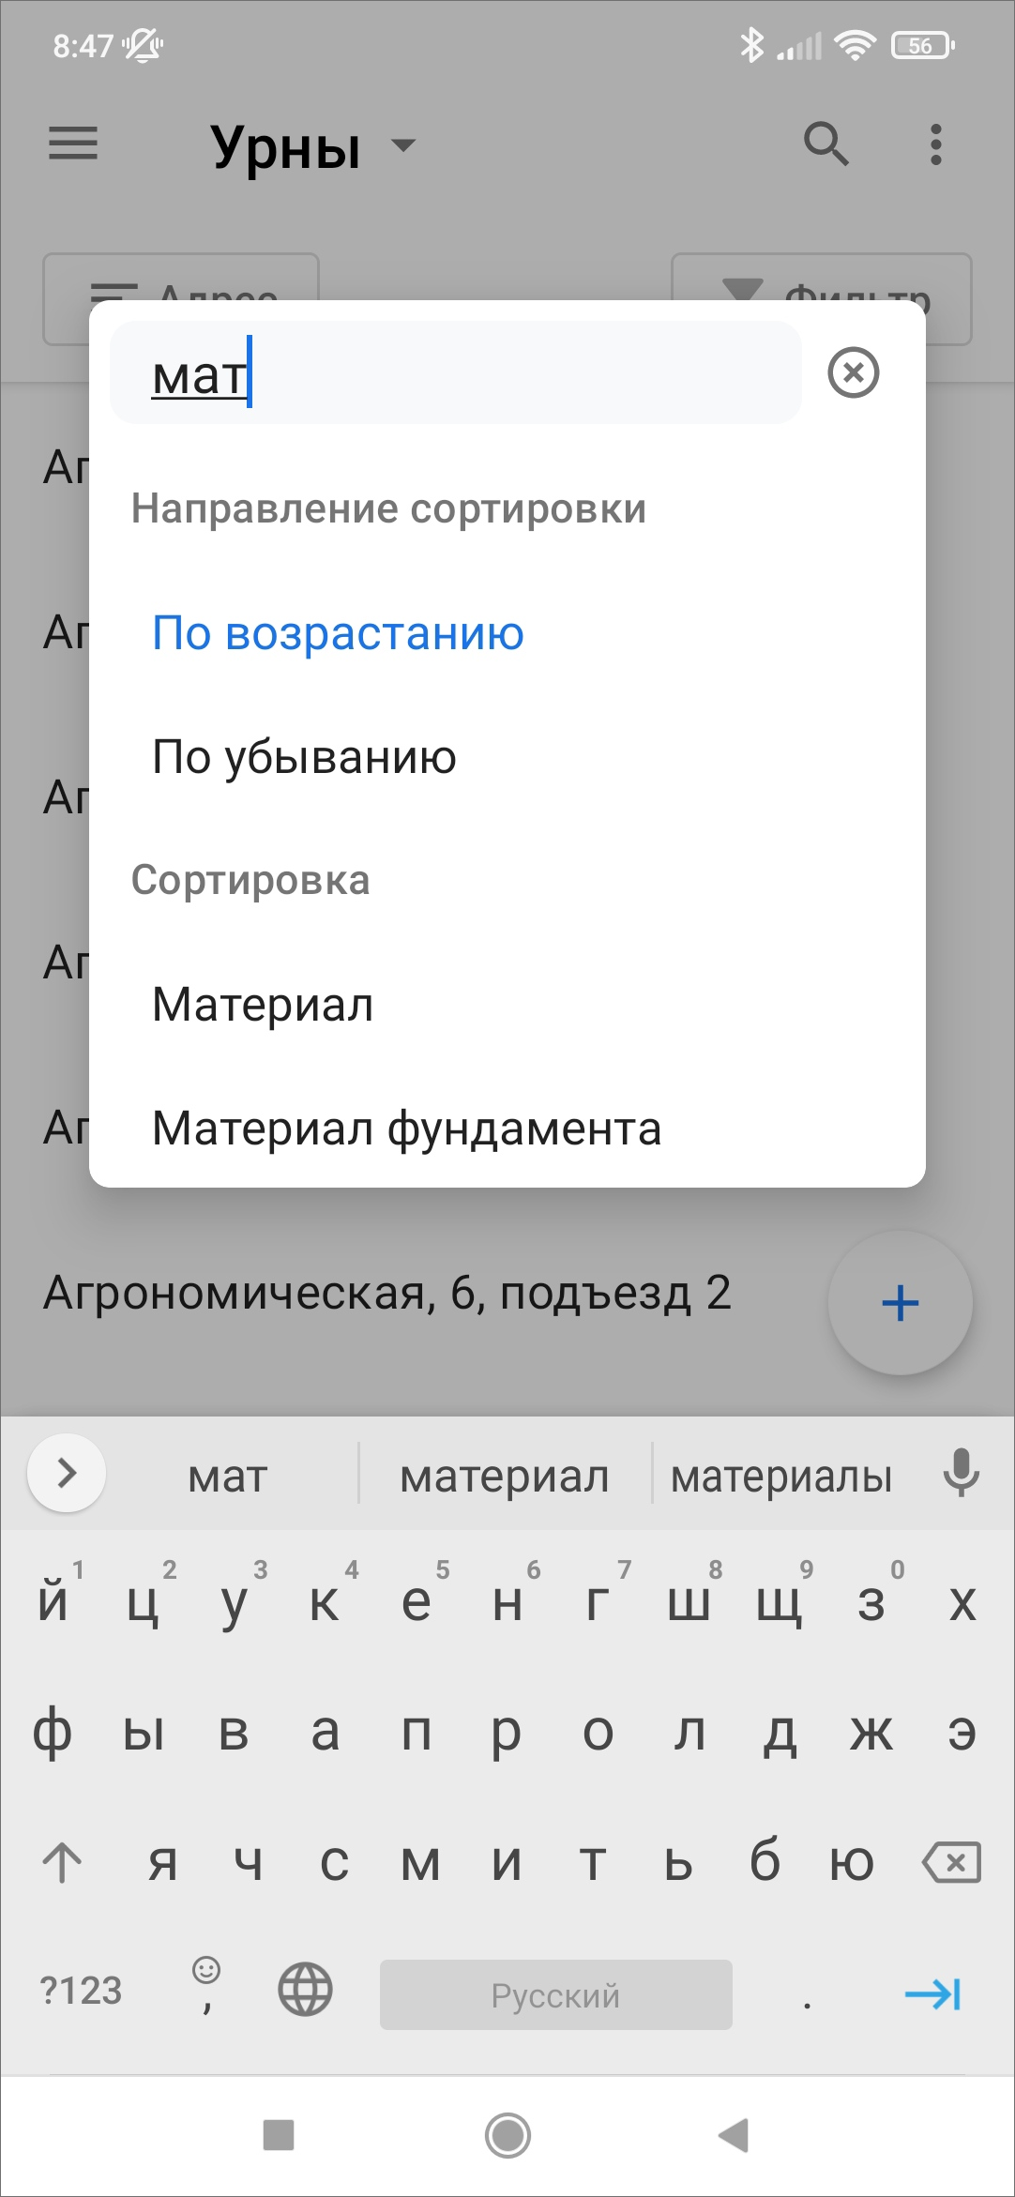
Рис. 2.51 Окно сортировки объектов обслуживания
В окне фильтра пользователь может настроить необходимые условия отображения списка объектов (Рис. 2.52). Реализована возможность использовать логические операторы И/ИЛИ в зависимости от запроса пользователя.
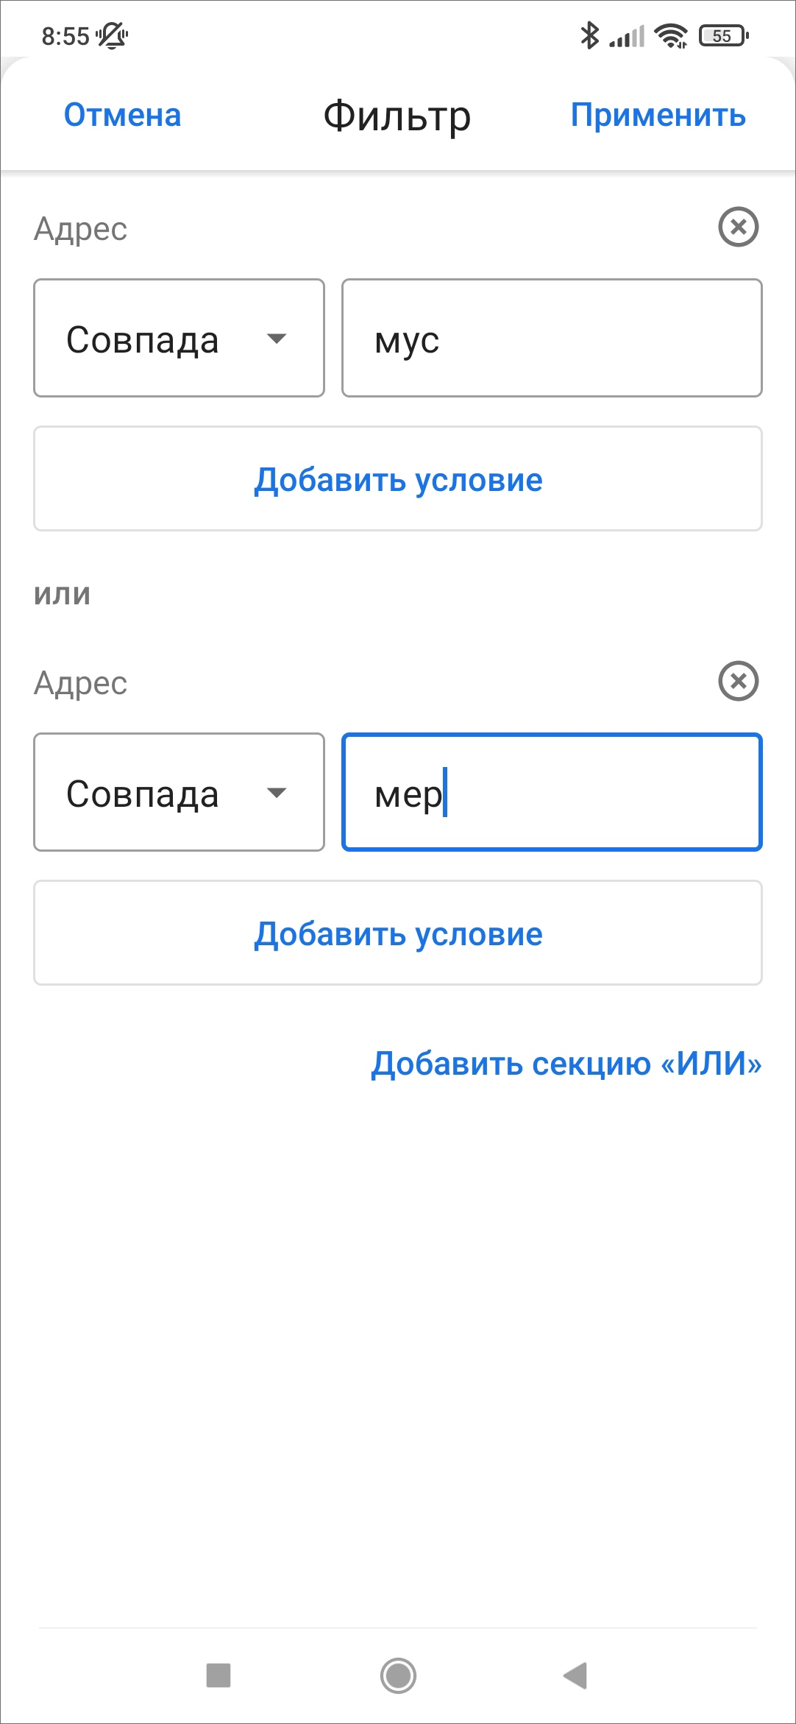
Рис. 2.52 Окно фильтрации объектов обслуживания
Для объектов реализован поиск по заголовкам, в том числе и офлайн для скачанных объектов. Заголовок формируется конкатенацией (объединением) полей с соответствующими атрибутами в веб-системе «MapSurfer». Поиск объекта можно выполнить по названию или с помощью QR кода. Можно добавлять новые объекты в слои, для этого нужно нажать , заполнить атрибуты и координаты, добавить файлы и ссылки при необходимости. Поле «Текущее местоположение» заполняется автоматически, если на телефоне включено определение местоположения и приложению дано разрешение на определение геолокации. При неактивной геолокации данное поле остается незаполненным. Поля «Дата», «Дата+Время» поддерживают ручной ввод данных и выбор даты из встроенного календаря, выбор времени из встроенных часов. После заполнения всех данных по объекту необходимо отправить все изменения на сервер, нажав . Наименование объекта должно быть заполнено. Если заголовок не будет заполнен, в качестве наименования объекта будет указан id.
В приложении реализована возможность редактировать и удалять уже имеющиеся объекты. Пользователь сначала выбирает слой, далее с помощью текстового поиска или поиска с помощью QR кода находит интересующий объект и нажимает на него. После этого в открывшемся окне «Объект обслуживания» следует нажать и внести изменения, далее отправить все изменения на сервер, нажав на . При выходе из окна редактирования объекта обслуживания до отправки изменений на сервер приложение уточнит, когда следует отправить изменения или удалить их (Рис. 2.53). В окне «Объект обслуживания» под заголовком указано время, на которое актуален объект. Это важно при работе с загруженными объектами. Если пользователь забыл очистить кэш, то время актуальности будет отличаться от текущего, там будет указано время выгрузки в кэш.
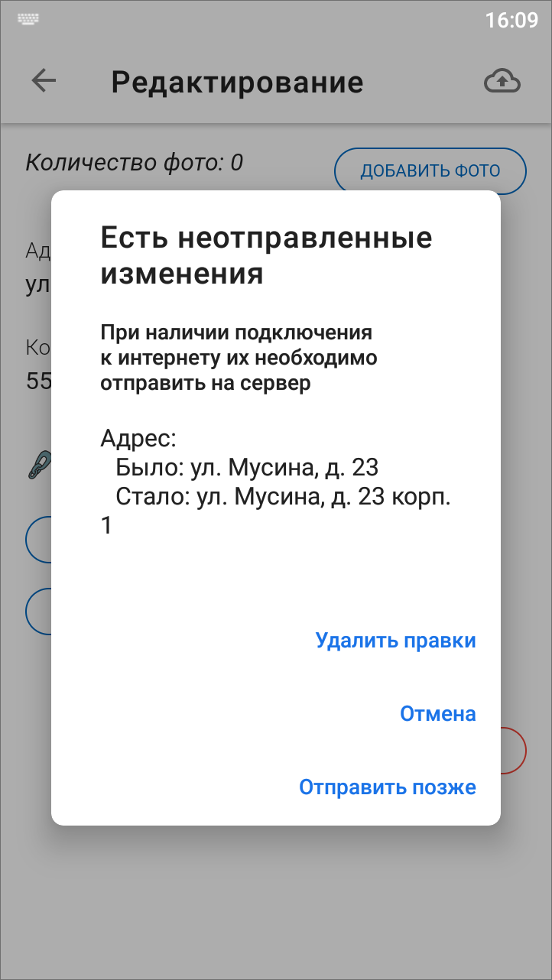
Рис. 2.53 Отправка или отмена изменений
При выборе варианта «Отправить позже» приложение сохраняет новый объект в кэш и присваивает ему статус «Черновик». Черновик сервисного объекта возможно создать в режимах онлайн и офлайн. В интерфейсе списка объектов обслуживания появится созданный черновик в подразделе «Черновики» (Рис. 2.54).
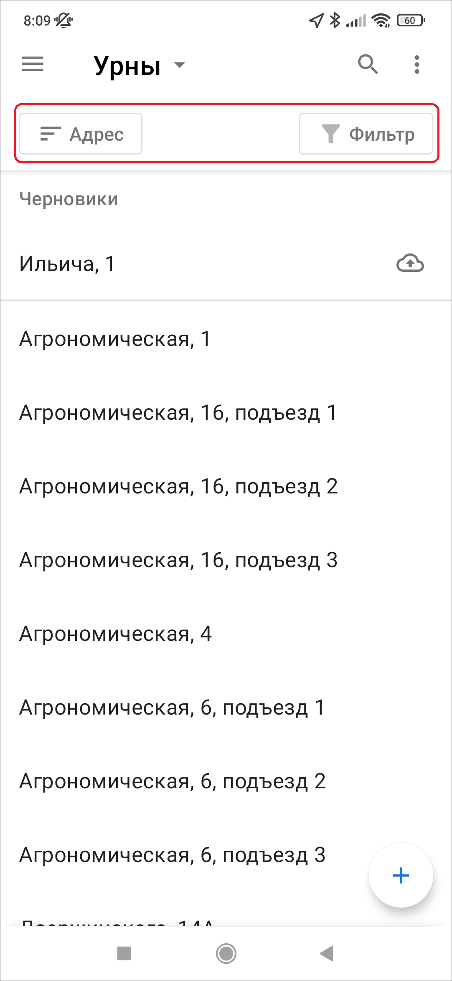
Рис. 2.54 Подраздел «Черновики объектов обслуживания»
Напротив черновика будет кнопка для отправки черновика на сервер из интерфейса списка объектов. Чтобы сразу отправить все новые объекты или изменения в объектах, нужно нажать в правом верхнем углу и выбрать нужный пункт. Меню окна содержит следующие пункты (Рис. 2.55):
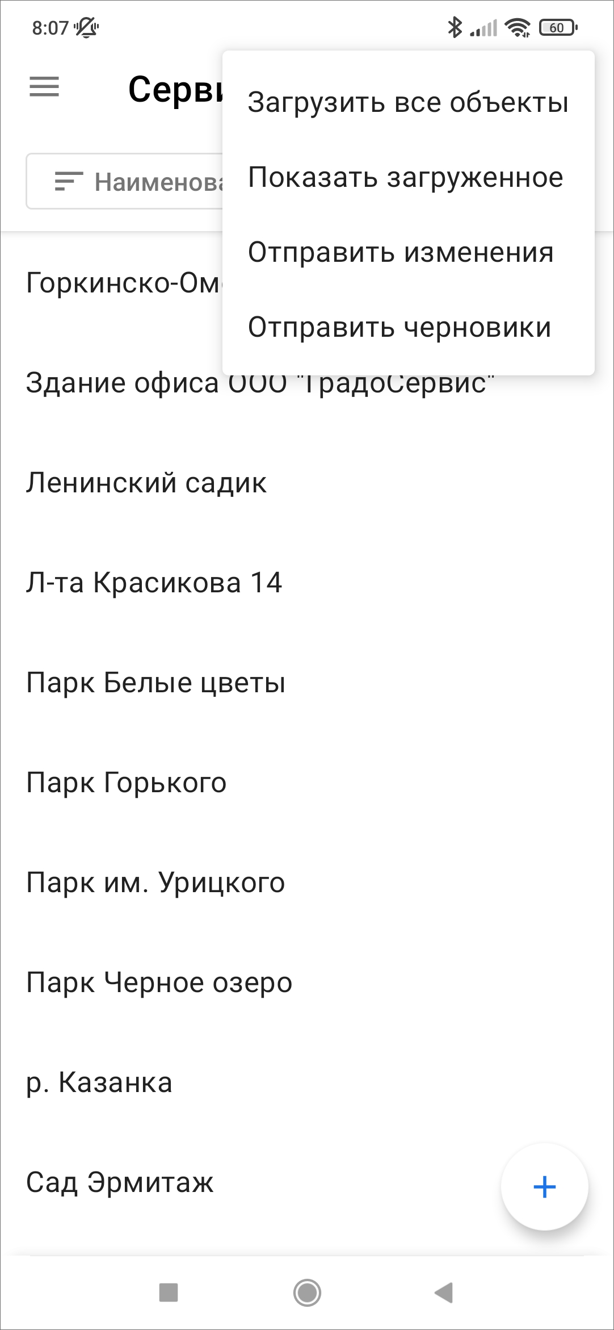
Рис. 2.55 Меню окна списка объектов обслуживания
- Загрузить все объекты - загрузка всех объектов слоя в кэш для работы с ними офлайн.
- Показать загруженное - предпросмотр списка объектов, которые будут отображаться в офлайн режиме.
- Отправить изменения - отправка изменений объектов на сервер.
- Отправить черновики - отправка всех новых объектов на сервер.
Для работы с объектами обслуживания в офлайн режиме нужно загрузить все объекты слоя в кэш приложения. Для этого нужно открыть список объектов слоя и нажать , выбрать пункт «Загрузить все объекты». Это можно сделать и из окна «Создание задания» при выборе объекта обслуживания. В нижней части экрана появляется информационное сообщение «Начинается загрузка». После этого наверху списка объектов появляется сообщение «Сейчас загружены сохраненные объекты».
При загрузке объектов обслуживания и наличии подключения к сети Интернет поиск объектов будет осуществляться только по данным во внутреннем хранилище до тех пор, пока пользователь не обновит загруженные данные.
Чтобы удалить из памяти загруженные объекты обслуживания требуется очистить кэш (Настройки/ Очистить кэш, подробнее в разделе Настройки приложения). При очистке кэша удалятся сведения не только об объектах обслуживания, но и о загруженных заданиях.
Внимание:
Независимо от наличия подключения к сети Интернет, загруженные объекты обслуживания остаются в состоянии на момент скачивания до обновления данных пользователем. Для актуализации данных по уже загруженным объектам обслуживания необходимо перед началом работы с ними обновить данные и загрузить объекты снова.

В окне редактирования объекта обслуживания также есть возможность удалить объект. Для этого нужно нажать «Удалить объект». Чтобы посмотреть объект на карте, нужно нажать , после чего откроется окно карты с точкой объекта.
Чтобы посмотреть все связанные с выбранным объектом задания, нужно нажать «Связанные задания» (Рис. 2.56), после откроется список всех прикрепленных к объекту заданий. Также будет указано общее количество привязанных к объекту заданий. Чтобы создать новое задание с привязкой к выбранному объекту, нужно нажать «Создать задание» в окне «Объект обслуживания» (как создать новое задание рассказано в разделе Создание новых заданий). В задании будут храниться наименование слоя и название объекта. Формат названия объекта настраивается на веб-системе «MapSurfer».
Рис. 2.56 Окно «Объект обслуживания»
Подсказка:
Аналогично можно создать задание от любого объекта любого доступного слоя в разделе «Карта».

2.9 Статистические отчеты
Раздел «Статистика» находится на боковом меню навигации. Окно «Статистика» предназначено для формирования статистического отчета по справочникам заданий, загружаемым с сервера:
- справочник этапов выполнения заданий (новое, назначено, принято, выполнено и др.);
- справочник приоритетов (плановые, дополнительные и др.);
- справочник видов работ (дорожные работы, жилищно-коммунальные услуги);
- список организаций создателей заданий (организации, создавшие задания);
- список организаций исполнителей заданий (сотрудники, назначенные на выполнение заданий).
Чтобы выбрать справочник, по которому будет формироваться статистика, нужно нажать «Фильтр» , расположенный в нижнем правом углу. Отобразится боковая панель, в которой пользователь может выбрать справочник для построения статистики, а также задать дату начала и окончания периода отчета. После задания параметров фильтрации в окне отобразится отчет по выбранному справочнику с учетом заданных параметров фильтрации (Рис. 2.57).
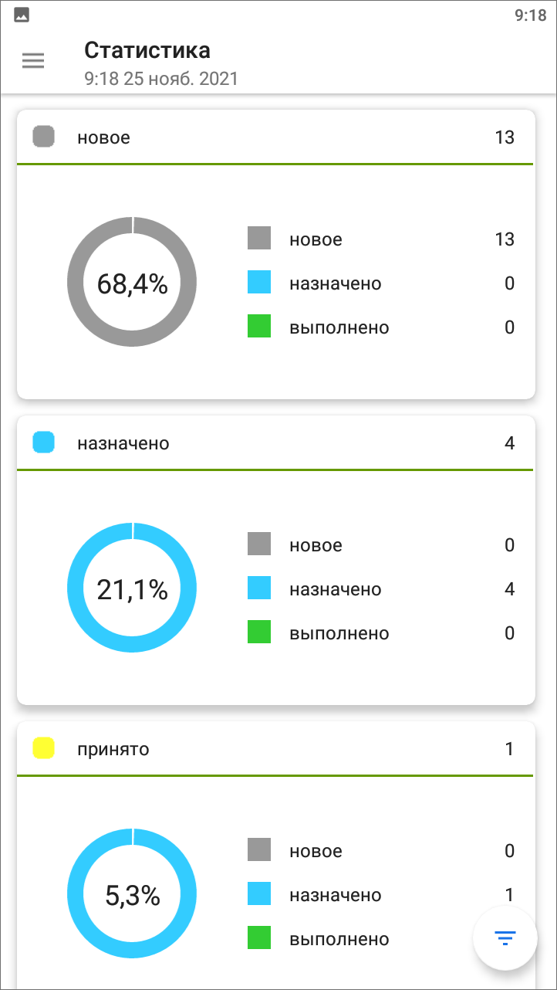
Рис. 2.57 Пример статистического отчета
В приложении доступно обновление данных статистического отчета путем синхронизации с сервером. Это делается свайпом (swipe) сверху вниз по экрану мобильного устройства.

2.10 Работа с картой
Помимо географической привязки заданий, в приложении реализованы следующие возможности по работе с геоинформационными данными:
- визуализация геопривязанных данных в онлайн режиме (местоположение сотрудников, задания по этапам выполнения работ, объекты обслуживания, информационные слои);
- поиск в списке объектов информационного слоя;
- получение картографической информации (списка слоев, объектов, их атрибутивных данных и прикрепленных медиафайлов в выбранной точке карты);
- просмотр треков перемещения пользователей за выбранный день;
- создание заданий из слоя объектов обслуживания;
- создание и назначение заданий из окна мониторинга пользователя.
Реализация данных возможностей доступна в разделе «Карта» на боковом меню навигации. В окне «Карта» отобразится электронная карта мира. Изменить масштаб карты можно с помощью движений «pinch» («сведение») и «spread» («разведение»). Для навигации пользователь может перемещается по карте, передвигая ее в нужную область.
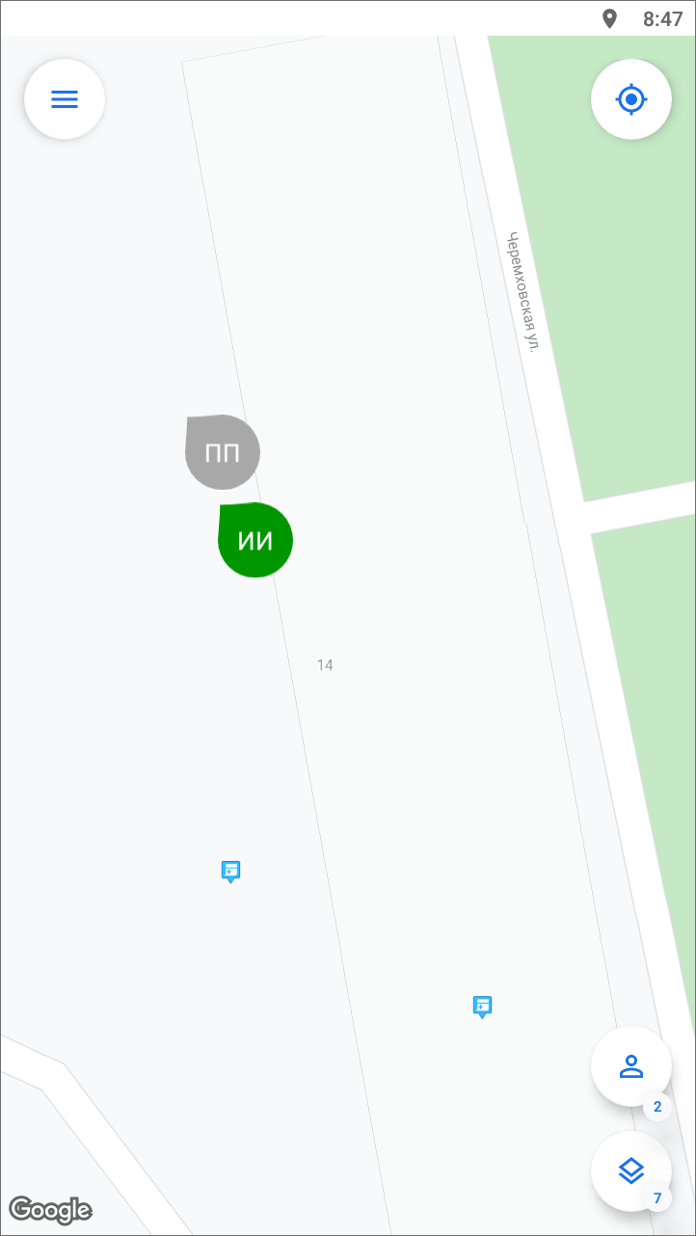
Рис. 2.58 Окно «Карта»
В окне «Карта» отображено (Рис. 2.58):
- включенные слои на карте, в т.ч. задания ,
- местоположение пользователей - пользователи отображаются пиктограммами с аббревиатурой фамилии и имени,
- статус передачи последних данных мониторинга геопозиции пользователей,
- кнопка «Мое местоположение»,
- кнопка «Управление пользователями» с количеством подключенных пользователей,
- кнопка «Управление слоями» с количеством включенных слоев,
- кнопка перехода к боковому меню навигации .
Панель управления слоями предназначена для работы со слоями и просмотра на карте заданий, имеющих географическую привязку. Панель откроется при нажатии «Управление слоями» (расположена в нижней части окна). На панели управления слоями будут расположены доступные пользователю слои по группам, в том числе группа «Задания» (Рис. 2.59).
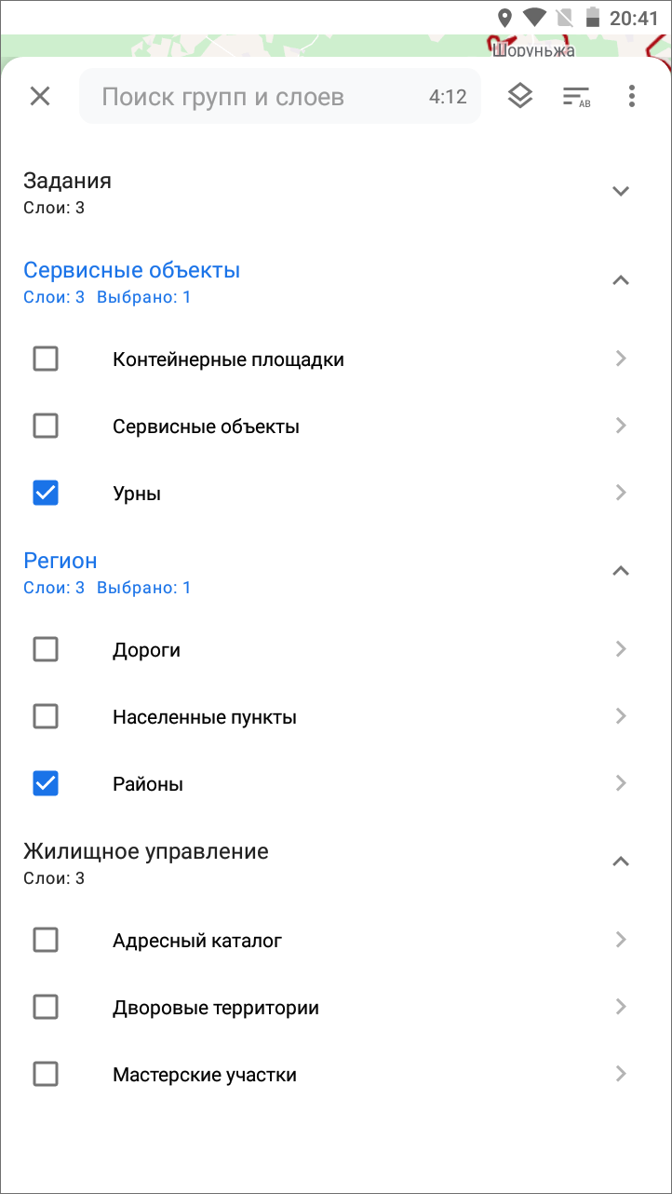
Рис. 2.59 Панель управления слоями
Для отображения на карте слоев необходимо поставить галочку в поле управления видимостью слоя, расположенную слева от названия слоя. Объекты выбранных слоев будут отображены на карте. Для удобства в верхней части окна «Управление слоями» есть поиск по группам и слоям, сортировка слоев в алфавитном порядке или по порядковому номеру. При нажатии в верхнем правом углу откроется меню окна со следующими пунктами:
- Обновить данные - актуализация данных слоев и групп слоев,
- Выключить все - отключить видимость всех включенных слоев на карте,
- Развернуть группы - раскрыть все доступные слои в группах,
- Свернуть группы - скрыть все слои, будут видны только группы слоев.
При нажатии на группу «Задания» откроется список слоев по этапам выполнения заданий. Нужно поставить галочку в поле управления видимостью слоя, и задания отобразятся на карте с географической привязкой к местности. Справа от поля поиска отображается количество групп и слоев. Если поле поиска не заполнено, справа будет отображено общее количество групп и слоев. При вводе значений в поле поиска справа отображается количество групп и слоев, удовлетворяющих условиям поиска.
При нажатии на выбранный слой откроется список объектов слоя. Чтобы переместиться ко всему слою на карте, нужно нажать в верхнем правом углу окна списка объектов и выбрать пункт «Перелет к слою». Так же в меню доступны другие пункты:
- Загрузить все объекты - загрузка всех объектов слоя в кэш для работы с ними офлайн,
- Показать загруженное - предпросмотр списка объектов, которые будут отображаться в офлайн режиме,
- Отправить изменения - отправка изменений объектов на сервер,
- Отправить черновики - отправка всех новых объектов на сервер.
Чтобы найти нужный объект из списка в приложении реализован поиск объектов по заголовку (Рис. 2.60). Заголовок настраивается в веб-системе «MapSurfer».
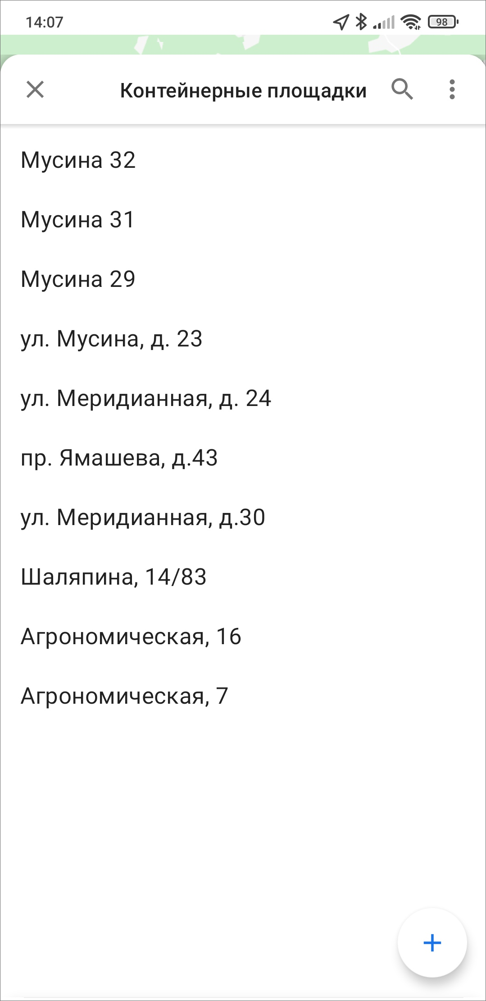
Рис. 2.60 Поиск в списке объектов
Для получения атрибутивной информации нужно в списке объектов слоя найти нужный и выбрать его. Откроется окно «Просмотр объекта», содержащее атрибутивную информацию по выбранному объекту (Рис. 2.61). Для просмотра прикрепленных к объекту медиафайлов нужно нажать «Посмотреть прикрепленные файлы». Чтобы переместиться к объекту на карте, нужно нажать . Для получения атрибутивной информации (списка слоев, объектов, их атрибутивных данных и медиафайлов) в выбранной точке карты необходимо обозначить точку на карте касанием пальца экрана. Отобразится информационное окно «Просмотр объектов» со списком слоев и объектов, которые находятся в обозначенной точке карты. В данном окне также будет содержаться информация о количестве объектов слоев, находящихся в выбранной точке. Для получения подробной атрибутивной информации по объекту необходимо выделить объект в списке нажатием пальца на экран. Откроется окно «Просмотр объекта». В приложении есть возможность добавлять, редактировать и удалять объекты слоя, если пользователю выданы права (подробнее в разделе Объекты обслуживания). Для редактирования или удаления объекта нужно нажать , в открывшемся окне выполнить нужные действия с объектом.
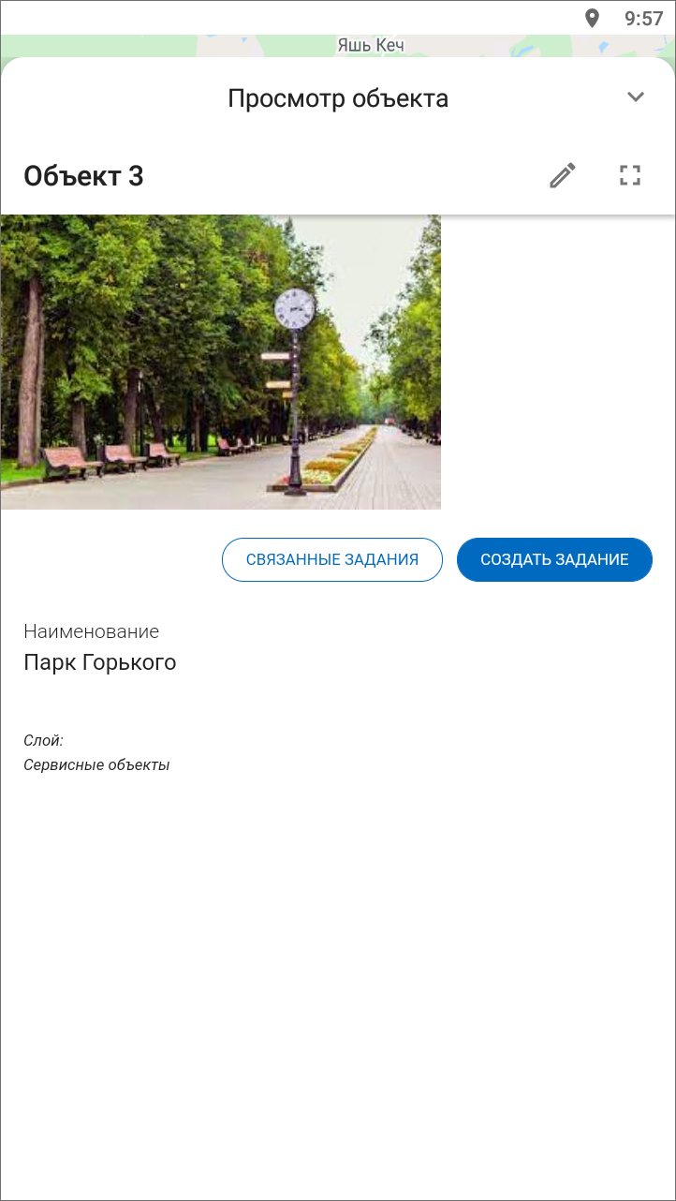
Рис. 2.61 Окно просмотра объекта
В разделе «Карта» реализована возможность просмотра местоположения пользователей. Данная функция доступна административными ролями (инспекторам, администраторам). Пользователи с другими ролями могут отследить только собственные перемещения. Данный функционал позволяет наблюдать за перемещением исполнителей в режиме реального времени, просматривать историю их перемещений и получать следующую информацию о пользователе: скорость передвижения, уровень заряда батареи, время последней передачи данных, расстояние, количество назначенных заданий в работе, членство в организациях, роль в системе, данные аккаунта, состоянии подключения к сети. Для получения информации по пользователям необходимо в окне «Карта» нажать «Управление пользователями» . Кнопка также показывает общее количество пользователей, авторизованных на сервере. В открывшемся окне отобразится список пользователей, сформированный по данным активности (Рис. 2.62). По умолчанию пользователи сортируются по времени последней передачи данных.
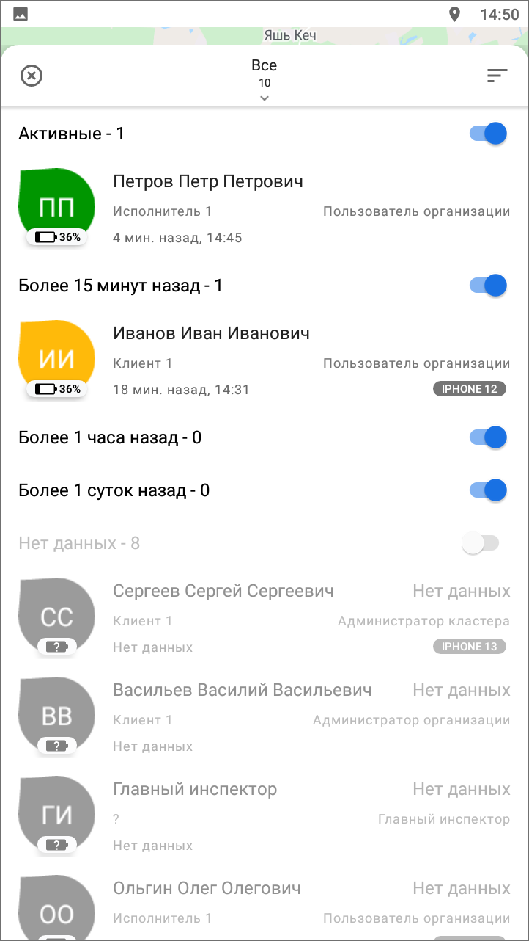
Рис. 2.62 Окно «Пользователи»
Пиктограммы пользователей на карте меняют цвет в зависимости от того, когда в последний раз поступали данные о координатах на сервер. Изменение интервалов активности последних переданных данных производится в настройках системного слоя «Пользователи» в другом составном компоненте «ActiveMap» - веб-системе «MapSurfer». По умолчанию заданы следующие интервалы активности последних переданных пользователями координат:
- зеленый цвет пиктограмм - координаты, отправленные на сервер менее 15 минут назад,
- оранжевый цвет - координаты, отправленные на сервер менее 60 минут назад,
- красный цвет - координаты, отправленные на сервер менее 24 часов назад,
- серый цвет - координаты отсутствуют более 24 часов.
С помощью переключателей, расположенных справа от категорий, можно регулировать отображение пользователей в зависимости от активности. Порядок отображения пользователей можно фильтровать с помощью быстрых фильтров (по имени, времени, удаленности от пользователя), кнопка расположена в верхнем правом углу. Дополнительно можно использовать расширенную фильтрацию, нажав по 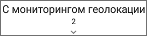, появится список возможных для фильтрации характеристик (Рис. 2.63). По умолчанию стоит фильтр на отображение всех пользователей с включенным отслеживанием геопозиции.
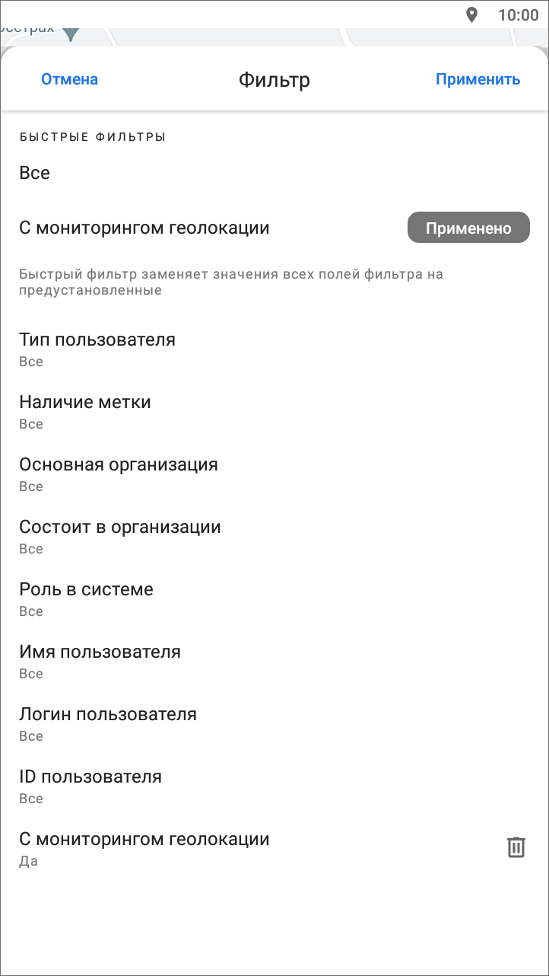
Рис. 2.63 Окно расширенного фильтра пользователей
Для получения информации о пользователе необходимо нажать на карточку пользователя в списке или на карте, система отобразит положение на карте выбранного пользователя, а также информацию о скорости передвижения, уровне заряда батареи, времени последней активности, расстоянии до пользователя (при условии корректной настройки). Дополнительно можно посмотреть трек пользователя, для этого нужно нажать , выбрать интересующие день и временной промежуток. Отобразится трек, для которого имеется возможность передвигать маркер местоположения пользователя и просматривать информацию в каждой точке передвижения. Трек будет отображен на карте, но можно посмотреть точки трека в виде списка (Рис. 2.64). Для этого нужно нажать . Чтобы обновить данные по местоположению пользователя, необходимо нажать «Обновить» .
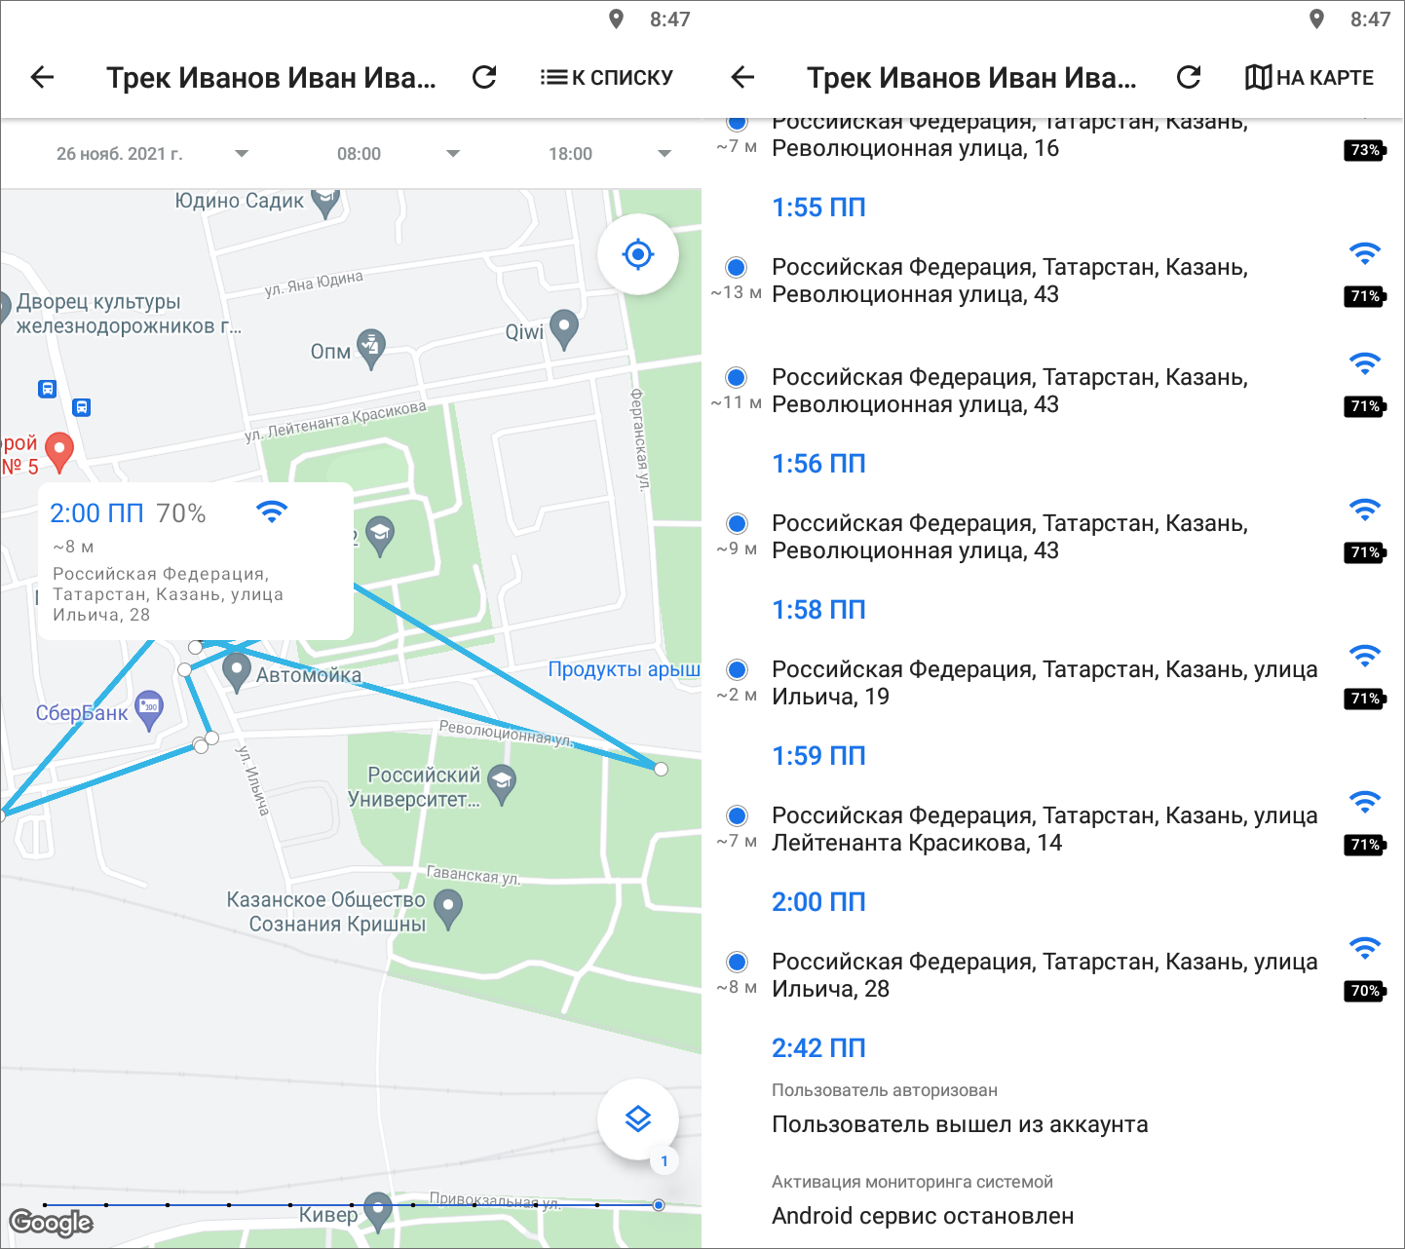
Рис. 2.64 Просмотр трека

2.11 Расписания
В приложении реализована возможность создавать, редактировать и удалять расписания. Данный раздел доступен для ролей администраторов и инспекторов. Создание расписаний необходимо, когда нужно создавать большое количество плановых однотипных заданий, то есть работы, которые должны выполняться постоянно в определенные промежутки времени.
При выборе раздела «Расписание» бокового меню навигации произойдет переход к существующим в данной системе расписаниям. Для создания расписания нужно нажать на «Добавить» в нижнем правом углу. В открывшемся окне указать наименование расписания, выбрать организацию создателя и нажать «ОK». Если предусмотрено использование расписания несколькими организациями, то организацию следует оставить незаполненной. После откроется окно «Расписание», где будут указаны автор, заголовок, организация, срок выполнения, пользователю нужно будет добавить уже существующие шаблоны заданий или создать новые, указать время запуска - его можно удалить/отключить, и конкретные даты, в которые должны будут создаваться задания (Рис. 2.65).
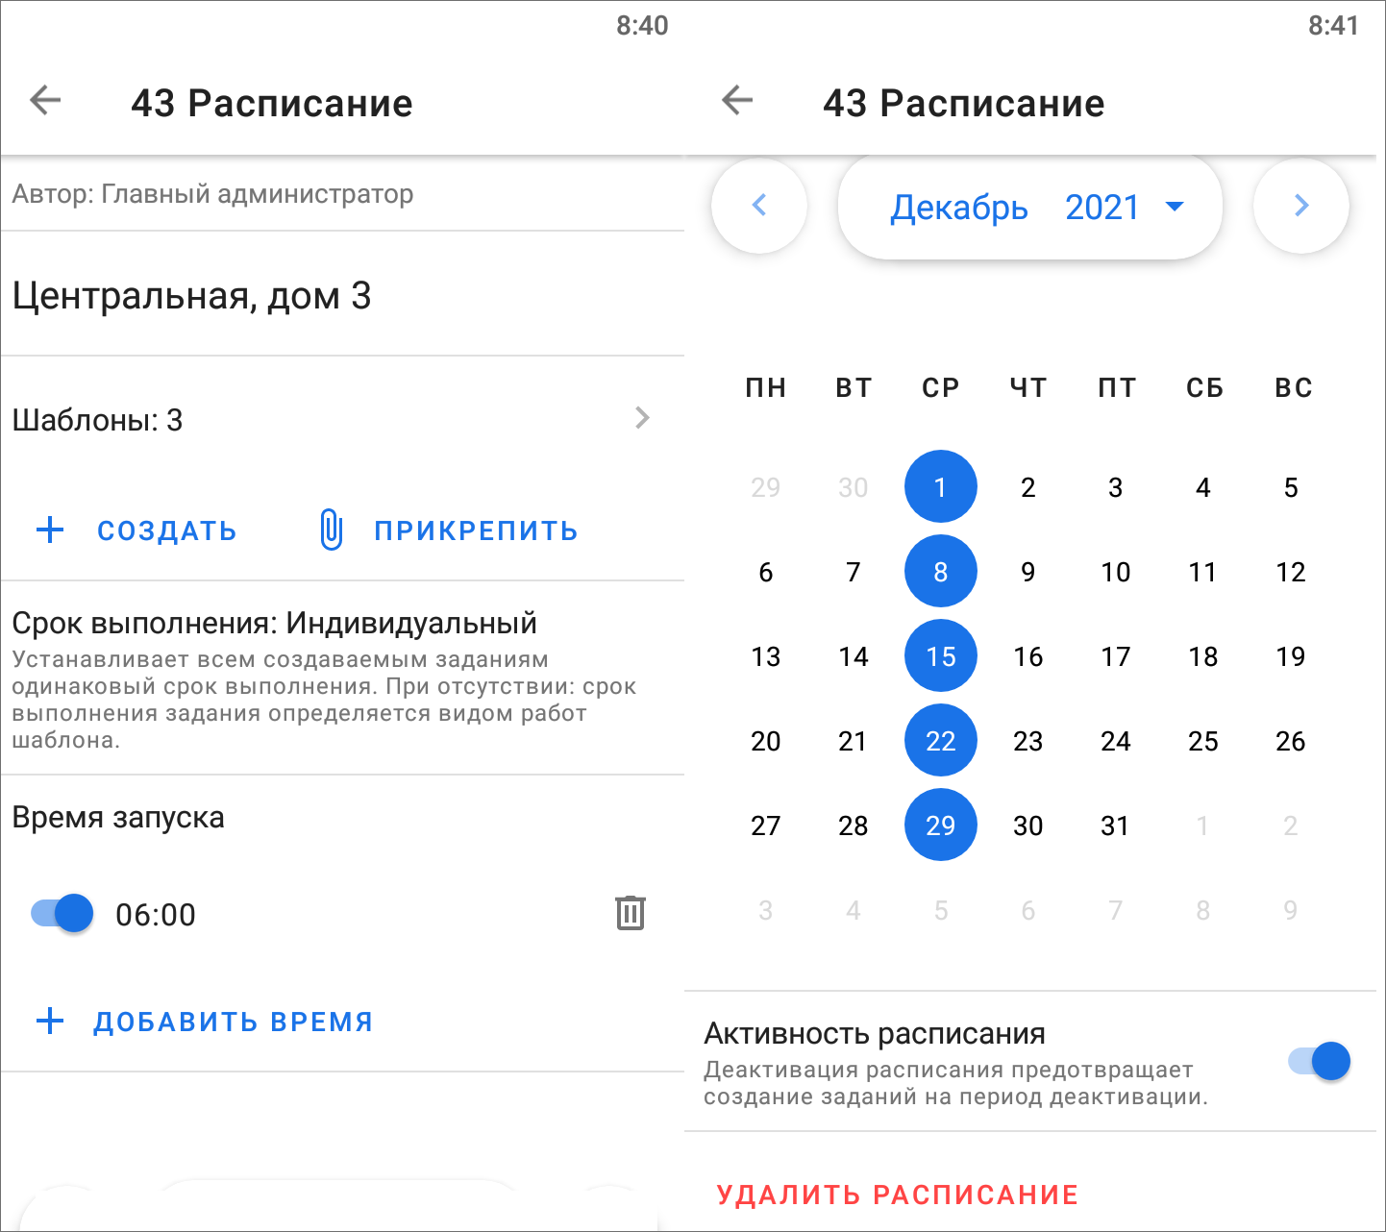
Рис. 2.65 Создание расписания
Также в этом окне можно отключить расписание, чтобы прекратить создание новых заданий по шаблонам, и удалить расписание из системы. Для отключения и включения расписания нужно воспользоваться переключателем, расположенным справа от блока «Активность расписания».
Для создания нового задания-шаблона нужно нажать . Заполнить форму создания шаблона задания (по аналогии с созданием оперативного задания Создание новых заданий). В случае, если организация-создатель шаблона отличается от организации-создателя расписания, система не позволит прикрепить шаблон задания к расписанию и выдаст ошибку. Для прикрепления ранее созданного шаблона нужно нажать и выбрать из списка необходимый шаблон задания. В случае, если шаблон задания не отобразился в списке, необходимо очистить фильтр (подробнее про фильтр Фильтр заданий и расширенная сортировка заданий).
Расписание создается в режиме онлайн. Для выхода из режима создания расписания достаточно нажать стрелку «Назад» в левом верхнем углу. Для редактирования расписания нужно в списке расписаний найти необходимое и нажать «Редактировать» (Рис. 2.66). В этом окне также указано общее количество расписаний в системе, количество заданий-шаблонов в каждом расписании. Окно редактирования расписания идентично окну его создания.
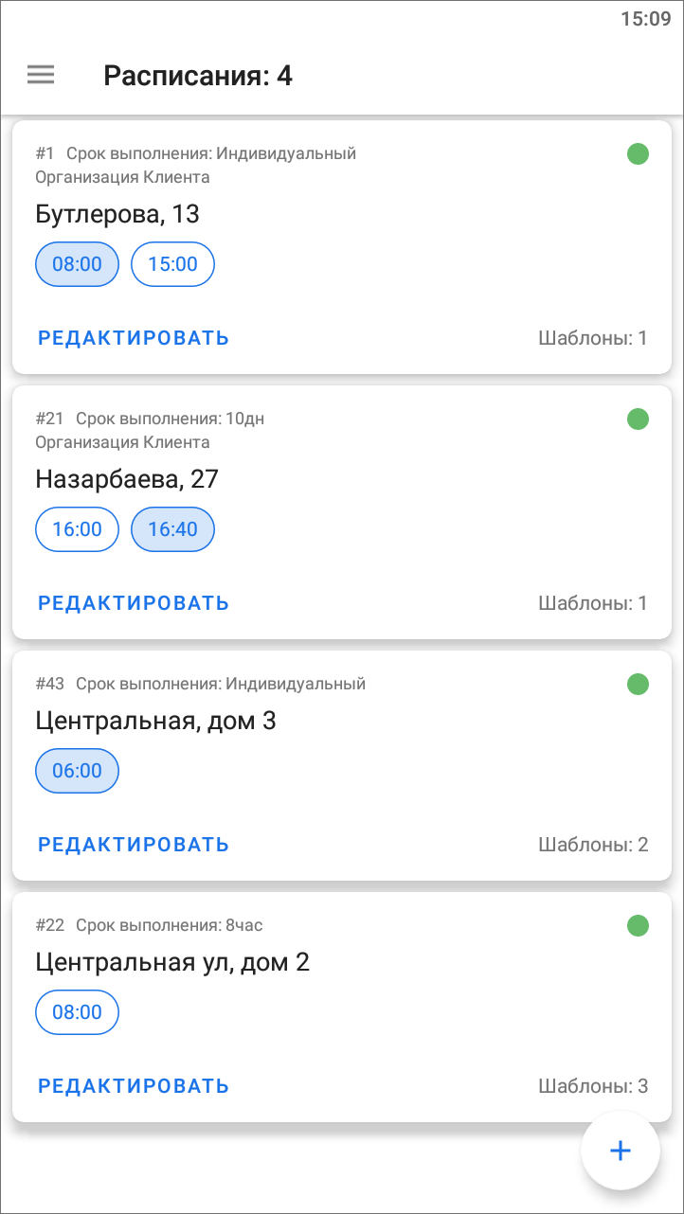
Рис. 2.66 Список расписаний
В окне редактирования расписания можно удалить расписание, для этого необходимо в нижней части окна нажать на «Удалить расписание».
Для открепления шаблона задания от расписания или удаления шаблона задания из системы необходимо в окне редактирования расписания нажать на поле с шаблонами заданий. Нажать на шаблон заданий и удерживать до появления панели инструментов. Далее подтвердить выбранное действие.
Внимание:
Если удалить шаблон задания, то он удалится из системы. Для удаления шаблона из расписания с сохранением задания-шаблона в системе нужно открепить шаблон задания.

2.12 Отчеты
В приложении реализована возможность работы с отчетами. Данный раздел доступен для ролей администраторов и инспекторов. Для формирования отчетов нужно выбрать раздел «Отчеты» на боковом меню навигации. Откроется список доступных отчетов, пользователю следует выбрать нужный отчет и нажать «Сформировать новый». Откроется окошко с вводом дополнительных параметров (Рис. 2.67), стандартно - это диапазон дат и времени, формат выходного файла, но список может быть расширен в зависимости от отчетов в системе.
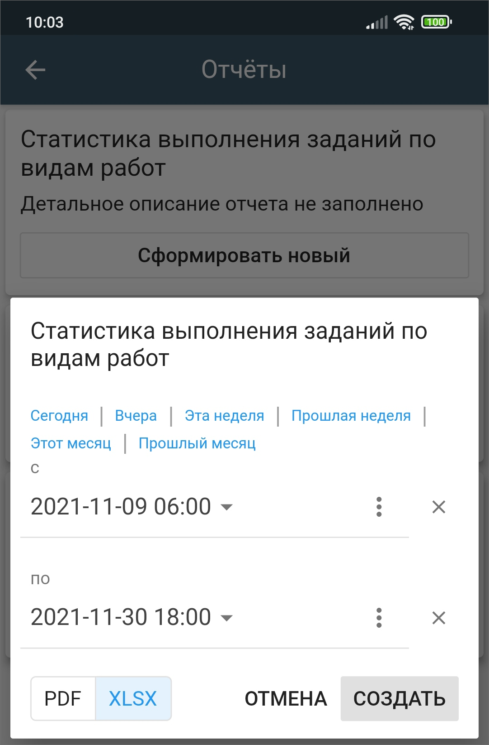
Рис. 2.67 Окно ввода параметров
После ввода параметров нужно нажать «Создать» и получаем нужный файл отчета (Рис. 2.68), который можно открыть на устройстве пользователя при наличии соответствующих приложений для просмотра искомых форматов.
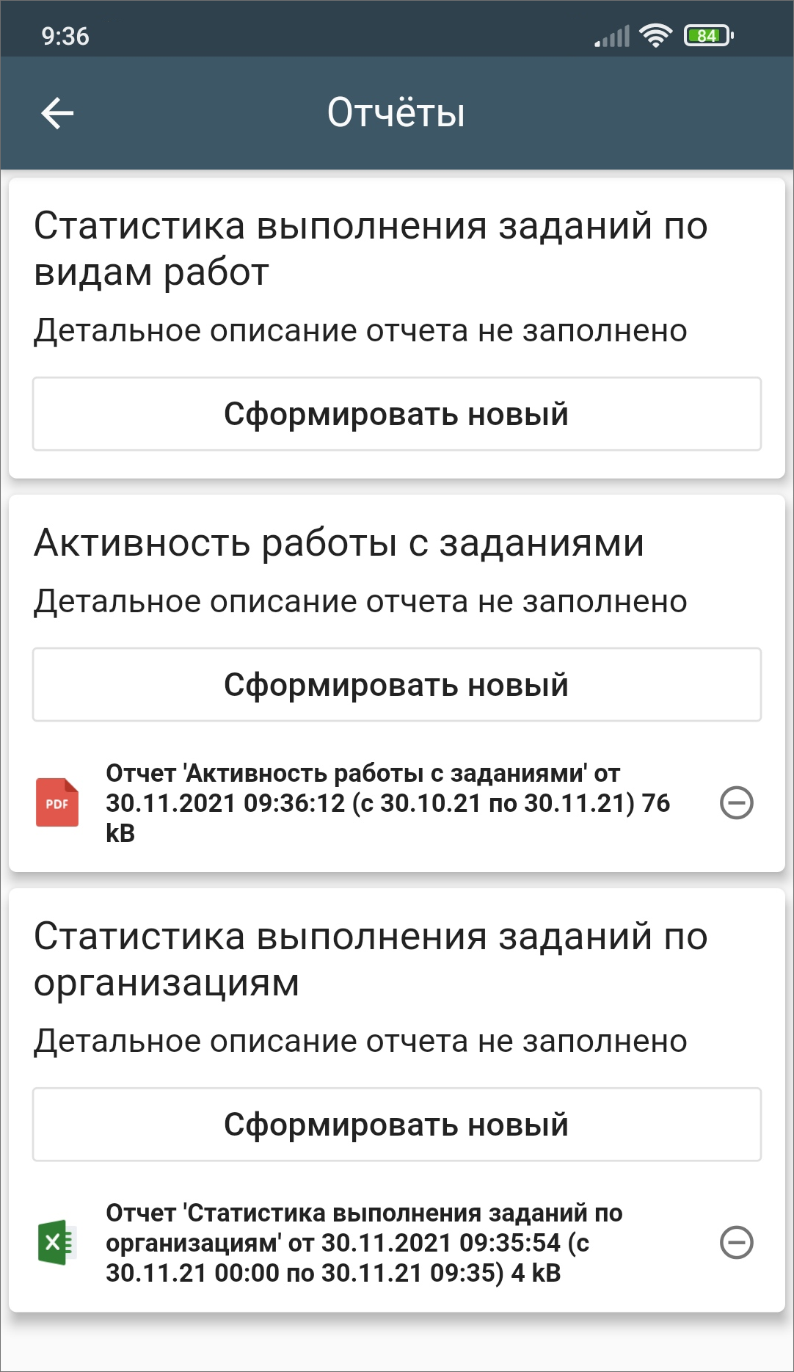
Рис. 2.68 Окно «Отчеты»
Нестандартные отчеты создаются по запросу в Техническую поддержку (раздел Как обратиться в Техническую поддержку). Права на отчеты выдаются в другом составном компоненте «ActiveMap» - веб-системе «MapSurfer».

2.13 Регистрация пользователя в «ActiveMap Informer» по приглашению
«ActiveMap Informer» - приложение для работы с заявками, которые создают пользователи, и оперативной связи между этими пользователями и исполнителями, решающими эти заявки. Раздел «Пригласить» находится на боковом меню навигации окна управления заданиями. При переходе в раздел откроется окно, в котором можно сформировать ссылку для регистрации пользователя в программе «ActiveMap Informer». После нажатия «Получить ссылку» сформируется ссылка для приглашения других пользователей в приложение «ActiveMap Informer». Для отправки сформированной ссылки нужно нажать «Пригласить» и выбрать удобный вариант отправки сообщения на устройстве пользователя (Рис. 2.69). Раздел доступен для всех пользователей кроме Главного администратора.
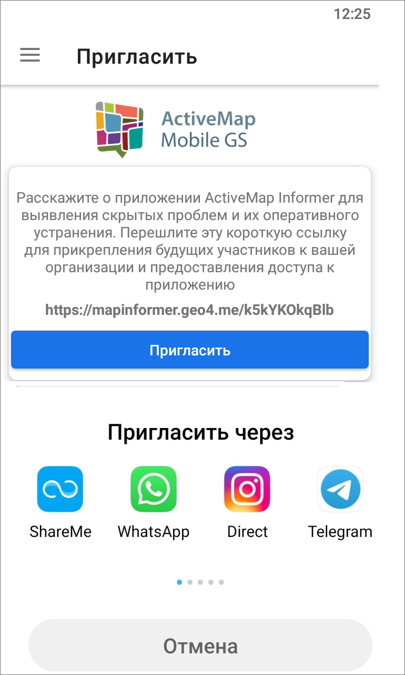
Рис. 2.69 Ссылка для приглашения пользователя
При переходе по ссылке пользователь будет направлен в магазин приложений Google Play для скачивания приложения «ActiveMap Informer». Новый пользователь будет зарегистрирован в организации пользователя, отправившего приглашение, и иметь роль «Клиент». Роль «Клиент» фигурирует только в приложении «ActiveMap Informer», это тот же «Пользователь организации», но с ограниченными правами действий. Подробнее о ролях можно посмотреть в разделе Управление учетной записью и роли в системе.

2.14 Модуль счет-фактура
В случае, когда пользователю нужно использовать методику расчета стоимости работ онлайн, в приложении дополнительно настраивается модуль «Счет-фактура». Данный модуль требует настройки, исходя из перечня услуг и материалов, используемого организацией пользователя.
Для формирования счета необходимо включить модуль «Счет-фактура» в настройках мобильного приложения «ActiveMap Mobile» в веб-системе «MapSurfer». Здесь же нужно заполнить информацию об организациях - заказчике и исполнителе (юридическое название, реквизиты счета, изображения логотипа, подписей, печати и другую необходимую информацию для отображения на счетах). Далее необходимо заполнить все поля таблицы «Материалы и услуги», исходя из данных перечня услуг и материалов, используемого организацией пользователя. Таблица «Материалы и услуги» заполняется в настольном компоненте «ActiveMap» «MapEditor». После заполнения таблицы можно приступать к формированию счет-фактуры. Для этого при создании или выполнении задания, нужно нажать «Добавить медиа» , выбрать пункт «Счет-фактура». Откроется окно «Счет-фактура» (Рис. 2.70), где с помощью кнопки «Добавить позицию» можно добавить весь перечень необходимых материалов и услуг, проставить количество предоставленных материалов и услуг в заданных единицах измерения и сформировать счет-фактуру, нажав «Сформировать счет». При успешном создании счет-фактуры выйдет сообщение: «Счет сформирован и прикреплен к заданию». После можно сохранить внесенные изменения в расчеты и нажать «Готово», чтобы вернуться к созданию/редактированию задания. При выходе из окна «Счет-фактура» приложение выдаст предупреждение, если будут несохраненные изменения в расчетах.
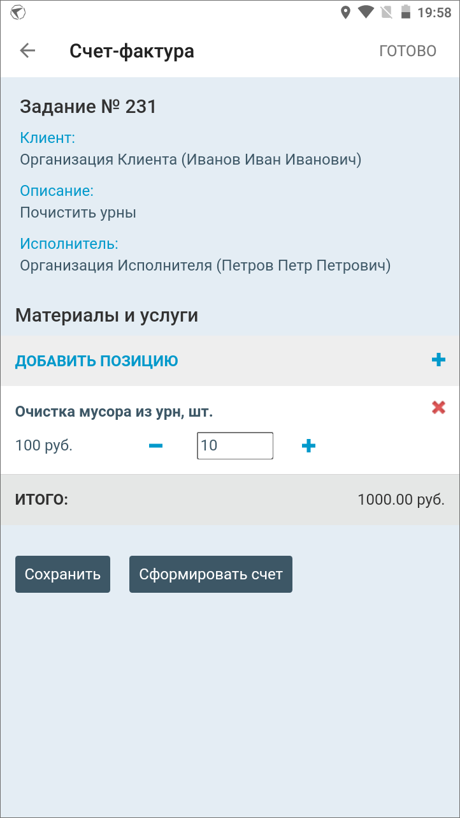
Рис. 2.70 Формирование счет-фактуры
Счет-фактура будет прикреплена к заданию в формате pdf. Другие пользователи (с доступом к заданию) смогут ее увидеть сразу после формирования (Рис. 2.71).
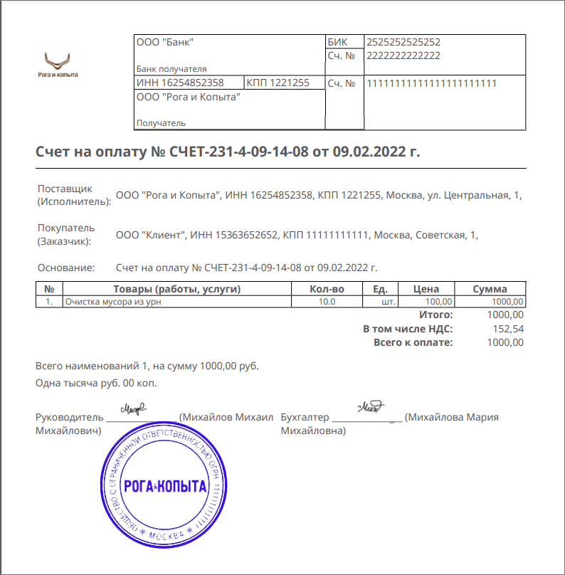
Рис. 2.71 Счет-фактура

2.15 Автоматизированное сравнение фотографий
В случаях, когда нужно сравнить фотографии с неким образцом и получить количественный результат сравнения, можно воспользоваться автоматизированным сравнением фотографий. В приложении реализован вариант сравнения фотографий без аннотации, в таком режиме идет сравнение картинки в целом. Есть два варианта сравнения: локальный (работает при отсутствии сети Интернет) и онлайн. После добавления фотографии она сравнивается с уже прикрепленным образцом. После сравнения приложение выдает результат в диапазоне от 0 до 100 (это не достоверные проценты, а рассчитанные на основе порога схожести). Порог схожести устанавливается опытным путем для анализируемой группы фото (например, 40 или 50). Включение и настройка функции автоматизированного сравнения фотографий осуществляется на веб-компоненте «MapSurfer».
Для сравнения нужна фотография-образец (подробнее про фото-связи в разделе Использование шаблонного фото). Сразу после фотосъемки в режиме шаблонного фото происходит локальное сравнение и в правом углу высвечивается результат. Если он больше заданного порога схожести, то результат будет выделен зеленым и фотографию можно сохранять, если меньше, то - красным и следует попробовать перефотографировать для более точного результата (Рис. 2.72). Если порог схожести не был обозначен в настройках, то фон результата будет белым. Результат локального сравнения не сохраняется, его можно увидеть только до момента сохранения фотографии.
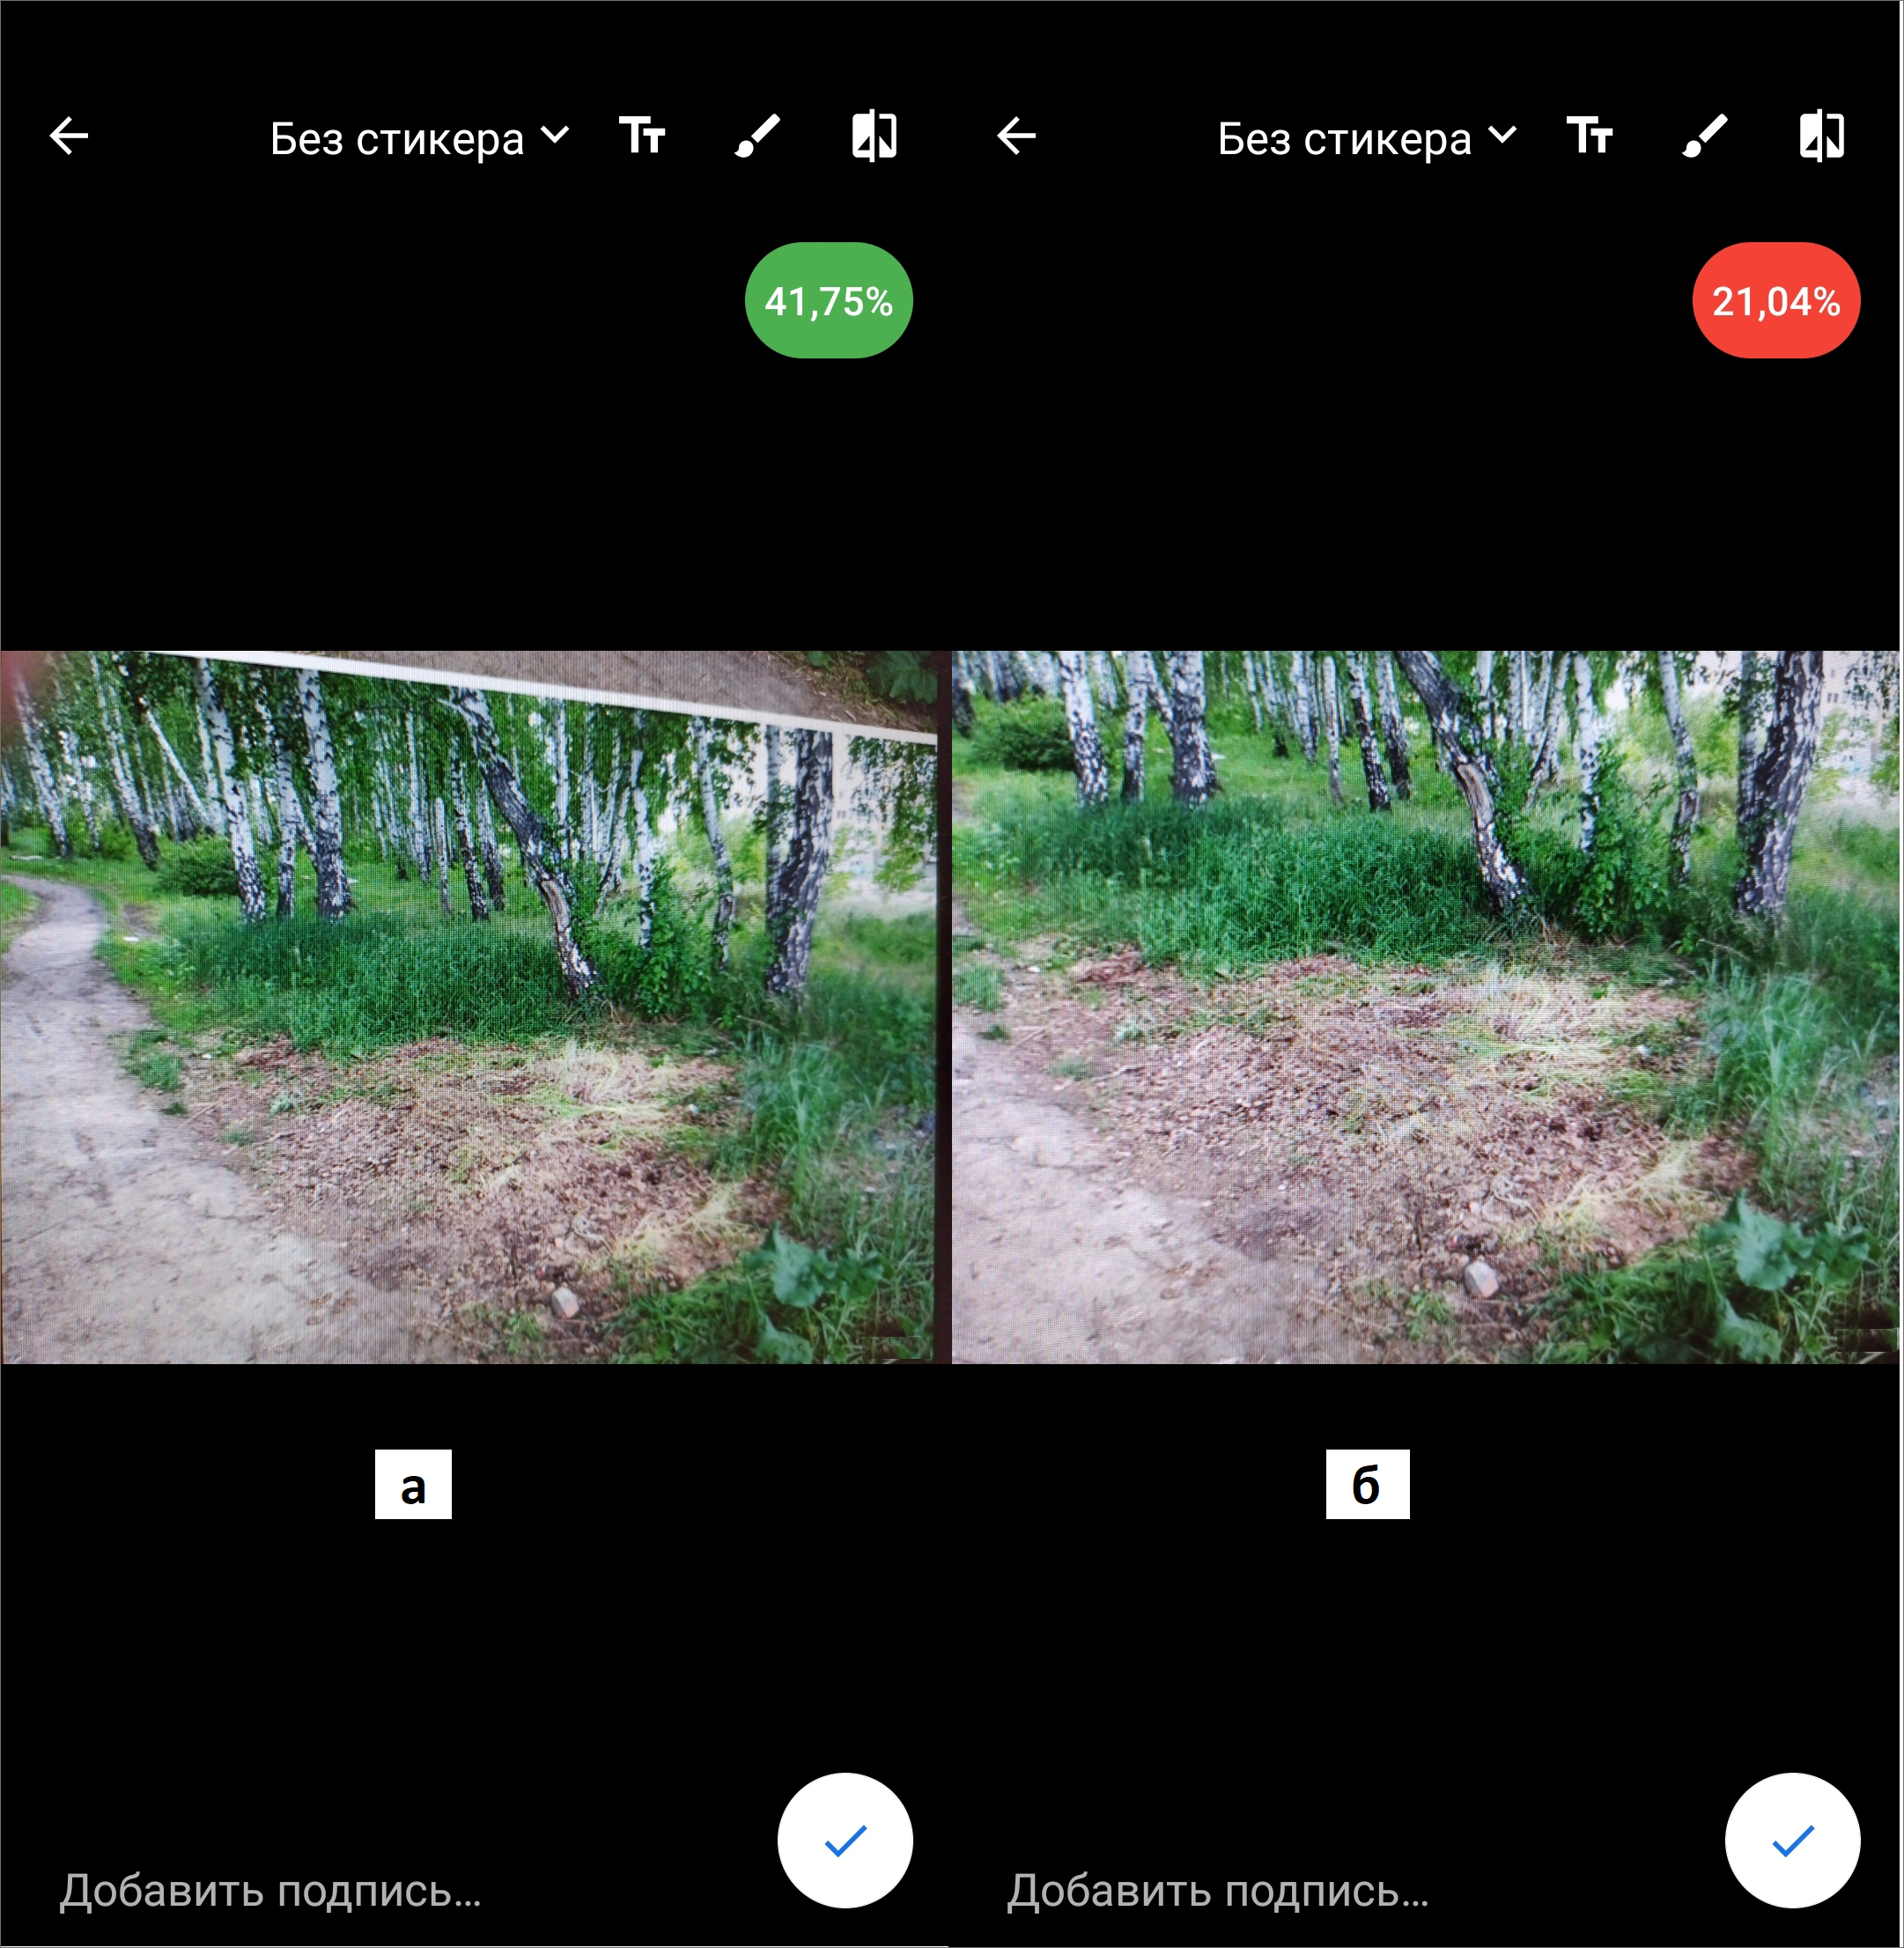
Рис. 2.72 Сравнение фото: а - сходство найдено, б - сходство не найдено
Если нужен результат онлайн сравнения, можно воспользоваться кнопкой в правом верхнем углу окна редактирования фотографии. В сравнении используются разные модели, поэтому результаты сравнения будут отличаться. Результаты онлайн сравнения сохраняются в системе, их можно открыть с помощью пункта меню работы с медиафайлами «Сравнить ракурс» (подробнее в разделе Добавление медиафайлов).

3 Информация о приложении
Для получения подробной информации о приложении нужно выбрать раздел «О программе» из бокового меню навигации. Откроется окно, содержащее разделы (Рис. 3.1):
- «О компании»,
- «О приложении»,
- «История изменений»,
- «Руководство пользователя»,
- «Политика конфиденциальности»,
- «Позвонить на горячую линию»,
- «Написать в техподдержку»,
- «Оставить отзыв».
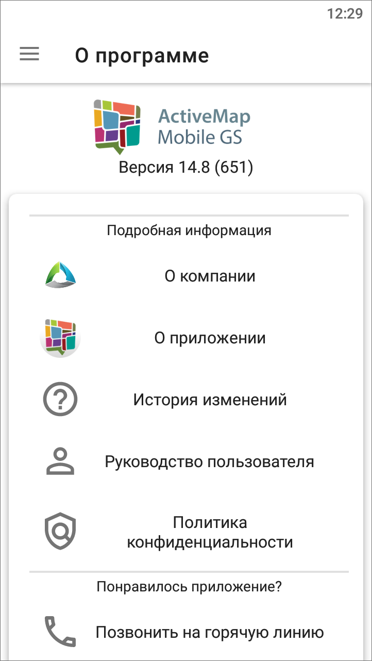
Рис. 3.1 Окно «О программе»
Окно «О программе» содержит информацию о текущей версии приложения, установленного на устройстве пользователя. Версия указана также на боковом меню навигации, справа от раздела «О программе».
При выборе раздела «О компании» отобразится краткая информация о компании ООО «ГрадоСервис». В нижней части окна будет доступна кнопка «Подробнее о компании», которая содержит ссылку https://gradoservice.ru/contacts для перехода на сайт для получения более подробной информации о компании. При выборе раздела «О приложении» отобразится информация о функциях и возможностях приложения. В нижней части окна будет расположена кнопка «Подробнее о комплексе «ActiveMap»», которая содержит ссылку https://gradoservice.ru/products/activemap для перехода на сайт компании и просмотра подробной информации о программном комплексе «ActiveMap», в состав которого входит данное приложение. Выбор раздела «История изменения» позволит отобразить информацию о произведенных доработках и изменениях функционала в версиях приложения. Выбор раздела «Руководство пользователя» позволит открыть и сохранить актуальное подробное руководство пользователя по работе в данном приложении в формате pdf. Выбор раздела «Политика конфиденциальности» откроет в браузере ссылку на сайт компании ООО «ГрадоСервис» с размещенной там информацией о политике конфиденциальности компании.
Выбор раздела «Позвонить на горячую линию» переведет устройство пользователя в режим набора мобильного телефона для совершения звонка. Выбор раздела «Написать в техподдержку» переведет устройство пользователя в режим написания и отправки письма Технической поддержке. В письме пользователь может обозначить возникшие проблемы и вопросы, также оставить отзывы и предложения. При выборе раздела «Оставить отзыв» откроется магазин приложений «Google play», где пользователь может оставить отзыв о приложении и оценить его.

4 Настройки

4.1 Настройки приложения
Чтобы перейти к настройкам приложения, нужно выбрать «Настройки» на боковом меню навигации (Рис. 4.1). Вызов бокового меню навигации описан в разделе Боковое меню навигации.
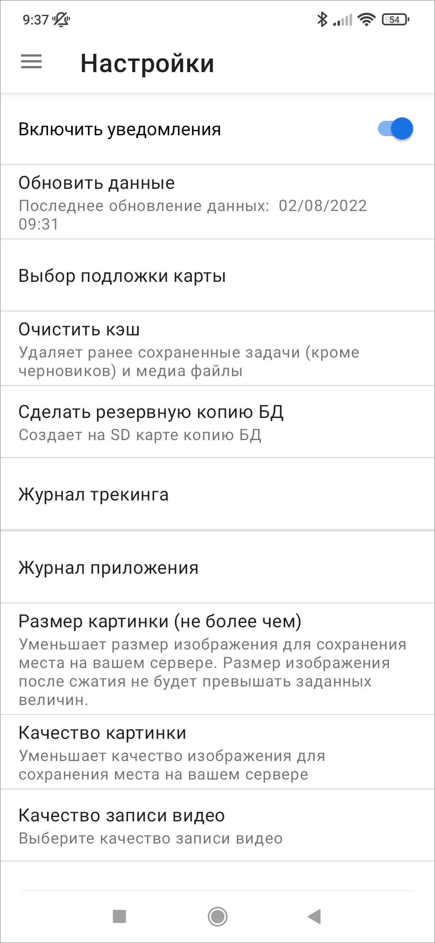
Рис. 4.1 Окно «Настройки»

4.1.1 Включение уведомлений
В разделе «Настройки» на боковом меню навигации справа от пункта «Включить уведомления» расположен переключатель «Выкл.»/«Вкл.» для выключения/включения механизма работы PUSH-уведомлений. PUSH-уведомления будут отображаться на панели уведомлений устройства пользователя (Рис. 4.2).
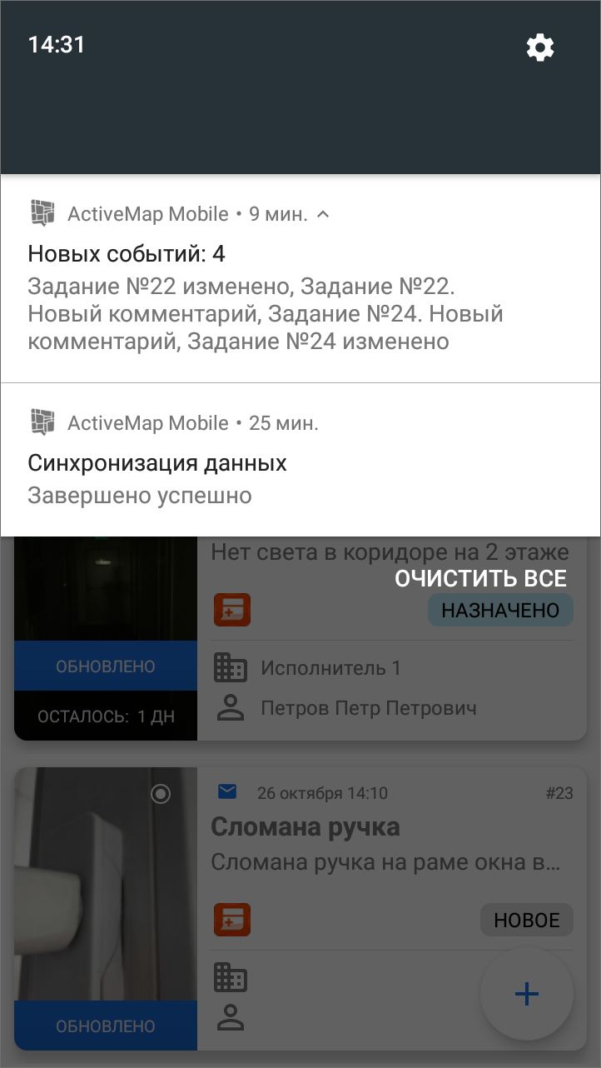
Рис. 4.2 Отображение уведомлений приложения на панели уведомлений устройства
Клик на PUSH-уведомление позволит перейти к обновленному заданию (если в уведомлении содержится информация об одном задании) или к списку заданий (если в уведомлении содержится информация об обновлении нескольких заданий).

4.1.2 Выбор подложки карты
Этот пункт раздела «Настройки» на боковом меню навигации предназначен для выбора подложки карты. В список подложек включены 6 вариантов карт для выбора («ActiveMap», Google (Обычная), Google (Гибридная), Google (Спутник), Google (Местность), OpenStreetMap) (Рис. 4.3).
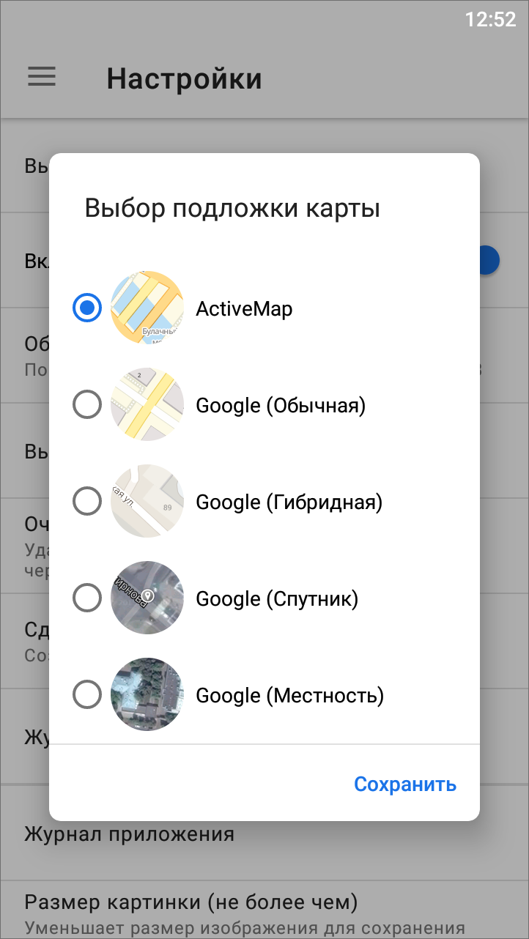
Рис. 4.3 Выбор подложки карты

4.1.3 Настройка медиафайлов
Эти настройки доступны в следующих пунктах бокового меню навигации:
«Размер картинки (не более чем)» - настройка размера изображения для сохранения места на сервере. Размер изображения после сжатия не будет превышать заданных величин (Рис. 4.4).
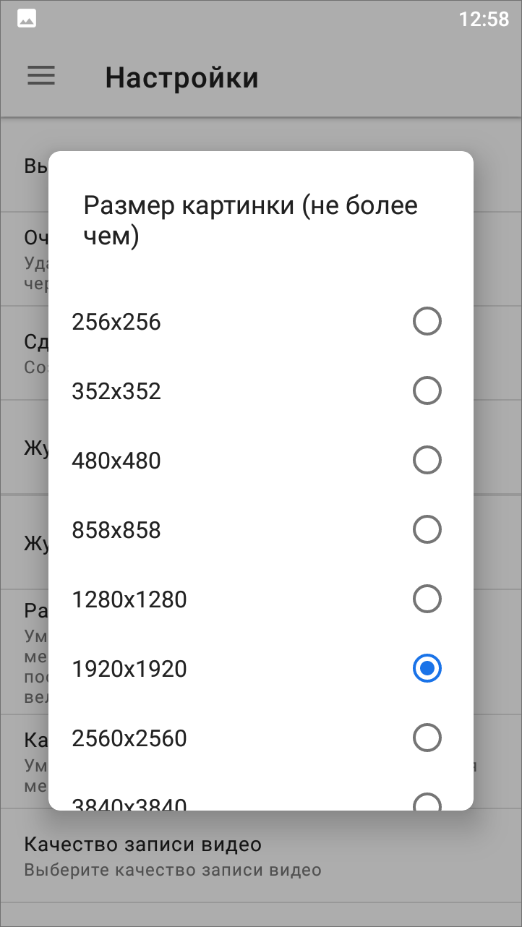
Рис. 4.4 Настройка размера картинки
«Качество картинки» - настройка качества изображения для сохранения места на сервере (Рис. 4.5).
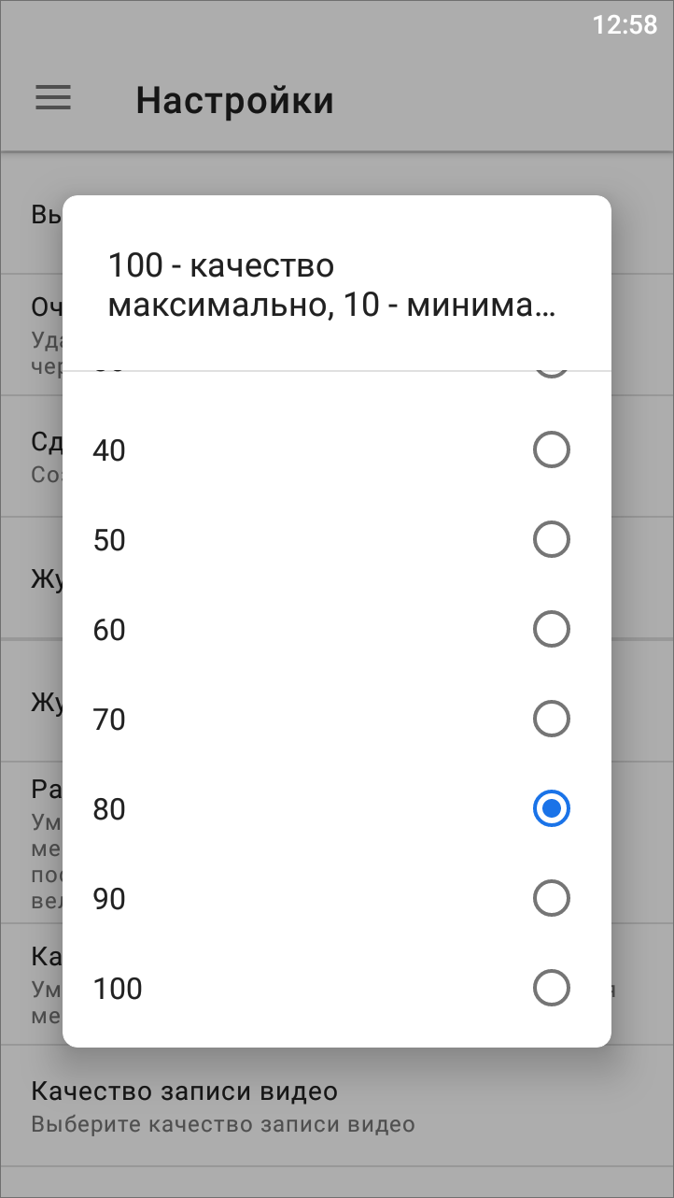
Рис. 4.5 Настройка качества картинки
«Качество записи видео» - настройка качества записываемых видеофайлов (Рис. 4.6).
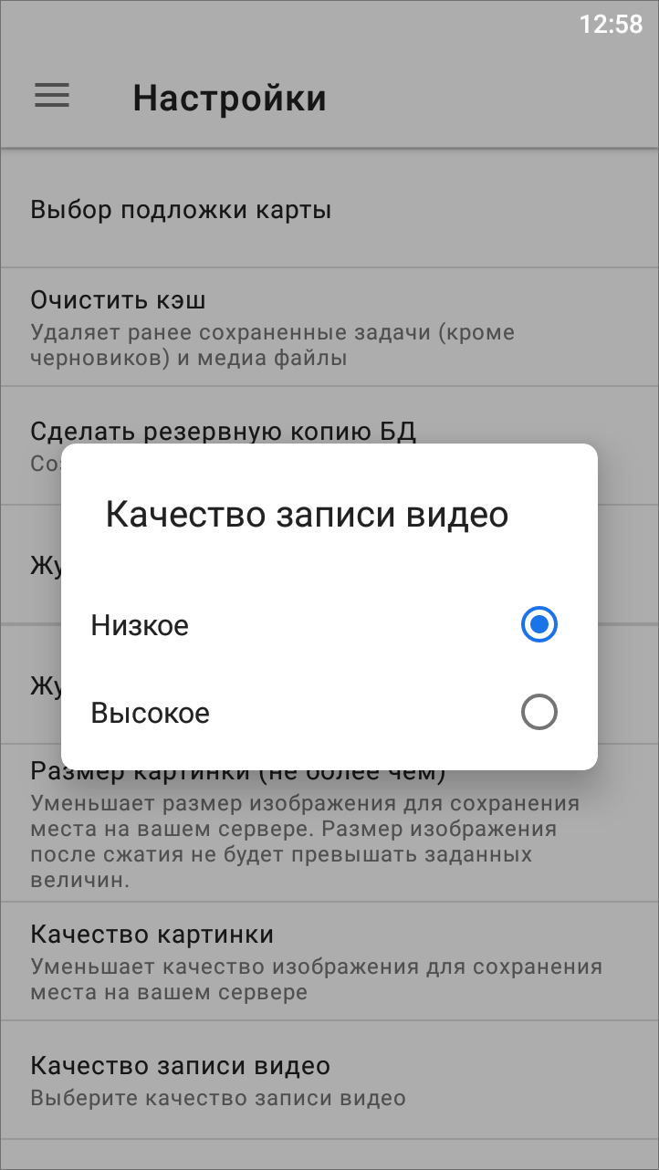
Рис. 4.6 Настройка качества записи

4.1.4 Другие настройки
В боковом меню навигации есть пункты общих настроек приложения:
- «Обновить данные» - явное обновление всех данных путем синхронизации с сервером (требуется при обновлении настроек на сервере);
- «Очистить кэш» (удаление временных файлов) - при завершении очистки на экране появится надпись «Кэш успешно очищен»;
- «Сделать резервную копию БД» - копия базы данных на карте памяти устройства пользователя с возможностью последующего использования базы данных на компьютере пользователя (при завершении копирования на экране появится надпись «Резервная копия успешно создана» и путь к сохраненной копии);
- «Журнал трекинга» - выгружает логи перемещения мобильного устройства в файл формата txt с возможностью отправки его любым способом, удобным для пользователя;
- «Журнал приложения» - выгружает логи приложения в архив с возможностью отправки его любым удобным способом для пользователя.

4.2 Настройки приложения в системе «ActiveMap»

4.2.1 Доступ к настройкам
Опасно:
Изменения в данном блоке могут повлечь за собой сбой в работе системы или прекращение ее работоспособности.

Настройки компонентов системы «ActiveMap» доступны только Главному администратору. Но в этом разделе можно ознакомиться с тем, какие еще существуют настройки для удобной и эффективной работы в приложении. Настройки осуществляются на веб-компоненте «MapSurfer», блок «Управление», раздел «Настройки», секция «Мобильное приложение».
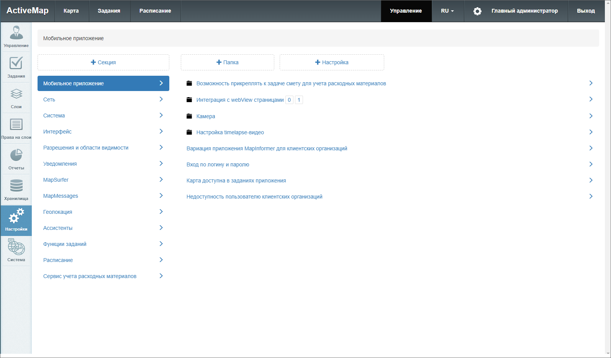
Рис. 4.7 Настройка мобильного приложения
Внимание:
Настройки будут применены для приложений с ОС Android и iOS.

Настройки могут быть применены к конкретным пользователям, отдельным ролям, организациям или всем пользователям системы. Также можно настроить параметры состояния заданий, при которых будет работать выбранная настройка.

4.2.2 Возможность прикреплять к задаче смету для учета расходных материалов
Эту функцию активируют, если нужно на месте выполнения работ сформировать счет за услуги и материалы или вычислить баланс выданных материалов. Баланс выданных материалов представляет собой учет того, сколько выдали материала и сколько было использовано при выполнении работ (требует создания отчетов и дополнительных настроек в организации работы). Здесь же можно поменять текст заголовка выходного файла (по умолчанию - «Счет-фактура»).

4.2.3 Интеграция с webView страницами
Данная настройка позволяет добавлять в меню навигации мобильного приложения «ActiveMap Informer» разделы сторонних веб-приложений и сервисов. По умолчанию данная настройка отключена. Есть возможность дать свое наименование добавленному разделу.

4.2.4 Камера
В данной категории можно настроить отдельные параметры работы стандартной или кастомной камеры в приложении.
- Запрещать фотографирование - не дает сделать снимок, если пользователь находится вне геозоны задания, выключена функция геолокации на устройстве или если службы геолокации не могут определить местоположение устройства с заданной точностью. По умолчанию данная настройка отключена.
- Максимальная задержка местоположения - задает время (миллисекунды) актуальности геолокации устройства после потери GPS-сигнала при использовании встроенной камеры. По умолчанию 10000 мс. Если местоположение было получено более, чем указанное значение миллисекунд назад и настройка «Запрещать фотографирование» подключена, то приложение не позволит сделать снимок до тех пор, пока не получит точку, удовлетворяющую требованиям.
- Максимальная ошибка местоположения - позволяет указать допустимую погрешность (в метрах) определения геолокации устройства при использовании встроенной камеры. По умолчанию 50 м. Если полученное местоположение имеет большую погрешность, чем выставленное значение и настройка «Запрещать фотографирование» подключена, то приложение не позволит сделать снимок до тех пор, пока не получит точку, удовлетворяющую требованиям.
- Максимальное расстояние от точки задания - задает максимальное расстояние (в метрах) от точки задания, на котором можно сделать снимок. По умолчанию 150 м.
- Наличие поля для добавления подписи к фото - позволяет в редакторе фотографий добавлять описания фотографии. По умолчанию включена.
- Необходимость выбора ярлыка файла перед запуском камеры - не позволит сделать снимок, не указав предварительно стикер. Выбранный из списка стикер будет добавлен к сделанному фото. По умолчанию данная настройка отключена.
- Необходимость выбора ярлыка файла после снимка - не позволит прикрепить снимок к заданию, не указав предварительно стикер. Выбранный из списка стикер будет добавлен к сделанному фото. По умолчанию данная настройка отключена.
- Необходимость добавления подписи к фото - делает обязательным добавление подписи к прикрепляемой фотографии. Пользователь не сможет прикрепить снимок к заданию, предварительно не добавив подпись. По умолчанию данная настройка отключена.
- Необходимость использования кастомной камеры - позволяет запретить использовать при работе в мобильном приложении стандартную камеру на устройстве. По умолчанию данная настройка включена.
- Необходимость контроля местоположения при использовании камеры - не дает сделать снимок до тех пор пока не будет определено местоположение пользователя. По умолчанию данная настройка включена. Если ее отключить, то приложение не будет препятствовать делать фото, даже если координаты еще не определились.
- Необходимость проставления штампа даты на фото - позволяет добавлять на фотоснимок штамп даты и времени съемок. По умолчанию данная настройка включена.
- Необходимость точного времени - не позволит сделать снимок до тех пор, пока время не будет синхронизировано с точным временем (из Интернета или GPS). Синхронизация требуется единожды и сохраняется до выключения устройства. Если настройка отключена, то синхронизация все равно будет проводиться, однако она не будет мешать сделать снимок, что создает ситуацию, когда к снимку будет прикреплено время устройства. По умолчанию данная настройка отключена.
- Показывать окно редактирования фото - запускает окно предпросмотра и редактирования снимка сразу после фотосъемки. По умолчанию данная настройка включена.
- Только GPS - устанавливает источником определения местоположения только GPS. При отключенной настройке координаты могут быть определены и по A-GPS. По умолчанию данная настройка отключена.
- Учитывать дальность расстояния от точки задания - совместно с включенной настройкой «Запрещать фотографирование» позволяет выводить сообщение о невозможности сделать фотографию из-за большой погрешности местоположения. Если же настройка «Запрещать фотографирование» отключена, то сигналом погрешности местоположения станет значок геолокации красного цвета. По умолчанию данная настройка отключена.

4.2.5 Настройка Таймлапс видео
Таймлапс – это фотосъемка с определенным интервалом между снимками, которые объединяются в один видеоролик. В результате получается ускоренное видео, показывающее, что происходит с объектами за длинный промежуток времени или пути. При этом у каждого снимка сохраняются координаты. Это дает возможность в приложении «ActiveMap Messages» создавать задания из кадров Таймлапс видео с прикреплением текущего кадра (как фото задания) и геопозиции.
В этой категории представлены следующие настройки:
- FPS (Запись) - это количество кадров в секунду для записи. По умолчанию установлено 2.
- FPS (Просмотр) - это количество кадров в секунду для чтения. По умолчанию установлено 5.
- Качество - позволяет выбрать качество записываемых кадров. По умолчанию установлено 480 пикселей.
- Максимальная погрешность в метрах - задает допустимую погрешность координат при записи Таймлапс видео. Если координата превышает данную погрешность, то при записи она учитываться не будет. По умолчанию допустимая погрешность равна 100 метрам.
- Минимальное изменение расстояния в метрах - указывает минимальное расстояние между обновлениями местоположения при записи видео. По умолчанию установлено 5 метров.
- Разрешить запись трека - позволяет активировать возможность записи трека перемещения устройства и его местоположения во время записи текущего кадра. Просмотр возможен в настольном приложении «ActiveMap Messages». По умолчанию данная настройка отключена.

4.2.6 Сравнение фото
Очень часто возникает потребность привести объект к исходному состоянию - образцу. Например, очистить от снега остановку и привести ее к определенному внешнему виду. Если имеется фото-образец, то с помощью данной настройки можно включить сравнение фотографии-образца и фотографии выполненной работы с вычислением процента схожести. Для этого устанавливаем следующие настройки:
- Онлайн (URL до сервиса) - здесь указывается URL до сервиса, который будет реализовывать сравнение фото образца и результата. Если это поле будет не заполнено в окне редактирования фото результата, не будет доступна кнопка сравнения фото.
- Офлайн (URL до файла) - здесь указывается URL до файла, который будет загружен вместе со справочниками. После успешной загрузки файла в окне редактирования фото результата будет автоматический подсчет процента схожести с образцом. Если попасть в окно редактирования фото результата во время загрузки файла, то на месте отображения процента будет пиктограмма загрузки. После окончания загрузки пиктограмма исчезнет, и вместо нее будет показан процент схожести двух фото.
- Положительный процент сравнения двух фото - здесь указывается число, определяющее пороговое значение процента, после которого фото может считаться похожим на образец. Если процент фото выше порогового значения, фон с информацией процента будет окрашен в зеленый цвет, если ниже - в красный. Если поле не заполнено, фон окрашиваться не будет. Обычно это 40 или 50.

4.2.7 Вход по логину и паролю
Настройка активирует авторизацию пользователя в мобильном приложении «ActiveMap Informer» с помощью логина и пароля вместо номера телефона. По умолчанию данная настройка отключена.

4.2.8 Карта доступна в заданиях приложения
Настройка позволяет подключать или скрывать окно карты в заданиях в мобильных приложения «ActiveMap Mobile» и «ActiveMap Informer». По умолчанию данная настройка подключена.

4.2.9 Недоступность пользователю клиентских организаций
Настройка предназначена для выбора организации при регистрации пользователя в мобильном приложении «ActiveMap Informer». Если данная настройка подключена, то пользователь не сможет выбрать организацию. По умолчанию данная настройка отключена.

5 Завершение работы
Для завершения работы можно просто закрыть приложение на устройстве. Но если включен мониторинг геопозиции, данные о местоположении пользователя все равно будут отправляться на сервер в фоновом режиме. Чтобы данные перестали отправляться, нужно отключить мониторинг геопозиции в учетной записи пользователя. Как это сделать, написано в разделе Управление учетной записью и роли в системе. После чего закрыть приложение. Так же можно выйти из учетной записи пользователя приложения без отключения настроек мониторинга. Для этого на боковом меню навигации нужно нажать «Выйти» и закрыть приложение.

6 Возможные проблемы и их решение

6.1 Как обратиться в Техническую поддержку
Связаться с Технической поддержкой можно двумя способами:
- Позвонить на горячую линию - для этого в приложении нужно открыть боковое меню навигации (Боковое меню навигации), найти раздел «О программе», открыть его и выбрать пункт «Позвонить на горячую линию», после чего устройство пользователя переходит в режим набора номера телефона. После этого нужно нажать кнопку вызова и связаться с сотрудником компании ООО «ГрадоСервис». Специалисты Технической поддержки будут рады оказать вам всестороннюю помощь.
- Написать на электронную почту - для этого в приложении нужно открыть боковое меню навигации (Боковое меню навигации), найти раздел «О программе», открыть его и выбрать пункт «Написать в техподдержку», откроется окно, где необходимо выбрать почтовый сервис, имеющийся на устройстве (Mail.ru, Gmail, Яндекс.Почта и т.п.), после выбора откроется почтовый сервис с уже заполненным адресом отправки и информацией об устройстве пользователя и сервере, к которому подключено приложение «ActiveMap Mobile». Нужно описать подробно возникший вопрос и отправить письмо. После отправки на почту придет письмо о том, что обращение принято, и присвоенный ему номер. При последующем обращении в Техническую поддержку нужно не забыть указать номер обращения. Сотрудники Технической поддержки помогут решить вопрос в кратчайшие сроки.
Если эти способы связи не работают, посмотрите контакты на сайте компании ООО «ГрадоСервис» - https://gradoservice.ru/contacts. Электронная почта Технической поддержки - support@gradoservice.ru.

6.2 Не приходят уведомления приложения
Если не приходят уведомления от приложения, нужно проверить, включены ли они в настройках самого приложения. Как это сделать, описано в разделе Включение уведомлений. Если после этого все равно не приходят уведомления, нужно проверить настройки уведомлений на устройстве пользователя. В основном, у всех смартфонов, работающих на ОС Android, путь до настроек уведомлений одинаковый : Настройки -> Приложения -> «ActiveMap Mobile» -> Уведомления или Настройки -> Уведомления -> Уведомления приложений -> «ActiveMap Mobile». Здесь нужно включить, если отключено, отображение уведомлений. Так же при необходимости можно настроить другие опции уведомлений: разрешить всплывающие уведомления, разрешить уведомления на экране блокировки и другие в зависимости от модели устройства пользователя. Так же можно настроить отображение конкретных категорий уведомлений приложения (Рис. 6.1).
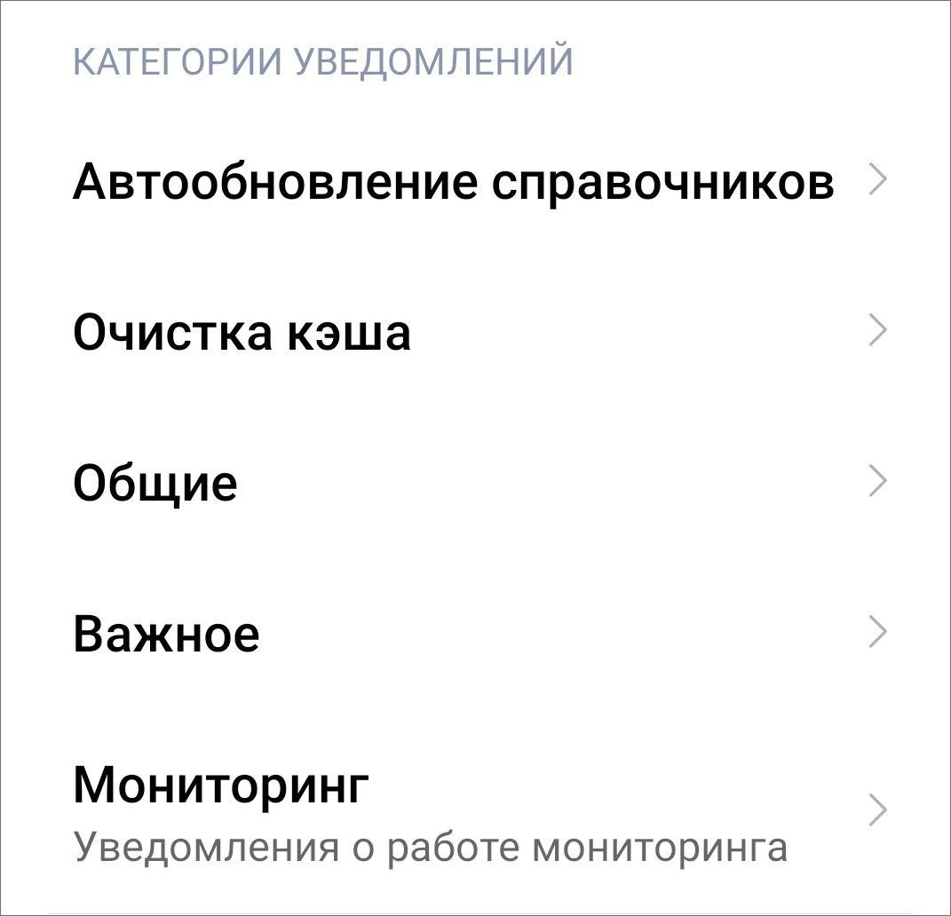
Рис. 6.1 Настройка отображения категорий уведомлений
Если уведомления все равно не отображаются, обратитесь в Техническую поддержку.

7 Словарь терминов
Администратор Программы — сотрудник, в должностные обязанности которого входит обеспечение работы «MapEditor», а также дополнительные обязанности, определяемые функциональными особенностями «MapEditor».
Администратор — сотрудник, в должностные обязанности которого входит обеспечение настройки Системы, в том числе управление кластерами, организациями, пользователями всех ролей, справочниками для заданий (виды работ, этапы, приоритеты, настраиваемые поля, стикеры), а также распределение права доступа к слоям и отчетам.
Администратор кластера — сотрудник, в должностные обязанности которого входит администрирование работы кластера, а именно управление организациями, пользователями в своем кластере, распределение прав доступа пользователям своего кластера к слоям и отчетам, а также управление заданиями своего кластера.
Администратор организаций — сотрудник, в должностные обязанности которого входит администрирование работы своей организации, а именно создание пользователей, выдача прав доступа к слоям и отчетам в рамках своей организации, а также управление заданиями своей организации.
Администрирование прав пользователей — совокупность действий по регистрации и управлению правами пользователей Программы.
Атрибуты объекта (атрибутивные данные) — значения, описывающие характеристики объектов. Типы атрибутивных данных: целое, вещественное, текст, дата, дата и время, геометрия.
База пространственных данных — структурированный набор пространственных данных и связанных с ними атрибутов, организованный для эффективного хранения и поиска.
Базовый слой карты (базовая карта, подложка) — слой, который является главным или основным в конкретной карте. Пользователи обычно «накладывают» свои собственные данные на базовые слои, а также используют их для создания новых слоев. Базовые слои хранятся на компьютере пользователя. Понятие «базовый слой» эквивалентно понятию «слой подложки».
Бэнд — объект, который размещается непосредственно на странице отчета и является контейнером для остальных объектов, таких, как «Текст», «Рисунок» и др.
Векторное изображение — представление графических объектов и изображений, основанное на использовании геометрических примитивов, таких как точки, линии и многоугольники.
Видимость объекта слоя на карте — отображение объекта слоя на карте в виде определенного значка, линии или полигона.
Видимость слоя на карте — отображение всех объектов слоя на карте в виде группы значков, линий или полигонов.
Геоинформационная система (ГИС, также географическая информационная система) — информационная система, предназначенная для сбора, хранения, анализа и графической визуализации пространственных данных и связанной с ними информации о представленных ГИС-объектах.
Геометрия объекта — измерения и свойства точек, линий и поверхностей. В ГИС геометрия представляет пространственные компоненты географических объектов.
Главный инспектор — сотрудник, в чьи должностные обязанности входит управление заданиями в Системе.
ГЛОНАСС — российская спутниковая система навигации. Система транслирует гражданские сигналы, доступные в любой точке земного шара, предоставляя навигационные услуги на безвозмездной основе и без ограничений, а также зашифрованный сигнал повышенной точности для специального применения. Обеспечивает точное позиционирование объекта в пространстве с минимальной погрешностью.
Группа слоев — набор слоев, объединенных по тематическим или иным заданным критериям.
Движение «Drag and Drop» (от англ. «тащи-и-бросай») — способ оперирования элементами интерфейса в интерфейсах пользователя при помощи мыши или сенсорного экрана. Способ реализуется путём «захвата» (нажатием и удержанием главной (левой) кнопки мыши) отображаемого на экране компьютера объекта, программно доступного для подобной операции, и перемещении его в другое место (для изменения расположения) либо «бросания» его на другой элемент (для вызова соответствующего действия, предусмотренного программой).
Дополнительные (настраиваемые) поля – атрибутивные поля, которые можно настраивать в системе под потребности проекта и связывать с видами работ.
Импорт координат объекта — загрузка данных из внешних файлов в базу данных Программы.
Инспектор кластера — сотрудник, в чьи должностные обязанности входит управление заданиями внутри своего кластера.
Инспектор организации — сотрудник, в чьи должностные обязанности входит управление заданиями своей организации.
Инсталлятор (программа установки) — компьютерная программа, которая устанавливает файлы на компьютер конечного пользователя.
Интервал — таблица с данными, которая используется для настройки стилей отображения объектов слоя на карте в зависимости от их определенных числовых характеристик. В Программе используются интервалы вида (a,b).
Картография — наука и искусство составления карт. В геоинформационных системах это также графическое представление и визуальная интерпретация данных.
Кластер — объединение нескольких организаций, позволяющее осуществлять оперативный контроль за работой подразделений.
Кластеризация – отображение единой меткой на карте группы объектов точечного слоя, расположенных поблизости.
Клиентская организация – объединение пользователей, которые фиксируют свои заявки через мобильное приложение, наблюдают за статусом их выполнения, имеют возможность оценивать проделанную работу. Пользователи наделены ограниченными правами при работе в Системе.
Код активации – файл, содержащий в зашифрованном виде код оборудования, информацию о количестве пользователей и периоде действия лицензии.
Ключ лицензии – символьная строка, которая выдается клиенту поставщиком программного продукта после приобретения лицензии, используется для активации продукта и получения цифровой лицензии для фиксированного сервера. Содержит в зашифрованном виде максимальное количество пользователей и срок действия лицензии.
Код оборудования - файл, который содержит в зашифрованном виде информацию о характеристиках сервера и ключе лицензии.
Количество пользовательских лицензий – максимальное количество пользователей, которых можно создать в системе в рамках одного действующего ключа лицензии.
Контракт – договор, соглашение со взаимными обязательствами заключивших его сторон.
Контрольные точки – набор известных координат, которые связывают известные местоположения в наборе растровых данных с соответствующими местами на карте. Контрольные точки предназначены для пространственной привязки растровых снимков.
Косметический слой — временный тематический слой. Данные по косметическому слою и его объектам сохраняются только на компьютере пользователя в текущем сеансе работы Программы. Косметический слой может содержать в себе объекты с геометрией разных типов (точки, линии, полигоны).
Координаты — величины, определяющие положение объекта в пространстве (на плоскости, на прямой).
Легенда — свод условных знаков и пояснений к карте.
Линейный объект – объект цифровой карты, представляющий место или предмет, имеющий длину, но не имеющий площади в данном масштабе.
Маппинг — соответствие атрибута слоя и поля задания.
Масштаб карты — отношение расстояния на карте и соответствующего расстояния на местности, обычно выражается в виде дроби или отношения. Масштаб 1:100000 означает, что одна единица на карте соответствует 100000 этих же единиц измерения на местности.
Масштабное окно — окно, предназначенное для отображения масштаба карты. В данном окне можно самостоятельно задавать требуемый масштаб карты.
Метки пользователей — сущность, позволяющая группировать пользователей по заданному признаку.
Модуль — функционально законченный фрагмент Программы, оформленный в виде отдельного файла с исходным кодом или поименованной непрерывной его части, предназначенный для использования в других программах.
Мультиобъект — объект, представляющий собой совокупность нескольких объектов. Мультиобъекты могут быть точечного, линейного и полигонального типов геометрии.
Мультисервисность — возможность представить любой слой в качестве «Объекта обслуживания».
Объекты обслуживания (сервисные объекты) — слои, содержащие объекты интереса организации пользователя, с которыми связано осуществление ее деятельности. В рамках системы любому слою можно присвоить статус «Объект обслуживания».
Оперативные задания – задания, которые создаются для решения текущих вопросов.
Отношение «один ко многим» — отношение между двумя совокупностями данных, при котором для каждого отдельного элемента с одной стороны отношения (родительской таблицы данных) может находиться несколько связанных с ним элементов по другую сторону отношения (дочерней таблицы данных).
Панель для вывода информации — панель, предназначенная для отображения определенной информации, связанной с действиями пользователя, а также для отображения сообщений, корректирующих действия пользователя (предупредительных сообщений, подсказок).
Панель инструментов – графический интерфейс пользователя с кнопками, позволяющими выполнять Программные команды.
Плановые задания – задания, которые создаются в указанную в расписании дату и время по заданному шаблону.
Подобъект — объект, входящий в состав мультиобъекта.
Полигональный (площадной) объект — картографический объект, который ограничивает площадь в данном масштабе.
Пользователь Программы — лицо или организация, которые используют действующую Программу для выполнения конкретной функции.
Пользователь организации — сотрудник, который используют Систему для выполнения поставленных заданий.
Рабочий набор – список всех таблиц, окон и настроек, использующихся в сеансе работы Программы и хранящихся в отдельном файле.
Растровое изображение – компьютерное представление графического материала в виде набора точек (строк и столбцов). Наиболее часто используемыми в геоинформационных системах растровыми изображениями являются космические и аэрофотоснимки.
Растровый слой — данные в виде фрагментов растровых изображений, приведенных в одну проекцию и подготовленных для каждого из уровней детализации карты. Растровые слои хранятся на компьютере пользователя.
Ребро — отрезок, связывающий две вершины линейного или полигонального объекта.
Символ — графическое представление географического объекта или класса пространственных объектов, которое помогает идентифицировать их и отличать от прочих пространственных объектов на карте.
Слой — визуальное представление набора географических данных в среде любой цифровой карты.
Справочник — таблица с данными систематической формы, предназначенная для облегчения действий пользователя при работе с атрибутивной информацией по объектам.
Стандарт EXIF (от англ. Exchangeable Image File Format) — стандарт, позволяющий добавлять к изображениям и прочим медиафайлам дополнительную информацию (метаданные), комментирующую этот файл, описывающий условия и способы его получения, авторство и т. п.
Стикер изображения (ярлык для файлов) – текстовая пометка на фотографии.
Таблица данных — структурированное хранилище однотипных объектов в базе пространственных данных.
Таймлапс – видео, созданное из серии фотографий, снятых камерой в течение длительного промежутка времени.
Текстовый курсор – мерцающая вертикальная черта, показывающая место ввода или редактирования текста.
Тематический слой — слой базы пространственных данных Программы, объекты которого связаны единой тематикой.
Точечный объект — картографический объект, не имеющий ни длины, ни площади в принятом масштабе.
Узел — точка линейного либо полигонального объекта.
Управление правами – предоставление пользователям прав, необходимых для доступа к слоям системы. Пользователь может получить права на просмотр, редактирование и управление.
Управление слоями карты — действия по управлению видимостью слоев, созданию и редактированию геометрии объектов слоев на карте.
A-GPS — технология, ускоряющая «холодный старт» GPS-приёмника. Ускорение происходит за счет предоставления необходимой информации через альтернативные каналы связи (Wi-Fi, Bluetooth и пр.)
Формат данных DBF — формат хранения данных, используемый в качестве одного из стандартных способов хранения и передачи информации системами управления базами данных, электронными таблицами и т. д.
Формат данных GeoJSON (от англ. Geographic JavaScript Object Notation) — формат представления различных структур географических данных. Объект GeoJSON может быть представлен геометрией (geometry), объектом (feature) или коллекцией объектов (feature collection). GeoJSON поддерживает следующие геометрические типы: Point (точка), LineString (ломаная), Polygon (полигон), MultiPoint (мультиточка), MultiLineString (мультиломаная), MultiPolygon (мультиполигон) и GeometryCollection (коллекция геометрий). Объект (feature) в GeoJSON состоит из геометрии и дополнительных свойств, коллекция объектов (feature collection) – из набора объектов (feature).
GPS — спутниковая система навигации, обеспечивающая измерение расстояния, времени и определяющая местоположение во всемирной системе координат WGS 84. Позволяет точно определять трехмерные координаты объекта, оснащенного GPS приемником: широту, долготу, высоту над уровнем моря, а также его скорость, направление движения и текущее время.
Формат данных MapInfo Interchange Format — текстовый формат данных ГИС MapInfo, в котором содержатся географические данные (объекты), а также содержится описание таблицы данных, содержащей атрибутивную информацию, связанную с объектами.
Формат данных SQLite — формат файлов реляционной базы данных SQLite.
Формат данных SHP (от англ. Shape) — векторный формат географических файлов. Формат позволяет хранить следующие типы геометрических объектов: точки (политочки), линии (полилинии), полигоны и другие объекты. Отдельный файл может хранить объекты только одного типа. Каждая запись в SHP-файле также может иметь несколько атрибутов для описания своей геометрии.
Формат данных TAB — формат файлов векторных пространственных данных ГИС MapInfo (MapInfo-файлы).
Центроид — центр географического объекта на карте. Для большинства объектов центроид совпадает с центром описанного вокруг объекта прямоугольника.
Штриховка — рисунки и цвета, использующиеся для закраски замкнутых объектов.
Экспорт данных — выгрузка данных из базы данных Программы во внешний файл.
GDAL (от англ. Geospatial Data Abstraction Library) — библиотека для чтения и записи растровых геопространственных форматов данных. Библиотека предоставляет вызывающим приложениям единую абстрактную модель данных для всех поддерживаемых форматов.
SQLite — компактная встраиваемая реляционная база данных.
Tile Map Service (TMS) – спецификация для хранения и извлечения картографических данных, которая предоставляет доступ к картографическим тайлам, отрендеренным на определённом масштабном уровне. Доступ к этим ресурсам осуществляется посредством «REST» интерфейса.
Tiled Web Map Service (TWMS) – спецификация для хранения и извлечения картографических данных, которая предоставляет предварительно созданные картографические изображения с пространственной привязкой. TWMS опирается на технологии построения и передачи больших изображений в Интернет с помощью тайлов – небольших стандартных по размеру фрагментов изображения. Сервис TWMS также может содержать один или несколько стилей, размерностей или схем разбивки на листы, чтобы определить способ отображения слоя TWMS. Для доступа к данным по протоколу TWMS необходима предварительная обработка исходных картографических данных – создание тайлов для всего диапазона масштабов, на всю территорию. Эта технология позволяет локально кешировать изображение путем построения тайловой сетки.
Web-хук — автоматизированный запуск http-запросов в ответ на выполнение операций над сущностями (комментариями и заданиями).
Web Map Service (WMS) — стандартный протокол для обслуживания через Интернет географически привязанных изображений, генерируемых картографическим сервером на основе данных из БД ГИС. Сервис WMS также может содержать Styled Layer Descriptor (SLD), чтобы определять, как должен изображаться слой WMS. Слой сервиса WMS состоит из трех элементов, расположенных иерархически в таблице содержания. Сверху расположено имя WMS сервиса, который содержит все слои карты WMS. На следующем уровне расположены составные слои WMS, единственной функцией которых является организация подслоев WMS в соответствующие группы. Есть, по крайней мере, один составной слой WMS, но может быть любое количество составных слоев WMS (и даже вложенные группы в группах). Составные слои WMS не содержат слои карты. Это третья группа, подслои WMS, которые в действительности содержат слои карты.
Web Feature Service (WFS) — веб-служба для отправки запросов к пространственным данным, включающая стандартизированный API. В отличие от сервиса Web Map Service (WMS), который возвращает изображение карты (отрендеренные данные), сервис WFS возвращает фактические объекты с геометрией и атрибутами, которые можно использовать в любом типе геопространственного анализа. Сервисы WFS также поддерживают фильтры, позволяющие пользователям выполнять пространственные и атрибутные запросы к данным.

8 Версии продукта
Версия 16.2 от 14.10.2022
- Исправлена ошибка фильтрации заданий по некоторым значениям настраиваемых полей.
- Исправлено непредвиденное завершение работы приложения при первом после авторизации открытии слоя с объектами обслуживания.
- При запуске приложения после принудительного закрытия восстановлено включение мониторинга геопозиции пользователя.
- Реализовано создание дочернего задания из родительского с возможностью копирования данных и медиафайлов.
- Улучшено кэширование списка шаблонов при просмотре расписаний.
Версия 16.1 от 19.09.2022
- Исправлено дублирование слоев и их групп.
- Оптимизирована загрузка слоев.
Версия 16.0 от 09.09.2022
- Восстановлено отображение активного вида работ при создании задания после автообновления справочников.
- Добавлена возможность автоматизированного сравнения фото с исходным фото с указанием процента схожести.
- Исправлено непредвиденное завершение работы приложения при редактирования фото.
- Реализована возможность полной авторизации по персональным пригласительным ссылкам.
- Реализована возможность регистрации и авторизации пользователей по номеру телефона при переходе по ссылке-приглашению.
Версия 15.10 от 08.08.2022
- Добавлена кнопка «Закрыть» в окно очереди заданий при альбомной ориентации.
- Исправлено дублирование названий аккаунтов при выходе из учетной записи в процессе автообновления справочников.
- Исправлено кэширование иконок для стандартных видов работ и приоритетов при авторизации на разных серверах.
- Исправлено самопроизвольное сворачивание клавиатуры на некоторых моделях смартфонов при добавлении подписи к фото.
- Исправлено сохранение на панели уведомлений смартфона уведомления об ошибке очереди загрузки заданий после устранения ошибки.
Версия 15.9 от 25.07.2022
- Добавлена функция проверки наличия новой версии при запуске приложения с возможностью установки обновления.
- Исправлена ошибка, возникающая при открытии окна сравнения фото с исходным фото.
- Исправлено некорректное поведение приложения у авторизованного пользователя при принудительной смене пароля администратором.
- Исправлено некорректное поведение при откате изменений задания.
- Исправлено поведение, наблюдаемое на некоторых моделях смартфонов, при котором функция прикрепления файлов вызывает выбор файла из внутреннего накопителя, а не галереи.
- На устройствах с ОС Android 12 исправлено некорректное поведение при использовании в заданиях ранее загруженных файлов.
- Улучшена совместимость с серверами, которые не поддерживают несколько слоев объектов обслуживания.
Версия 15.8 от 19.07.2022
Добавлена фильтрация и сортировка объектов обслуживания.
Версия 15.7 от 13.07.2022
- Оптимизирована загрузка справочников. В окне обновления справочников в индикаторе загрузки восстановлен показ всех загружаемых справочников.
- Реализована поддержка контрактов в заданиях для ролей Инспектор кластера, Инспектор организации.
- Улучшено отображение окна ошибки для некоторых разделов приложения, если сервер не доступен.
Версия 15.6 от 30.06.2022
- Исправлено дублирование полей задания, вызванное некорректным поведением при формировании счет фактуры.
- Реализована поддержка контрактов в заданиях.
Версия 15.5 от 21.06.2022
- Добавлена возможность сортировки заданий по расстоянию в офлайн.
- Исправлено некорректное отображение фильтров по настраиваемым полям.
- Улучшено отображение окна ошибки, если сервер не доступен.
Версия 15.4.1 от 16.06.2022
- Восстановлена возможность выйти из учетной записи при блокировке сессии, возникающей в случае авторизации под одной учетной записью на разных операционных системах.
- Исправлена ошибка непрерывной загрузки справочников после выхода пользователя из своей учетной записи.
- Исправлена ошибка отправки на сервер пустого идентификационного номера фото-образца при создании фото-связи.
- Исправлено непредвиденное завершение работы приложения при обновлении справочников вручную.
- Оптимизирована работа окна просмотра задания.
- Реализована поддержка функционирования приложения на устройствах с ОС Android 12.
Версия 15.4 от 16.06.2022
- Восстановлена возможность выйти из учетной записи при блокировке сессии, возникающей в случае авторизации под одной учетной записью на разных операционных системах.
- Исправлена ошибка непрерывной загрузки справочников после выхода пользователя из своей учетной записи.
- Исправлена ошибка отправки на сервер пустого идентификационного номера фото-образца при создании фото-связи.
- Исправлено непредвиденное завершение работы приложения при обновлении справочников вручную.
- Оптимизирована работа окна просмотра задания.
- Реализована поддержка функционирования приложения на устройствах с ОС Android 12.
Версия 15.3 от 03.06.2022
- Исправлена ошибка при поиске объекта обслуживания офлайн.
- Исправлено поведение при попытке обновить данные пользователем системы, авторизованным под несуществующей учетной записью.
- Оптимизирована работа с базовой картой.
- Реализована возможность прикреплять ярлыки к файлам при использовании стандартной камеры.
- Реализован поиск объекта обслуживания в интерфейсе задания.
Версия 15.2 от 18.05.2022
- Исправлена ошибка загрузки заданий, связанная с непредвиденным завершением работы приложения при просмотре ошибки отправки заданий через интерфейс Связанные задания.
- Откорректирована работа окна очереди отправляемых на сервер заданий при авторизации в другую учетную запись.
- Удалена темная тема.
- Улучшено отображение окна загрузки очереди заданий на маленьких экранах.
Версия 15.1 от 17.05.2022
- Восстановлена возможность удалять прикрепленную ссылку при редактировании объектов обслуживания.
- Исправлено дублирование результатов поиска объектов обслуживания в офлайн режиме.
- Исправлено удаление черновиков из списка заданий при их удалении из очереди загрузки.
- Улучшено отображение многострочных значений в меню фильтра задания.
Версия 15.0 от 12.05.2022
- Восстановлена возможность редактирования пользователями заданий дополнительных организаций.
- Добавлена индикация фоновой отправки заданий на сервер в виде отображения статуса и списка заданий в очереди.
- Исправлена ошибка, возникающая при запросе наличия публичных серверов.
- Реализована фоновая отправка новых и измененных заданий на сервер.
Версия 14.21 от 30.03.2022
- В разделе «Карта» откорректирован переход к области, установленной для организации пользователя или всего сервиса по умолчанию.
- Исправлена ошибка, возникающая при использовании камеры без соответствующих разрешений приложения.
- Исправлена ошибка непрерывной загрузки окна объекта обслуживания в созданном задании.
- Устранена ошибка непрерывной загрузки при отправке на сервер медиафайлов в условиях нестабильного Интернет-соединения.
Версия 14.20 от 25.03.2022
- В окне списка заданий добавлена индикация о режиме работы с загруженными заданиями.
- В окно списка объектов обслуживания добавлен пункт меню “Показать загруженное” для предпросмотра списка объектов, которые будут отображаться в офлайн режиме.
- Добавлено автосохранение выбранного приоритета для использования при повторном запуске приложения.
- Добавлен пункт меню “Показать загруженное” для предпросмотра списка заданий, которые будут отображаться в офлайн режиме.
- Доработана система автообновления справочников. В автообновление добавлена информация об основной организации.
- Обновлена логика поиска объектов обслуживания. При загрузке объектов обслуживания и наличии подключения к сети Интернет поиск объектов будет осуществляться только по данным во внутреннем хранилище до тех пор, пока пользователь не обновит загруженные данные.
- Реализована возможность делать фотографии в режиме использования шаблонного фото без кастомной камеры.
- Реализована пакетная загрузка заданий для работы с ними в офлайн режиме.
- Скорректирована логика загрузки объектов обслуживания для работы в офлайн режиме. Независимо от подключения к сети Интернет, загруженные объекты обслуживания остаются в состоянии на момент скачивания до обновления данных пользователем. Добавлено сообщение о переходе в режим работы с загруженными данными до обновления данных. Для актуализации данных по уже загруженным объектам обслуживания необходимо перед началом работы с ними обновить данные и загрузить объекты снова.
Версия 14.19 от 01.03.2022
- Восстановлено отображение активного вида работ при создании задания после обновления справочников.
- Исключен некорректный вывод информационного сообщения об устаревшей версии сервера при некоторых условиях.
- Оптимизирована загрузка атрибутов-справочников слоев.
Версия 14.18 от 18.02.2022
- Исправлена ошибка отображения ранее удаленных файлов у объектов в режиме офлайн.
- Исправлено отсутствие групп слоев в разделе «Карта» после обновления приложения.
- Устранено непредвиденное завершение работы приложения у авторизованного пользователя при принудительной смене пароля системой.
Версия 14.17 от 15.02.2022
- В разделе «Карта» реализован поиск в списке объектов слоя.
- Исправлена ошибка, возникающая при просмотре черновиков объектов слоя в разделе «Карта».
- Исправлены ошибки отображения списка пользователей при фильтрации в разделе “Карта”.
- Откорректировано отображение составного заголовка объекта слоя при наличии незаполненных атрибутов.
- Реализована пакетная отправка черновиков и изменений объектов слоя на сервер.
Версия 14.16 от 03.02.2022
- Восстановлено отображение аватаров пользователей в разделе Карта.
- Исправлена ошибка отображения счет-фактуры в интерфейсе задания после выхода из модуля создания счет-фактуры.
- Исправлены мелкие ошибки.
- Отредактирован текст в диалоговом окне о запрете редактирования задания.
Версия 14.15 от 29.01.2022
- В интерфейсе задания в поле «Объект обслуживания» теперь отображаются названия слоя и объекта.
- В меню навигации для некоторых ролей добавлен раздел «Расписания».
- В разделе “Объекты обслуживания” добавлена возможность просмотра геометрии объектов на карте.
- Добавлена возможность просматривать местоположение объекта обслуживания в режиме офлайн.
- Добавлено предупреждение о несохраненных данных при выходе из интерфейса создания счет-фактуры.
- Увеличена степень приближения карты при просмотре местоположения задания.
Версия 14.14 от 18.01.2022
- В кастомной камере в меню выбора режима вспышки добавлен режим «Фонарик».
- Увеличена скорость загрузки объектов выбранного слоя для работы с ними в офлайн режиме.
Версия 14.13 от 30.12.2021
- Для некоторых систем с ненастроенными слоями объектов обслуживания исправлена возникающая ошибка невозможности обновить справочники.
- Для скачанных объектов реализован оффлайн поиск по заголовкам. Заголовок формируется конкатенацией полей с соответствующим атрибутом.
- Появилась возможность скачать все объекты выбранного слоя для работы с ними в оффлайн режиме.
Версия 14.12 от 25.12.2021
- В разделе Карта восстановлена кнопка возврата в главное меню.
- Исправлена ошибка загрузки списка заданий.
- Откорректировано поведение при создании объекта в темной теме, при котором приложение пытается открыть несуществующий объект.
Версия 14.11 от 24.12.2021
Исправлены мелкие ошибки.
Версия 14.10 от 21.12.2021
- В меню навигации для всех ролей доступен раздел «Отчеты».
- Восстановлена возможность редактировать координат точечных объектов обслуживания.
- Выпадающий список для полей при создании/редактировании сервисных объектов.
- Объекты могут быть связаны с организацией или кластером организаций.
- Поиск объектов обслуживания неавторизованным на это пользователем не приводит к прерыванию работы приложения.
Версия 14.9 от 09.12.2021
- Исправлена ошибка, возникающая при просмотре мультиполигональных объектов в разделе «Карта».
- Добавлена возможность выбора сервисного объекта при создании задания.
- Откорректировано поведение при редактировании настраиваемого поля «Геометрия», скопированного из черновика задания.
- Для пользователей без мониторинга геопозиции в разделе «Карта» откорректирован переход к области, установленной для организации пользователя или всего сервиса по умолчанию.
- В разделе “Карта” во вкладке «Просмотр слоев» добавлен доступ ко всем объектам слоя. Кнопка просмотра слоя на карте перенесена в интерфейс со списком объектов слоя.
- В разделе «Карта» можно сортировать слои, вкладка «Просмотр слоев».
- При выборе сервисного объекта при создании/редактировании задания добавлен фильтр «Только объекты обслуживания».
- Реализована возможность выбора сервисного слоя в разделе «Объекты обслуживания».
- Добавлена возможность смены пароля без выхода из аккаунта при принудительной смене пароля системой.
- Устранено непредвиденное завершение работы приложения при выборе геопозиции задания.
Версия 14.8 от 12.11.2021
- Добавлены некоторые изменения в оформлении раздела «Объекты обслуживания».
- Реализовано отображение кнопок создания и редактирования объектов обслуживания согласно правам пользователя.
- Убрана возможность удалять черновики задания из интерфейса списка заданий.
- Улучшен вывод окна сообщения об ошибке, возникающей при прерывании интернет-соединения.
- Устранена ошибка непрерывной загрузки на этапе ввода сервера.
Версия 14.7.1 от 02.11.2021
Устранено непредвиденное завершение работы приложения.
Версия 14.7 от 01.11.2021
- В права добавлена возможность редактирования поля «Срок выполнения» для некоторых ролей.
- В разделе «Карта» откорректирован переход к области, установленной для организации пользователя или всего сервиса по умолчанию.
- Исправлена ошибка, при которой в режиме офлайн при просмотре объекта обслуживания появлялись ранее удаленные файлы.
- Исправлено некорректное поведение при работе в режиме использования шаблонного фото.
- Повышено удобство пользования разделом «Карта» при просмотре объектов.
Версия 14.6 от 27.10.2021
- Автообновление настроек мониторинга геолокации.
- Исправлены мелкие ошибки.
- Кеширование сервисных объектов для работы в офлайн.
- Создание черновиков сервисных объектов.
- Улучшено редактирование объектов обслуживания через карту.
Версия 14.5.1 от 04.10.2021
- Исправления в открытии QR кодов и NFC меток.
- Качественное обновление отрисовки пользователей на Карте.
- Оптимизация раздела Карты для моделей Lenovo.
- Отправка на сервер заданий со стикерами стала быстрее.
- Поддержка многострочных элементов в списке стикеров.
- Увеличена скорость доступа к серверу при авторизации.
Версия 14.5 от 04.10.2021
- Исправления в открытии QR кодов и NFC меток.
- Качественное обновление отрисовки пользователей на Карте.
- Оптимизация раздела Карты для моделей Lenovo.
- Отправка на сервер заданий со стикерами стала быстрее.
- Поддержка многострочных элементов в списке стикеров.
- Увеличена скорость доступа к серверу при авторизации.
Версия 14.4.1 от 16.09.2021-
- В интерфейсе поиска объекта обслуживания добавлена возможность запустить сканирование QR кода.
- В систему добавлена настройка, управляющая необходимостью появления окна предпросмотра и редактирования фотографии при работе с кастомной камерой.
- Добавлена обработка нестандартных названий версии серверного программного обеспечения.
- Оптимизирована и улучшена стабильность функционирования приложения при работе в разделе «Карта», связанной с отображением перемещения пользователей.
- Реализована возможность открывать интерфейс задания и объекта обслуживания, используя URL ссылку.
Версия 14.4 от 15.09.2021
- В интерфейсе поиска объекта обслуживания добавлена возможность запустить сканирование QR кода.
- В систему добавлена настройка, управляющая необходимостью появления окна предпросмотра и редактирования фотографии при работе с кастомной камерой.
- Добавлена обработка нестандартных названий версии серверного программного обеспечения.
- Оптимизирована и улучшена стабильность функционирования приложения при работе в разделе «Карта», связанной с отображением перемещения пользователей.
- Реализована возможность открывать интерфейс задания и объекта обслуживания, используя URL ссылку.
Версия 14.3 от 01.09.2021
- Восстановлена возможность открыть точку задания в других картографических сервисах для детального просмотра и навигации к ней.
- Восстановлено корректное отображение перечня стикеров для выбранного вида работ в офлайн режиме.
- Исправлена смена координат, наблюдавшаяся при повторном просмотре дополнительного поля типа Геометрия.
- Исправлено некорректное поведение при просмотре нескольких сервисных объектов подряд в разделе «Карта», при котором наблюдалось повторное отображение данных одного из объектов.
- Исправлено отображение некорректного вида работ в задачах в режиме офлайн.
- Кнопка создания задания, связанная с объектами обслуживания, переименована с «Новое задание» на «Создать задание».
- Откорректирована опечатка в контекстной подсказке в поле добавления подписи к фотографии.
- Реализовано сохранение и отображение координат места фотосъемки в офлайн режиме.
- Устранено непредвиденное завершение работы приложения при нажатии на индикатор состояния GPS в режиме фотосъемки.
Версия 14.2 от 27.08.2021
- Добавлена возможность пользоваться камерой при отсутствии выданных разрешений.
- Добавлено автосохранение параметра вкладки «Быстрый фильтр» в разделе «Задания» для использования при повторном запуске приложения.
- Доработана система автообновления справочников. Основные данные теперь обновляются каждый раз, когда обновляется одна из автообновляемых групп. Раньше требовалось ручное обновление. Также в автообновление добавлена информация о роли, которая раньше не обновлялась, даже вручную.
- Изменен цвет фона диалогового окна «Информация о приложенном файле» в соответствии со стилистикой темной темы.
- Исправлена интерпретация краевых значений дат, введенных с клавиатуры при создании/редактировании объектов обслуживания.
- Исправлена ошибка в терминологии, появившаяся в предыдущей версии, параметр фильтра стадия «Готово» переименован в «Завершено».
- Исправлена проблема кеширования единичных видов работ при переключении между учетными записями.
- Исправлено поведение приложения при некорректном вводе пароля, при котором выходило несколько предупреждающих окон о проблеме.
- Откорректировано поведение, связанное с объектом обслуживания при отсутствии прав на слой СО. Если на пользователя без прав просмотра слоя с сервисными объектами назначить задание, содержащее сервисный объект, то при попытке просмотра СО появляется информационное сообщение о том, что у данного пользователя нет прав на просмотр данного объекта.
- Реализована возможность добавлять вручную и редактировать геометрию сервисного объекта.
- Скорректировано определение соответствия прикрепляемых к объектам обслуживания ссылок формату URL.
- Улучшена обработка неожиданного ответа от сервера в виде html-контента на примере реакции при отсутствии прав на просмотр сервисных объектов.
- Улучшен вывод окна сообщения о некоторых ошибках.
- Устранена цикличность отображения деталей ошибки, если ошибка представлена в виде html-контента.
Версия 14.1 от 30.07.2021
- В раздел объектов обслуживания добавлены возможности создавать новые объекты, удалять и редактировать данные по существующим.
- Исправлена некорректная работа push-уведомлений, которые приходили даже после выхода пользователя из своей учетной записи.
- Исправлена неожиданная ошибка при открытии задания.
- Исправлено падение приложения при попытке нажатия на кнопку «Прикрепить» пользователя, имеющего права только на добавление файлов из галереи.
- Решена интерфейсная проблема сползания элементов в окне фильтрации по дополнительным полям.
- Скорректировано поведение, при котором в новые задачи не подтягивался вид работ по умолчанию.
- Устранена ошибка в логике автообновления справочников в приложении.
Версия 14.0 от 19.06.2021
- В окне выбора стикера реализован поиск по наименованию.
- В окне просмотра информации по объекту обслуживания представлена возможность просмотра списка заданий, созданных на основе данного объекта.
- В окне просмотра информации по объекту обслуживания представлена возможность создания задания на основе этого объекта.
- В окне списка объектов обслуживания реализован поиск по наименованию.
- В приложении реализован функционал сервисных объектов. В шторке навигации добавлен раздел “Объекты обслуживания”, который представляет собой список объектов обслуживания. Нажатие на название объекта открывает окно просмотра информации по нему.
- В режим просмотра расширенной информации по заданию добавлено поле “объект обслуживания”, нажатие на которое открывает карточку информации по объекту.
- Скорректирована логика запроса доступа к памяти телефона при загрузке файлов из галереи.
Версия 13.7 от 30.04.2021
- Внесены корректировки в механизм формирования журнала приложения: изменен формат наименования файла и логика чистки журнала.
- Восстановлена возможность открепления шаблона от расписания.
- В раздел “Настройки” добавлена функция выбора темы приложения: светлой или темной.
- Значение размера картинки по умолчанию изменено с 480х480 на 1920х1920.
- Уменьшен размер окна аватара в разделе навигации приложения.
- Устранено отключение мониторинга пользователя, происходившее после выхода из приложения.
Версия 13.6 от 25.04.2021
- Исправлена ошибка при просмотре файлов объекта слоя на карте на некоторых серверах при определенной настройке.
- Исправлено некорректное поведение, которое заключалось в том, что при нажатии кнопки назад в окне просмотра объекта слоя, приложение не возвращало в предыдущее окно.
Версия 13.5 от 23.04.2021
- Исправлена ошибка, не позволявшая редактировать поле «Стадии» при наличии прав на редактирование.
- Исправлено принудительное сворачивание приложения, связанное с особенностями операционной системы Android.
Версия 13.4 от 21.04.2021
Исправлена критическая ошибка, возникавшая при открытии задания.
Версия 13.3 от 20.04.2021
- Внесены корректировки в работу механизма прав, позволяющие учитывать членство пользователя в нескольких организациях.
- Исправлено некорректное поведение, которое заключалось в том, что иконки строки состояния устройства сливались по цвету с белым фоном и были неразличимы в случае, если сменить тему устройства со светлой на темную.
- Реализовано выравнивание по левому краю списков значений в полях формата “выпадающий список”.
Версия 13.2 от 19.04.2021
Исправлена интерфейсная проблема отображения элементов, при которой эти элементы сливались с цветовым решением приложения.
Версия 13.1 от 16.04.2021
- Восстановлена возможность выхода из окна редактирования расписания на планшетных устройствах.
- Изменена цветовая схема на синюю.
- Исправлена интерфейсная проблема, при которой элементы интерфейса “выбор стикера” и “удаление файла” сливались с цветовым решением приложения.
- Решена проблема авторизации, возникавшая в среде с сетевыми ограничениями, которые некорректно обрабатывало приложение при попытке создать новое подключение.
- Сглажена анимация выбора значения в настройках “размер картинки”, “качество картинки”.
- Устранена невозможность открыть карту задания в приложении Google Map, связанная со спецификой политики Google и языковыми настройками приложения.
Версия 13.0 от 06.04.2021
- В мобильном приложении реализовано отображение и управление аватаром. В новом окне профиля пользователя можно просматривать, удалять и менять свой аватар.
- В окне профиля пользователя можно сменить и (или) удалить аватар, сменить ФИО, номер телефона и e-mail.
- В окно карточки пользователя, доступное на карте, добавлена возможность просмотра назначенных на пользователя заданий. В этом же окне можно создавать новые задания и назначать их на пользователя.
- Восстановлено корректное отображение сообщения о блокировке сессии, возникающего в случае авторизации под одной учетной записью на разных операционных системах.
- Изменена цветовая палитра приложения с приоритетом на осветление окон.
- Изменено расположение настроек приложения, сейчас настройки доступны внизу окна навигации.
- Исправлена ошибка работы приложения, при которой одновременное сохранение изменений в разных дополнительных полях одного задания приводило к затиранию значений в этих полях.
- Переработан и обновлен интерфейс окна навигации по приложению.
- Реализован новый переработанный вид окна профиля пользователя. Появилась возможность просматривать следующую информацию: метки, номер телефона, e-mail, логин, роль в системе и организацию.
- Теперь камера приложения поддерживает функциональность спуска затвора с помощью аксессуаров типа “селфи-палка”.
Версия 12.3 от 11.03.2021
- Внесены поправки в отображение обложки задания в списке заданий. Теперь время, оставшееся на выполнение задания, отображается на обложке даже в случае отсутствия прикрепленных фотографий.
- Выполнена оптимизация работы приложения для устройств с версией Android 11.
- Исправлена проблема отсутствия меток в окне списка пользователей слоя мониторинга.
- Исправлено некорректное поведение приложения, которое заключалось в обрезании списка меток при слишком большом их количестве в фильтре заданий.
- Оптимизирована работа приложения: скорректировано отображение карточки пользователя на карте, актуализирован список изменений в приложении, исправлена проблема отсутствия фильтрации пользователей, устранена ошибка открытия расписания.
- Поправлены цвета интерфейса в разделе статистики.
- Устранена несменяемость обложки задания в списке заданий после удаления старой фотографии и создания новой.
- Устранена ошибка, возникавшая при создании резервной копии БД в настройках приложения.
- Устранена ошибка, которая возникала при просмотре файлов, прикрепленных к объекту слоя на карте.
Версия 12.2 от 19.02.2021
- В приложение добавлена фильтрация заданий по дате создания.
- В списке заданий изображение с надписью “Нет фото” заменено на изображение с иконкой отсутствия фотографии для тех случаев, когда в задании отсутствуют прикрепленные снимки.
- Доработана функция добавления медиафайлов к заданию. Теперь предоставляется выбор между записью таймлапс видео и видео в обычном формате.
- Исправлена специфичная проблема, возникавшая при подключении к нескольким серверам. В этом случае в списке пользователей слоя мониторинга не отображались аватары.
- Исправлено отсутствие показаний заряда батареи с OS Android в списке точек местоположения.
- Исправлено падение, возникающее в случае невыдачи приложению доступа к физической активности.
- Исправлено поведение, при котором в момент создания задания не учитывалось наличие видов работ, доступных для всех организаций.
- Устранена интерфейсная проблема невозможности добавления подписи к фотографии.
- Устранена необходимость обновлять список заданий, чтобы отобразить изменения, внесенные в задание. Теперь изменения отображаются автоматически.
- Устранена ошибка, при которой смена временного периода в окне “История перемещений” приводила к затиранию трека на карте и сообщению “Нет данных”.
- Функционал просмотра трека пользователя в окне “История перемещения” дополнен возможностью наложения слоев.
Версия 12.1 от 12.02.2021
- Внесены изменения в раздел «Список точек местоположения» окна «История перемещений». Теперь там отображаются следующие данные: статус авторизации в приложении, актуальность разрешений на геолокацию, активность мониторинга, а также уровень заряда батареи, состояние подключения к сети.
- Доработана функция мониторинга местоположения. Теперь при выключении/включении настроек мониторинга пользователя изменения динамически отображаются в мобильном приложении.
- Исправлена проблема невозможности выхода из окна “Карты задания”.
- Исправлена проблема, состоявшая в том, что при отключении в приложении мониторинга геопозиции приложение не отправляло данные об этом на сервер.
- Скорректировано поведение приложения, связанное с запросом доступа к данным мобильного устройства: переформулирован текст сообщения об отсутствии у приложения разрешения на данные о геолокации, для последних версий Android добавлены новые диалоговые окна.
Версия 12.0 от 20.01.2021
- Внесены изменения в разделе “Карта”: в правый нижний угол перенесена кнопка просмотра слоев, добавлена кнопка просмотра слоя “Местоположение пользователей”.
- В разделе “Карта” реализована возможность просмотра местоположения пользователей.
- Функционал позволяет наблюдать за перемещением в режиме реального времени, просматривать историю перемещений и получать следующую информацию о пользователе: скорость передвижения, уровень заряда батареи, время последней активности, расстояние, количество назначенных задач в работе, членство в организациях, тип и метку.
- Доработана функция отправки информации об ошибке в меню задания.
- Исправлена ошибка, возникавшая на некоторых моделях смартфонов при прикреплении подписи к файлам.
- Исправлена ошибка, возникавшая при входе в настройки учетной записи администратора кластера.
- Исправлена ошибка, возникавшая при прикреплении шаблона к расписанию.
- Исправлена ошибка в статистике прикрепленных к заданию файлов.
- Скорректировано расположение отметки даты и времени на вложенных фотографиях.
- Скорректирован текст в заголовке окна “История перемещений“.
Версия 11.5 от 01.12.2020
- В окно информации о фотографии добавлены два новых поля - ширина и высота изображения.
- В работу встроенной камеры внесены корректировки, которые позволили учитывать настройки максимальной размерности допустимых изображений, что оптимизировало и ускорило процесс обработки фотографий.
- В разделе “Размер картинки” настроек приложения изменен список максимальных значений размеров изображений.
- Исправлена ошибка, возникавшая в окне просмотра объекта слоя на карте при попытке открытия файлов, прикрепленных к объекту.
- Осуществлена оптимизация работы встроенной камеры, позволяющая создавать фотографии более высокого качества.
Версия 11.4 от 30.10.2020
Добавлено окно «История перемещений» для просмотра трека пользователя.
Версия 11.3 от 07.10.2020
- Добавлена возможность просмотра слоев карты в окне редактирования точки задания на карте.
- Исправлена проблема отображения дефолтной области карты при просмотре точки задания на карте.
- Исправлена проблема фильтрации по полям «дата обновления» и «срок выполнения».
Версия 11.2 от 11.09.2020
- Добавлена фильтрация списка заданий по всем стадиям выполнения работы.
- Добавлена фильтрация списка заданий по дополнительным полям.
- Добавлена фильтрация списка заданий по их организациям-создателям.
- Добавлена фильтрация списка назначенных на пользователя зданий по этапам выполнения работ.
- Исправлена ошибка возвращения к дефолтному положению карты при изменении ориентации экрана телефона в разделе “Карта”.
- Исправлена проблема отключения слоев при изменении ориентации экрана телефона в разделе “Карта”.
- Исправлена проблема отображения некорректной дефолтной области карты в разделе “Карта”.
Версия 11.1 от 19.08.2020
- Вид работы не исчезает в созданных по нему заданиях, если его удалили из системы.
- Добавлено отображение видов работ, для которых был настроен не индивидуальный, а общий доступ ко всем организациям.
- Добавлен функционал для двунаправленной интеграции встроенного WebView с JS стороной.
- Изменен процесс авторизации в приложении: добавлено описание возможностей программы и модернизирован внешний вид окна ввода авторизационных данных.
- Исправлена ошибка одновременного использования разных значений одной настройки правил камеры.
- Исправлено некорректное отображение даты обновления справочника.
- Исправлено пропадание некоторых подложек в разделе “Карта”, возникающее при переключении между разделами.
- На фотоснимке теперь не появляется индикатор красного цвета, если отсутствует точка задания на карте.
- Оптимизирована работа приложения на устройствах c ОС Android 10.
Версия 11.0 от 25.06.2020
- Боковая панель меню дополнена разделом «Расписания» и доступна пользователям с учетом их прав. Пользователю доступно создание/редактирование/удаление расписаний, а также создание/прикрепление/удаление шаблонов заданий по расписанию.
- В окно «Отметить мое местоположение» добавлено сообщение, предупреждающее пользователя об отсутствии подключения к Интернету.
- При условии деактивации мониторинга геопозиции в приложении кнопка «Отметить мое местоположение» остается активной.
Версия 10.7 от 08.06.2020
- Доработан механизм кеширования файлов, отправляемые на сервер файлы повторно не скачиваются. Кеширование снижает нагрузку на сервер.
- Улучшен механизм загрузки множества файлов на сервер. Исключены повторные загрузки медиафайлов при сбое сети.
Версия 10.6 от 27.05.2020
- Добавлена возможность настройки видео через web-приложение системы (интерфейс администратора - > блок «Настройки»).
- Исправлена ошибка, возникающая при сворачивании приложения в процессе загрузки задания на сервер.
- Исправлена ошибка отображения отрезка трека, возникающая при записи видео с паузой в конце фрагмента.
Версия 10.5 от 15.05.2020
- Восстановлено отображение настраиваемых полей, привязанных к виду работ, установленного по умолчанию при открытии окна создания задания.
- Информационное окно процесса загрузки данных на сервер нельзя закрыть в ручном режиме.
- Исправлена ошибка внезапного закрытия приложения при нажатии на кнопку в виде замка.
- Исправлена ошибка внезапного закрытия приложения при нажатии на кнопку «Показать фото-связи».
- Исправлена ошибка внезапного закрытия приложения при открытии окна загрузки заданий.
- Исправлена ошибка невозможности изменения параметра сортировки заданий с категории «по расстоянию» в момент поиска местоположения.
- Реализована возможность фиксировать время и координаты устройства при записи видео. В настольном приложении возможен просмотр сохраненного видео с одновременным просмотром трека перемещения устройства и его местоположения во время записи текущего кадра.
- Увеличено время загрузки данных на сервер.
Версия 10.3 от 22.04.2020
- В карточку задания добавлена кнопка «Видео», позволяющая вести запись с камеры с технологией timelapse с функцией паузы (1 кадр в секунду). Также подобрана оптимальная скорость воспроизведения видео (FPS-5).
- Настройки погрешности местоположения и выбора провайдера для окна «Отметить мое местоположение» соответствуют настройкам режима мониторинга. Изменить параметры возможно через web интерфейс.
Версия 10.2 от 11.04.2020
- Добавлена поддержка линейных штрих-кодов: встроенный сканер, новый тип доп.поля для хранения.
- Исправлена функция звонка из через доп. поле «Телефонный номер» - больше не зависит от прав на редактирование доп.полей.
- Исправлено исчезновение поля редактирования подписи фото после закрытия клавиатуры на некоторых моделях телефонов.
- Исправлено некорректное поведение кнопки функции «Фото-связи».
- Исправлено поведение кнопок «Назад» при редактировании отснятого фото - теперь происходит возврат в окно с камерой для повтора фотографирования.
- Исправлен текст заголовка push-уведомления о необходимости отметить местоположение.
- Исправлен текст на панели фильтра заданий, пункт «По приоритету».
- История изменений приложения отображается только при обновлениях, а не при установке.
- Кнопка съемки фото получила прогресс-индикатор и защиту от повторного нажатия.
- Обновлен логотип.
- Поддержка API для работы с правами доступа к расписаниям.
- Форма авторизации в системе изменена для более удобного ввода данных.
- Функция «Отметить местоположение» стала интерактивной: показ карты, местоположения, погрешности и подсказок.
Версия 10.1 от 26.03.2020
Добавлена возможность через push-уведомление открывать окно с картой для отметки местоположения пользователя.
Версия 10.0 от 04.03.2020
- Автоматизирован процесс сравнивания фотоснимка с фотообразцом, а также добавлен инструмент для их визуального сравнения в режиме предпросмотра снятой фотографии. Для подключения следует обратиться в службу техподдержки для формирования запроса.
- В меню задания добавлена кнопка «Показать фото-связи». При нажатии на кнопку к фотографии добавляется индекс, информирующий о номере фото, и о фотошаблоне, по которому сделан фотоснимок.
- Восстановлена работоспособность функции сжатия фотоснимков в соответствии с настройками приложения.
- За счет оптимизации сетевых настроек снижена вероятность появления ошибки истечения времени ожидания соединения с сервером.
- Изменено название приложения для рабочего стола.
- Исправлена неработающая кнопка «Назад» в окне просмотра и редактирования сделанной фотографии.
- Исправлена ошибка, при которой приложение отправляло двойные запросы на авторизацию пользователя.
- Кнопка вызова информации о файле вынесена на панель быстрого управления файлом.
- Модернизирован модуль отчетов. Новая версия доступна только для новых серверов.
- На панель фильтра заданий добавлена категория «По расстоянию», позволяющая отсортировать задания по расстоянию от текущего местоположения пользователя.
- Окно информации о файле дополнено двумя пунктами: «Имя файла» и «Имя образца».
- Оптимизирован трафик за счет использования сжатия данных при их передаче между сервером и приложением.
- Решена проблема обрезки длинного номера задания в окне просмотра задания.
Версия 9.32 от 19.01.2020
- Для механизма уведомления автоочистки кэша по умолчанию настроен бесшумный режим.
- Добавлена возможность скрытия карты в задании. Функция настраивается через web-приложение системы.
- Улучшен механизм синхронизации данных для снижения нагрузки на сервер.
Версия 9.31 от 24.12.2019
- Исправлено некорректное поведение запуска геомониторинга при входе в приложение пользователя, у которого в системе опция мониторинга была отозвана ранее.
- Исправлено падение приложения на устройствах ниже Android 5.0 из-за отсутствия поддержки векторных изображений.
- Улучшен мех. кэширования прикрепленных к заданиям файлов. Файлы в плановых заданиях переиспользуются - отсутствует повторное скачивание, что существенно снижает нагрузку на сервер. Автоочистка кэша учитывает специфику кэша и текущее сост. памяти.
Версия 9.30 от 09.12.2019
- В настройках в пункте «Обновить данные» дата последнего обновления данных соответствует не только дате ручного обновления справочников, но и автоматического.
- Исправлена ошибка, при которой индикатор «Использовано» на фото и статистика исчезали после отправки задания на сервер.
- Исправлена первичная загрузка списка заданий, при которой грузились все задания, вне зависимости от того, какая стадия была выбрана в фильтре.
Версия 9.29 от 03.12.2019
- Добавлена индикация использования фотошаблонов, а также возможность представления статистической информации об использованных фотошаблонах.
- Добавлена индикация применения фильтра к списку заданий. Исправлена ошибка, заключающаяся в сохранении ранее примененного фильтра при смене аккаунта.
- Исправлено автообновление справочников, если ввести ошибочные авторизационные данные.
- К фотоснимку добавлен индикатор нахождения места съемки в зависимости от геозоны задания. Индикатор имеет красный либо зеленый цвет в зависимости от того, в зоне задания сделано фото или нет.
Версия 9.28 от 08.11.2019
Добавлено автообновление справочников.
Версия 9.27 от 04.10.2019
- Исправлена ошибка, возникающая при использовании встроенной камеры приложения, если применена настройка «Учитывать дальность расстояния от точки задания» и задание не привязано к местности.
- Оптимизирована работа приложения на устройствах c ОС Android 9.
- Появилась возможность настройки канала уведомления для мониторинга на устройствах с ос Android 8.
Версия 9.26 от 18.09.2019
Возобновлена поддержка функционирования приложения на устройствах с ОС Android 9.
Версия 9.25 от 16.09.2019
Обновлена панель фильтра.
Версия 9.24 от 06.09.2019
- В метаданные фотоснимка добавлена информация о том, был ли снимок сделан по правилам системы или с отступлением от них.
- В метаданные фотоснимка добавлено имя используемого шаблона.
- Добавлена индикация истечения времени актуальности геолокации устройства после потери GPS-сигнала при использовании встроенной камеры.
- Добавлена настройка, позволяющая сделать снимок, если пользователь находится вне геозоны задания либо выключена функция геолокации на устройстве, а также если службы геолокации не могут определить (с заданной точностью) местоположение устройства.
- Изменено смысловое значение пиктограмм в режиме съемки фото: если точки координат получены, отображается иконка в виде геолокации, в противном случае отображается перечеркнутая иконка. Добавлена иконка, обозначающая нахождение пользователя в зоне задания.
- Изменены цветовые индикации геозон местоположения задания и исполнителя на карте. Геозона задания теперь имеет синий цвет, а геозона исполнителя имеет красный либо зеленый цвет в зависимости от того, попадает ли она в геозону задания или нет.
- Исправлена некорректная реакция приложения на включение GPS в настройках телефона при использовании встроенной камеры.
- Исправлена ошибка при передаче снимка с камеры через кнопку «Поделиться» в режиме просмотра фотографий.
Версия 9.23 от 07.08.2019
- Исправление некорректного поведения при нажатии кнопки «Отправить изменения», после смены аккаунта.
- Исправлено некорректное поведение с выбором организации-создателя для роли «Администратор».
Версия 9.22 от 24.07.2019
- Добавление индивидуальных capability на изменение полей title, text, type, priority, point.
- Добавление информации о названии стикера и подписи в окне просмотра фотографий задания.
- Исправление ошибки при добавлении фотографии из галереи из папки «Загрузки» на девайсах Huawei.
Версия 9.21 от 17.07.2019
- Исправление ошибки при выборе отчета на некоторых серверах.
- Исправление падения приложения при нажатии на раздел «Отчеты» в специфических сценариях взаимодействия с приложением.
Версия 9.20 от 10.07.2019
- Исправлена ошибка в режиме анонимного входа.
- Исправление настроек «Качество записи видео».
- Применение текущего ntp/gps времени к координате, полученной при использовании функции «Отметить местоположение».
Версия 9.19 от 26.06.2019
- Добавлена возможность прикрепления NFC-меток к задаче.
- Исправили неправильное отображении информации о фотоснимке после отправки на сервер.
- Исправлена ошибка при сохранении в задаче больших файлов.
- Исправлено отображение поля «Вид работ», если иконка отсутствует.
Версия 9.18 от 07.06.2019
- Исправлена проблема с добавлением видео.
- Исправлен некорректный экстент карты у пользователей в рамках организации.
Версия 9.17 от 23.05.2019
- Исправлена ошибка отображения адреса объекта задания на карте.
- Исправлена ошибка с отображением точки задания при выборе карты Яндекс и Яндекс панорама.
- Удаление нерабочего функционала регистрации нового пользователя в приложении.
- Улучшили отображение уведомления об ошибке при отправке черновиков.
Версия 9.16 от 22.05.2019
- Исправление вылета программы последней версии при попытке открытия пункта меню «О программе».
- Локализация приложения на немецкий язык.
- Улучшение текстов в локализации на английский язык.
Версия 9.15 от 08.05.2019
- Возвращение в приложение функциональности реакции трекера на изменение состояния подключения к интернету.
- Исправлена проблема с черным экраном в фоторедакторе на некоторых устройствах Xiaomi.
- Исправлено ложное срабатывание, говорящее о подмене фотографий.
Версия 9.14 от 01.05.2019
- Добавлена возможность открытия фотографий, расширение которых написано большими буквами.
- Исправлена ошибка c неверным образцом при фотографировании по образцу.
Версия 9.13 от 30.04.2019
Оптимизировано потребление памяти.
Версия 9.12 от 19.04.2019
Добавлена возможность отправить проблемные фотографии по сгенерированному коду.
Версия 9.11 от 12.04.2019
- Добавление детальной информации в окно возникшей ошибки.
- Исправление работы с PUSH уведомлениями.
Версия 9.10 от 04.04.2019
Исправление некорректной работы с настройками, после обновления запустится обновление справочников.
Версия 9.9 от 03.04.2019
Исправлена ошибка, связанная с запуском обновления справочников.
Версия 9.8 от 02.04.2019
Исправлены настройки мониторинга для новых пользователей.
Версия 9.7 от 26.03.2019
Исправление некорректной работы с настройками, после обновления запустится обновление справочников.
Версия 9.6 от 13.03.2019
- Исправлена ошибка некорректного отображения функций в разделе «О программе» при увеличении размера шрифта на телефоне.
- Исправлено некорректное отображение вида работ в черновике.
Версия 9.5 от 08.02.2019
- Добавлен запрос подтверждения на удаление черновика.
- Исправлена ошибка при авторизации на некоторых серверах на Android 4.4 и ниже.
Версия 9.4 от 23.01.2019
Добавлена опциональная возможность прикреплять к задаче смету для учета расходных материалов.
Версия 9.3 от 21.12.2018
Исправлена ошибка при входе в задание, которое имеет фотографию на Android 4.
Версия 9.2 от 18.12.2018
Исправлена ошибка при входе в задание на Android 4.
Версия 9.1 от 10.12.2018
- Добавлена возможность копирования черновиков.
- Добавлен поиск в фильтре по полю «Назначенная организация».
- Исправлена некорректная работа с некоторыми настройками камеры, необходимо обновить справочники.
- Исправление ошибки при обновлении задачи поля «Срок выполнения».
- Исправлено некорректное отображение подписи на подложке офлайн-карты.
Версия 9.0 от 29.11.2018
- Добавлено дополнительное описание к медиафайлам.
- Исправлена ошибка при создании ссылки для приглашения на некоторые сервера.
- Исправлено падение приложения на некоторых серверах при выборе в фильтре вида работ.
- Исправлены ошибки при запуске приложения на Android 8.
- Исправлены ошибки при получении PUSH уведомлений на Android 8.
Версия 8.35 от 26.10.2018
Исправлена проблема с загрузкой слоев на некоторых серверах.
Версия 8.34 от 25.10.2018
Для устройств на Android 8 были исправлены ошибки с добавлением прикрепленных файлов в заданиях.
Версия 8.33 от 23.10.2018
- Исправлена ошибка при добавлении фото в задачу, на устройствах c Android 8.
- Исправлена ошибка при удалении задания.
Версия 8.32 от 16.10.2018
- Исправлено падение приложения при попытке сделать фото.
- Приложение было оптимизировано для работы с новыми версиями Android (до 8.0 включительно).
Версия 8.31 от 27.09.2018
- Добавлена возможность выбора всех видов работ, находящихся в группе.
- Улучшение внешнего вида длинного текста в выпадающем списке при заполнении кастомных полей.
Версия 8.30 от 19.09.2018
Устранение невозможности загрузить отчет из-за ошибки Bad handshake на серверах с включенным SSL.
Версия 8.29 от 12.09.2018
Ускорили загрузку справочников.
Версия 8.28 от 05.09.2018
- Добавлен поиск при назначении организации и исполнителя.
- Улучшение окна просмотра координат фотографии на карте, добавлена возможность поделиться координатами или соответствующим адресом.
Версия 8.27 от 22.08.2018
Добавлена возможность поиска в кастомных полях.
Версия 8.26 от 14.08.2018
- Переход на использование API сервиса «MapSurfer» для получения метаданных по слоям в разделе карта вместо использования API Cerebellum/«MapAdmin».
- Поддержка автоматического перехода на протокол HTTPS, если он явно включен на сервере для обеспечения безопасности передаваемых данных по сети.
Версия 8.25 от 25.07.2018
Была значительно переработана камера: появилась возможность выбора основной или фронтальной камер, управления вспышкой, был переработан интерфейс карты. Также появились дополнительные настройки для увеличения гибкости работы с камерой.
Версия 8.24 от 09.07.2018
- Добавление возможности сохранить множество изображений из задачи в галерею.
- Добавлено отображение часового пояса на штампе у фотографии.
- Интерфейсное изменение - кнопка «Поделиться» фотографией перенесена в галерею просмотра фотографий из окна предпросмотра отснятой фотографии.
- Улучшение окна просмотра информации по файлу. После выделения файла в окне задачи и выбора пункта меню «информация» для фотографий появляется отображение описания файла и возможность просмотра координат на карте.
Версия 8.23 от 09.07.2018
Добавили поддержку группировки видов работ при создании задач и в меню фильтра. Поддерживается поиск типов по их названию. Для корректной работы необходимо обновить справочники.
Версия 8.22 от 12.06.2018
- Исправление ошибки при скачивании отчетов.
- Исправление цвета кнопок в окошке выбора даты для Android 7.0 и выше.
Версия 8.21 от 08.06.2018
Исправление потери данных из дополнительных полей при массовой отправке черновиков через список задач.
Версия 8.20 от 31.05.2018
- Добавлено: возможность выбора стикера в редакторе фотографии.
- Добавлено: возможность добавления описания к фотографии.
- Добавлено: кнопка поделиться в просмотрщике фотографий после фотографирования.
Версия 8.19 от 25.04.2018
- Добавлено: автоматическое включение мониторинга после авторизации на серверах с активированным режимом трекинга.
- Добавлено: возможность прикрепления штампа даты для стандартной камеры смартфона.
- Добавлено: функция «Отметить текущее местоположение» для ручной отправки координат в трекер.
- Исправлено: неправильная установка штампа даты на фотографии.
Версия 8.18 от 25.04.2018
Повышена стабильность работы приложения на слабых устройствах.
Версия 8.17 от 17.04.2018
Исправление некорректного отображения времени и упрощение работы приложения с датами. Теперь приложение в интерфейсе задачи отображает время в часовом поясе сервера.
Версия 8.16 от 13.04.2018
Исправлено: приложение завершало работу при редактировании фотографии на устройствах с Android 4.
Версия 8.15 от 11.04.2018
Исправление ошибки при добавлении фотографии.
Версия 8.14 от 06.04.2018
- Добавлено: возможность редактирования фотографии.
- Изменены настройки камеры: отныне GPS по умолчанию не требуется для создания фото.
- Использование черного цвета текста на иконке этапа в карточке задания для лучшей читаемости на цветном фоне.
- Увеличены размеры иконок создания фото и прикрепления файлов к задаче.
Версия 8.13 от 30.03.2018
Добавлено встроенное приложение камеры.
Версия 8.12 от 06.03.2018
- Исправление проблемы с добавлением фотографии из галереи.
- Исправлены падения приложения при открытии медиафайлов.
Версия 8.11 от 05.03.2018
- Добавление подписи без использования стороннего приложения.
- Добавление штампа времени к подписи.
Версия 8.10 от 28.02.2018
Для некоторых серверов появилась возможность добавления подписи.
Версия 8.9 от 26.02.2018
Исправлена ошибка с неправильным открытием прикрепленных к задаче файлов, не являющихся изображениями.
Версия 8.8 от 18.02.2018
- Для некоторых серверов появилась возможность добавление подписи.
- Небольшие изменения в логике запуска приложения камеры.
Версия 8.7 от 12.02.2018
Изменена политика входа устройств, имеющих root-права: пользователи смогут полноценно пользоваться приложением, получив код доступа от службы технической поддержки.
Версия 8.6 от 29.01.2018
Исправлена ошибка при запуске приложения.
Версия 8.5 от 26.01.2018
- Добавлен встроенный просмотрщик прикрепленных к задаче фотографий. Поддерживаются стандартные функции, такие как листание и зумирование.
- Изменен вызов камеры в приложении: теперь, по возможности, запускается стандартное приложение камеры.
Версия 8.4 от 22.01.2018
Добавлена поддержка приходящего с сервера цвета этапов задания.
Версия 8.3 от 21.12.2017
Ускорение обновления справочников, теперь вход в аккаунт стал значительно быстрее.
Версия 8.2 от 08.12.2017
- Исправление бесконечной загрузки при попытке просмотра информации по объекту слоя.
- Исправление падения, когда в справочнике отсутствует информация по возможности удаления задачи.
Версия 8.1 от 11.12.2017
Добавлена возможность инкрементирования целочисленных полей.
Версия 8.0 от 04.12.2017
Мониторинг геопозиции: обновите справочники в приложении и Вы сможете воспользоваться мониторингом.
Версия 7.22 от 23.11.2017
Добавление метрики, устранение ошибки, связанной с отправкой категории, когда она не менялась.
Версия 7.21 от 20.11.2017
Исправление ошибки, приводящей к удалению кастомных полей при смене вида работ.
Версия 7.20 от 20.11.2017
Добавление дополнительной метрики для анализа возникающих ошибок в окне работы с заданием.
Версия 7.19 от 16.11.2017
Добавление в приложение метрики для анализа возникающих ошибок в окне работы с заданием.
Версия 7.18 от 07.11.2017
- Исправление отображения цифр в статистике на серверах с переопределенными в базе данных id этапов.
- Появление в окне статистики возможности сгруппировать данные по этапу выполнения.
Версия 7.17 от 27.10.2017
- Изменено поведение кнопок прикрепления медиафайлов к нередактируемым задачам.
- Исправление логики, приводящей к ошибкам при отправке данных, не связанных с кастомными полями, при отсутствии прав на редактирование кастомных полей.
- Исправление некорректного поведения при автообновлении списка задач: теперь список обновляется только после возвращения в приложение больше, чем через 1 минуту. При срабатывании автообновления настройки фильтров остаются.
Версия 7.16 от 03.10.2017
- Постановка метрик использования приложения в окне работы с заданием.
- Устранение появления случайных изменений в поле тип задания в случае отсутствия прав на редактирование этого поля.
Версия 7.15 от 20.09.2017
- Автообновление списка задач после возвращения в приложение более чем через 1 минуту.
- Добавлена возможность ограничивать прикрепление фото и видеофайлов из галереи.
- Исправление даты в карточке задачи на дефолтную локаль.
- Поддержка приглашения в ту же организацию, в которой состоит текущий пользователь.
- При прикреплении видео и аудио теперь они помещаются в соответствующие разделы, а не в разделы «Файлы».
- Устранение падения приложения при попытке просмотра подробной информации на сайте.
Версия 7.14 от 12.07.2017
Исправление ошибки: при добавлении фото в задачу с помощью камеры не прикреплялись координаты на Android 6,7.
Версия 7.13 от 21.06.2017
Для некоторых серверов ограничена функциональность работы с галереей.
Версия 7.12 от 26.05.2017
Исправлен цвет статуса «На объекте».
Версия 7.11 от 16.05.2017
- Индивидуальная доработка для заказчика.
- Настройка направления сортировки - по возрастанию / по убыванию.
- Сортировка списка задач по приоритету.
- Сортировка списка задач по сроку выполнения.
Версия 7.10 от 24.03.2017
- Добавлена возможность перемещения приложения на карту памяти SD.
- Обновлены данные для демо-входа в приложение.
Версия 7.9 от 17.03.2017
Добавление функции «Откатить приоритет» в окне задачи для некоторых серверов.
Версия 7.8 от 15.03.2017
- Добавление поддержки type_id в states.
- Добавление ссылки на политику конфиденциальности в окне регистрации пользователя.
Версия 7.7 от 29.12.2016
- Исправление логики подсчета просроченности в списке задач и в окне задачи.
- Исправление ошибки, связанной с потерей данных в кастомных полях при редактировании задачи одновременно несколькими пользователями.
Версия 7.6 от 22.12.2016
Исправление ошибки, связанной с возможностью прикрепления задачи к объекту.
Версия 7.5 от 14.12.2016
Исправлена ошибка с отображением не всех файлов в случае, если у файлов одинаковые имена.
Версия 7.4 от 25.11.2016
- Добавление кнопки «Показать пароль» в окне авторизации.
- Исправление ошибки, связанной с отображением текстового кастомного поля в одну строку.
Версия 7.3 от 24.11.2016
Исправление ошибки, связанной с выполнением запроса на стикеры на серверах без Cerebellum.
Версия 7.2 от 23.11.2016
Исправление падения при попытке использовать координаты фотографии в качестве местоположения задачи.
Версия 7.1 от 21.11.2016
- Небольшие улучшения интерфейса задачи.
- Установка значения сжатия фото по умолчанию.
Версия 7.0 от 18.11.2016
- Возможность выбора степени сжатия изображения по 2 параметрам: размеру, качеству.
- Возможность множественного добавления фото из галереи.
- Обновление информации о текущих версиях сервера при смене аккаунта.
- Поддержка стикеров, прикрепляемых к файлам задачи.
- Улучшение галереи в задаче (возможность множественного удаления файлов, прикрепления стикеров).
Версия 6.18 от 21.10.2016
- Поддержка открытия задач из приложения «Опросы».
- Реализована поддержка пригласительной ссылки в клиентском приложении на операционной системе iOS.
Версия 6.17 от 04.10.2016
Исправлено формирование пригласительной ссылки для клиентского приложения.
Версия 6.16 от 23.09.2016
- Добавление возможности приглашения в приложение «ActiveMap Informer».
- Исправление некорректной валидации файлов карты при первом запуске.
- Поддержка кастомного поля типа «Телефон».
Версия 6.15 от 07.07.2016
- Восстановление функционирования push нотификаций на серверах с настроенным безопасным соединением через https.
- Добавление функциональности просмотра истории изменений приложения по версиям в окне Что нового?.
- Удаление функциональности и пунктов меню «Динамика заданий», «По справочникам» из приложения из-за долгой загрузки на больших объемах данных. Большое количество заданий на сервере. Пункт меню «Статистика по фильтру» переименован в «Статистика».
- Удаление функциональности отображения web статистики в виде html страницы с «MapAdmin» и удаление пункта меню «Общая статистика» соответственно.
- Устранение перезатирания поля назначенного исполнителя приложением, в тех случаях, когда задача назначена на чужую организацию и у текущей роли ограниченный набор прав.

Приложение позволяет добавлять и сохранять задания на мобильном устройстве пользователя без доступа к сети Интернет. Отправить задания пользователя на сервер и просмотреть зарегистрированные на сервере задания можно только при наличии сети Интернет.
Программа позволяет добавлять и сохранять задания на мобильном устройстве пользователя без доступа к сети Интернет. Отправить задания пользователя на сервер и просмотреть зарегистрированные на сервере задания можно только при наличии сети Интернет.
справочники могут быть изменены в соответствии с индивидуальными требованиями Клиента.
в данном случае имеется ввиду расстояние от местонахождения заданий до пользователя. Активно - при включенном мониторинге геопозиции пользователя, неактивно - при выключенном мониторинге геопозиции.
все справочники могут быть изменены в соответствии с индивидуальными требованиями Клиента.
Возможность добавления файлов из галереи определяется правами пользователя.
Возможность добавления файлов из галереи определяется правами пользователя.

